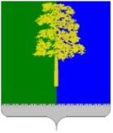
Муниципальное образование Кондинский район
Ханты-Мансийского автономного округа – Югры

АДМИНИСТРАЦИЯ КОНДИНСКОГО РАЙОНА

ПОСТАНОВЛЕНИЕ

от 17 декабря 2025 года |  |  | № 1306
 | пгт. Междуреченский

Об утверждении проекта планировки
и проекта межевания территории

В соответствии со статьей 45 Градостроительного кодекса Российской Федерации, Федеральным законом от 06 октября 2003 года № 131-ФЗ
«Об общих принципах организации местного самоуправления в Российской Федерации», администрация Кондинского района постановляет:
1. Утвердить проект планировки и проект межевания территории для размещения линейных объектов: «01-3754 Трубопроводы Потанай-Картопьинского месторождения. Реконструкция», расположенного
на территории муниципального образования Кондинский район Ханты-Мансийского автономного округа – Югры Тюменской области (приложение).
2. Постановление разместить на официальном сайте органов местного самоуправления Кондинского района.
3. Контроль за выполнением постановления возложить на заместителя главы района А.И. Уланова.

Исполняющий обязанности  главы района |  | М.А.Минина

жм/Банк документов/Постановления 2025
Приложение
к постановлению администрации района
от 17.12.2025 № 1306

Проект планировки территории

Линейная часть

1. Основная часть проекта планировки территории. Графическая часть

1.1 Чертеж границ зон планируемого размещения линейных объектов
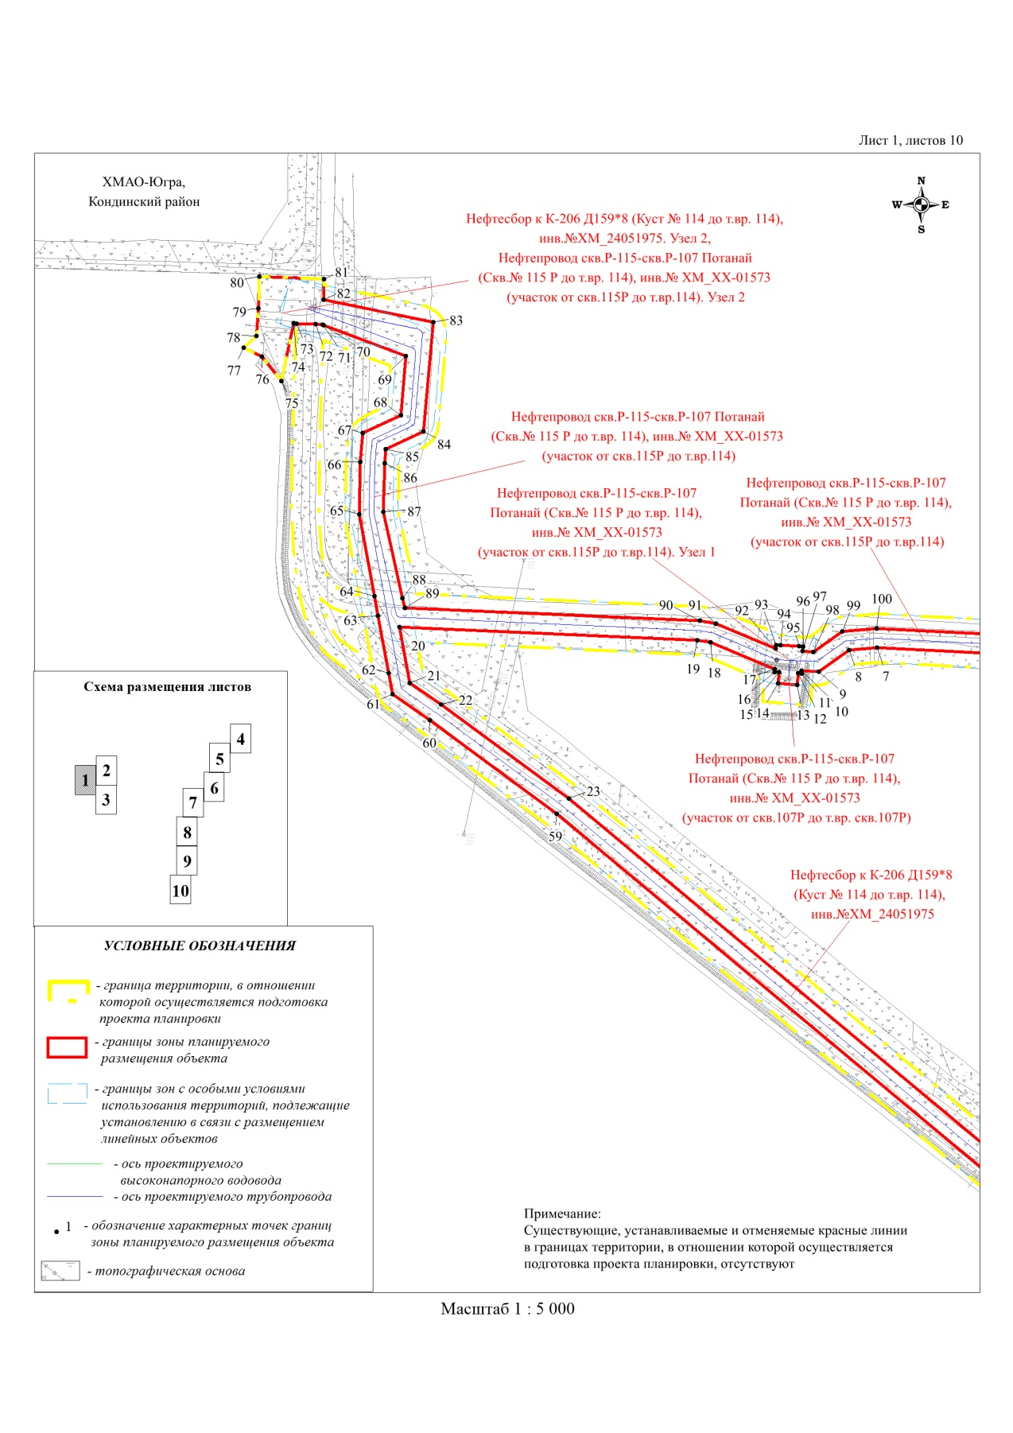
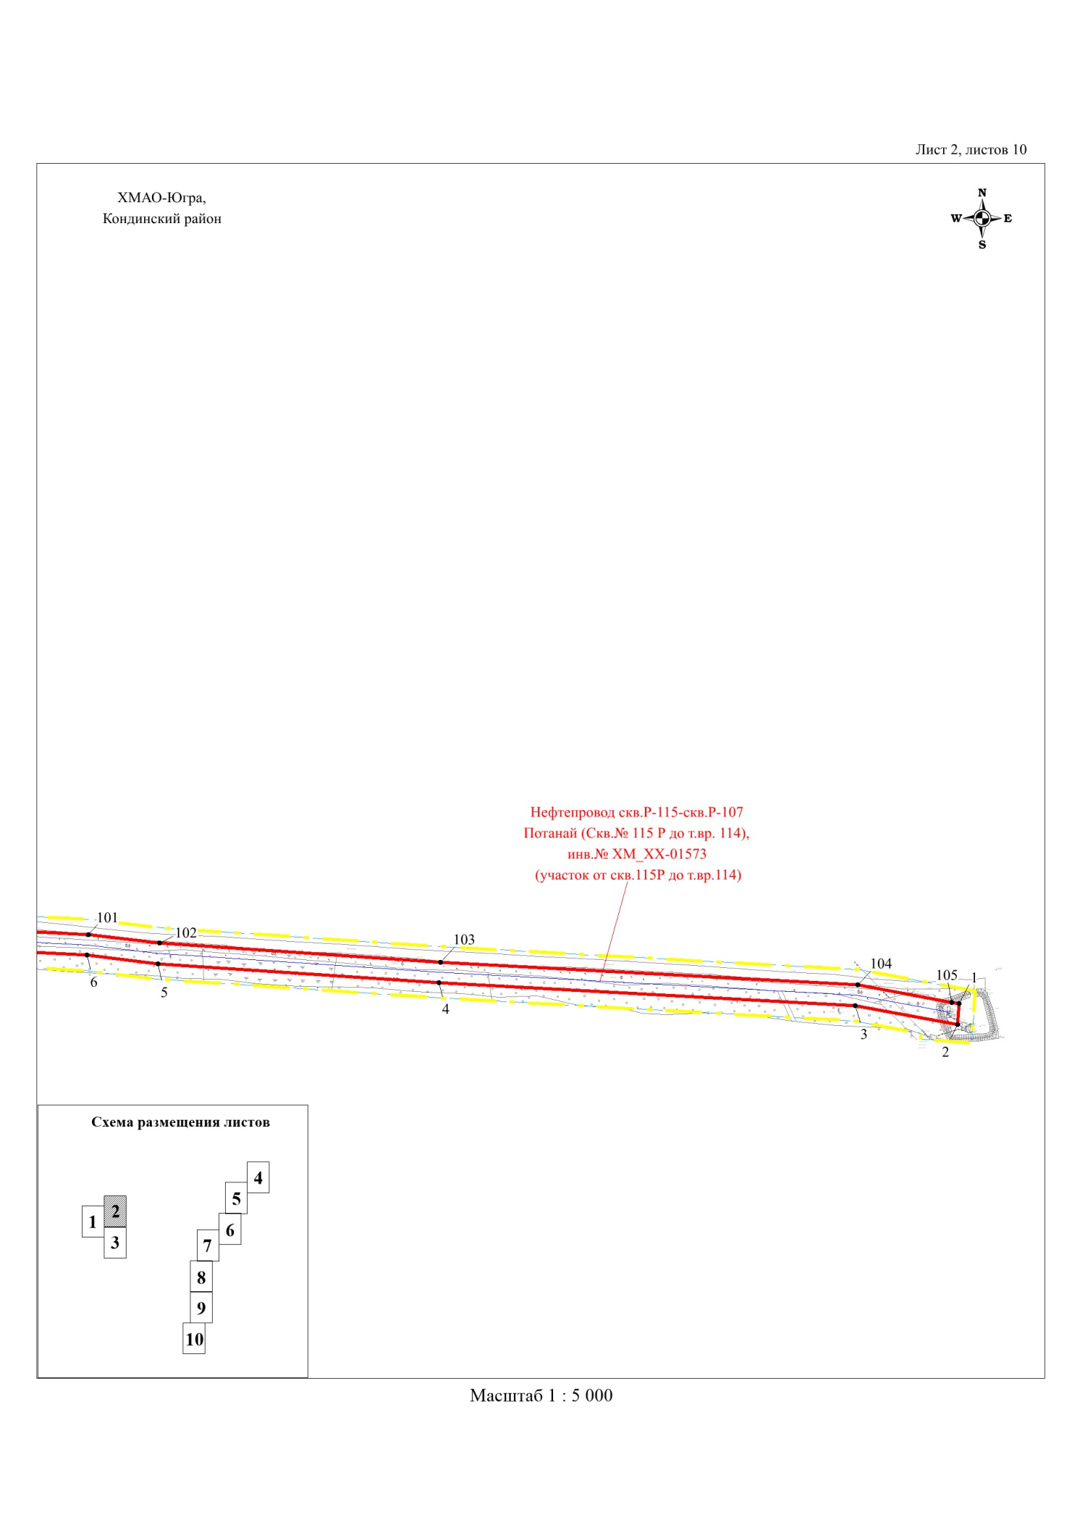

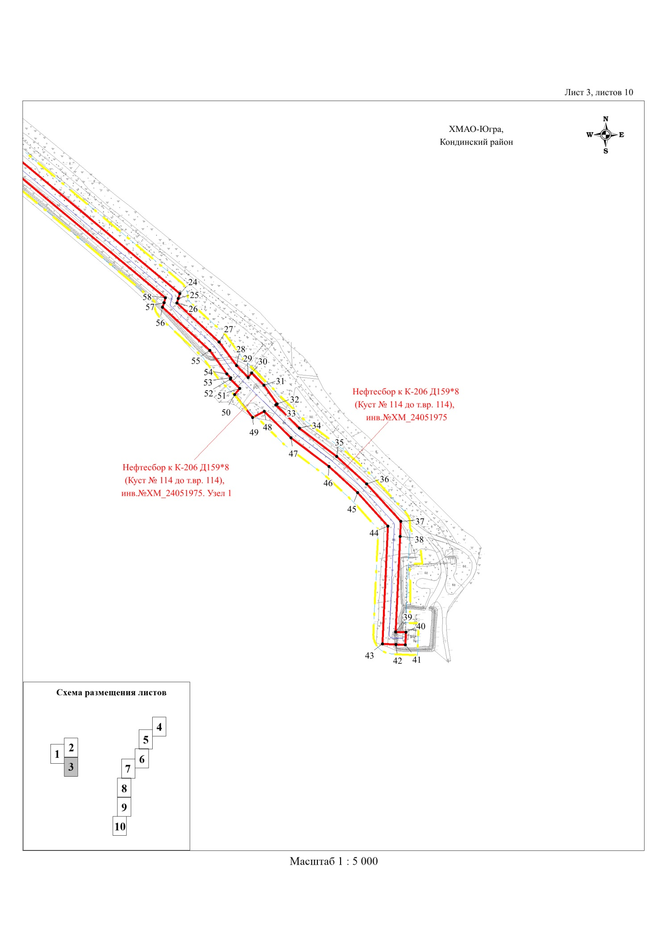

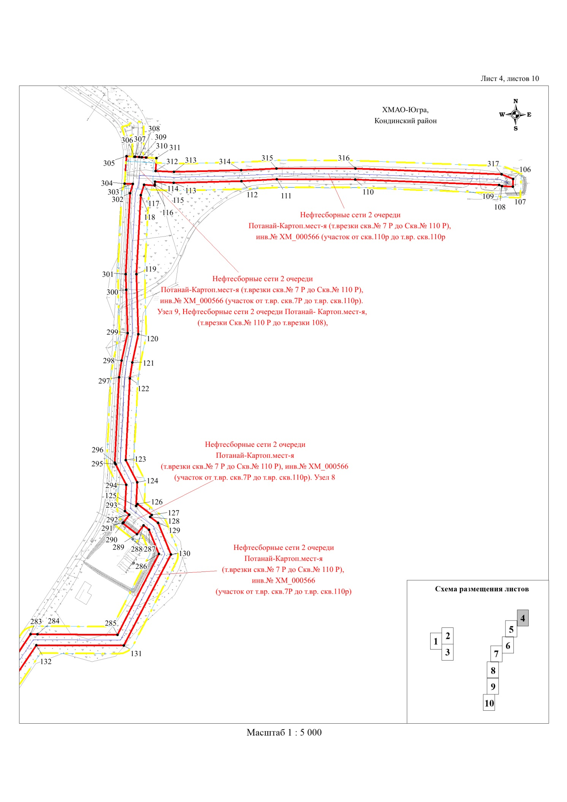

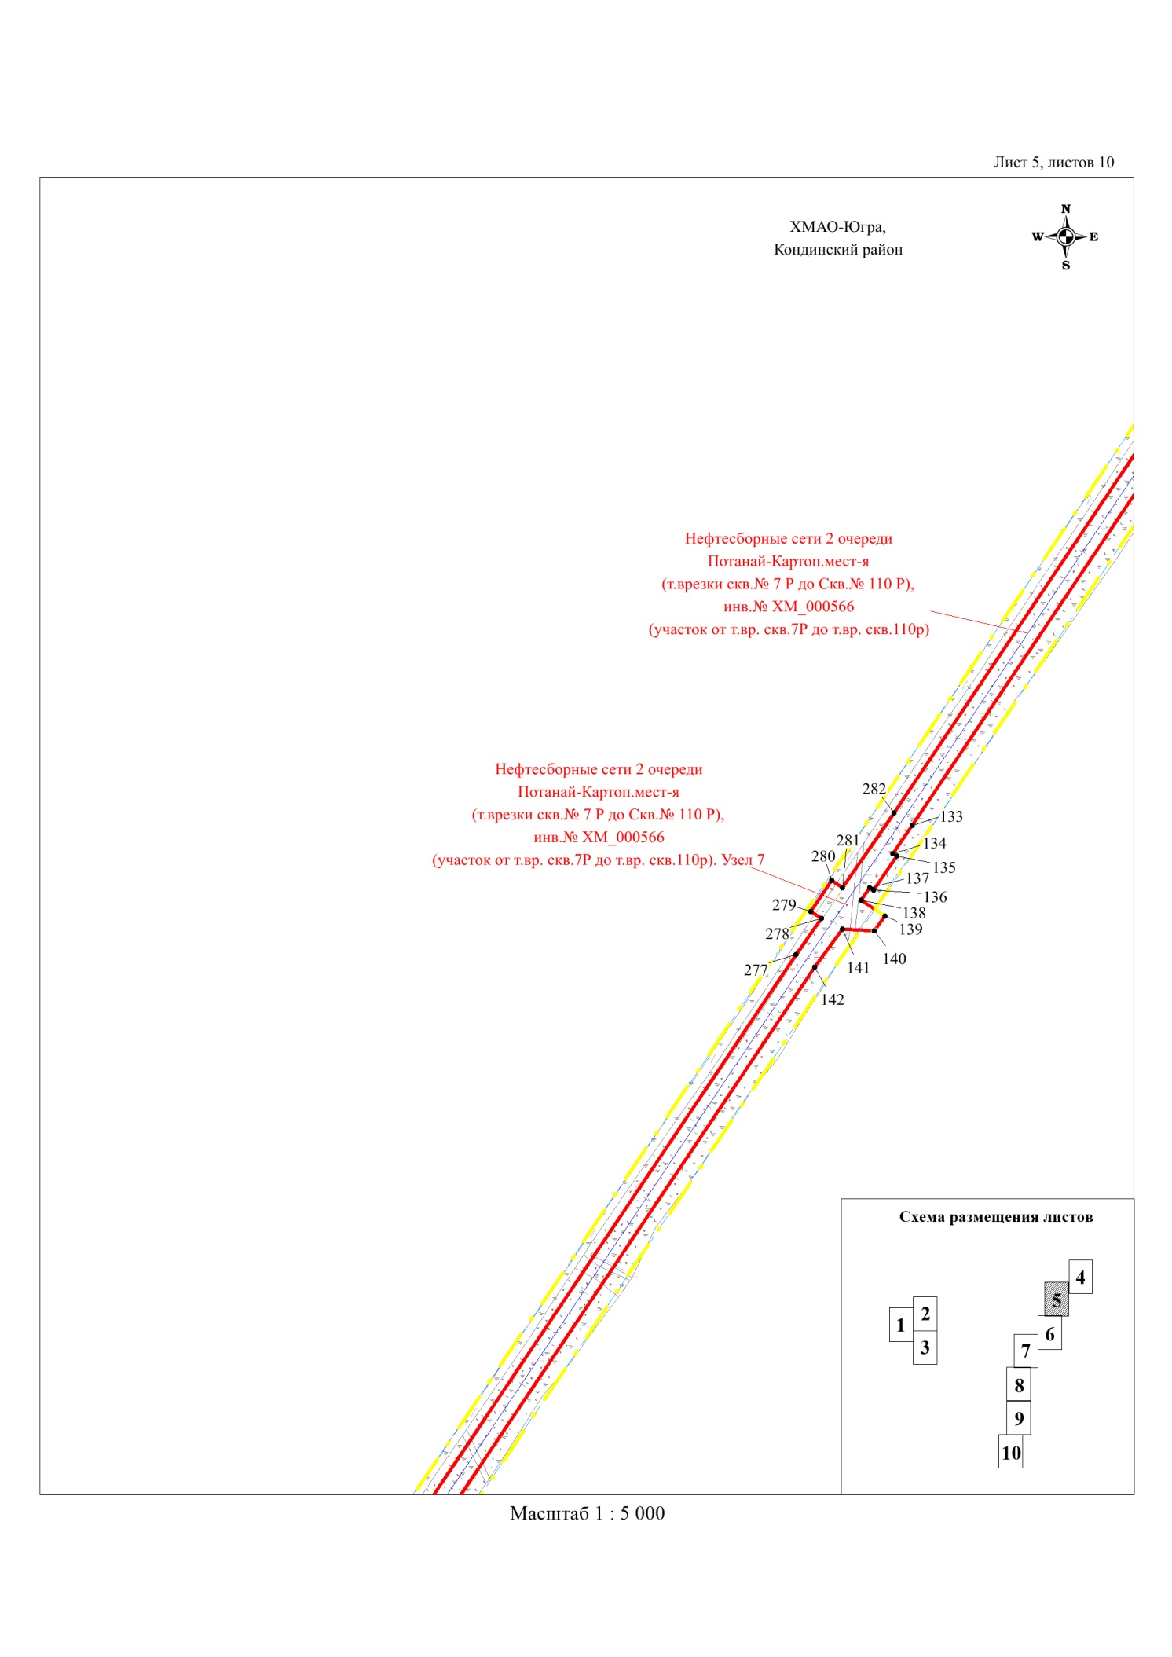

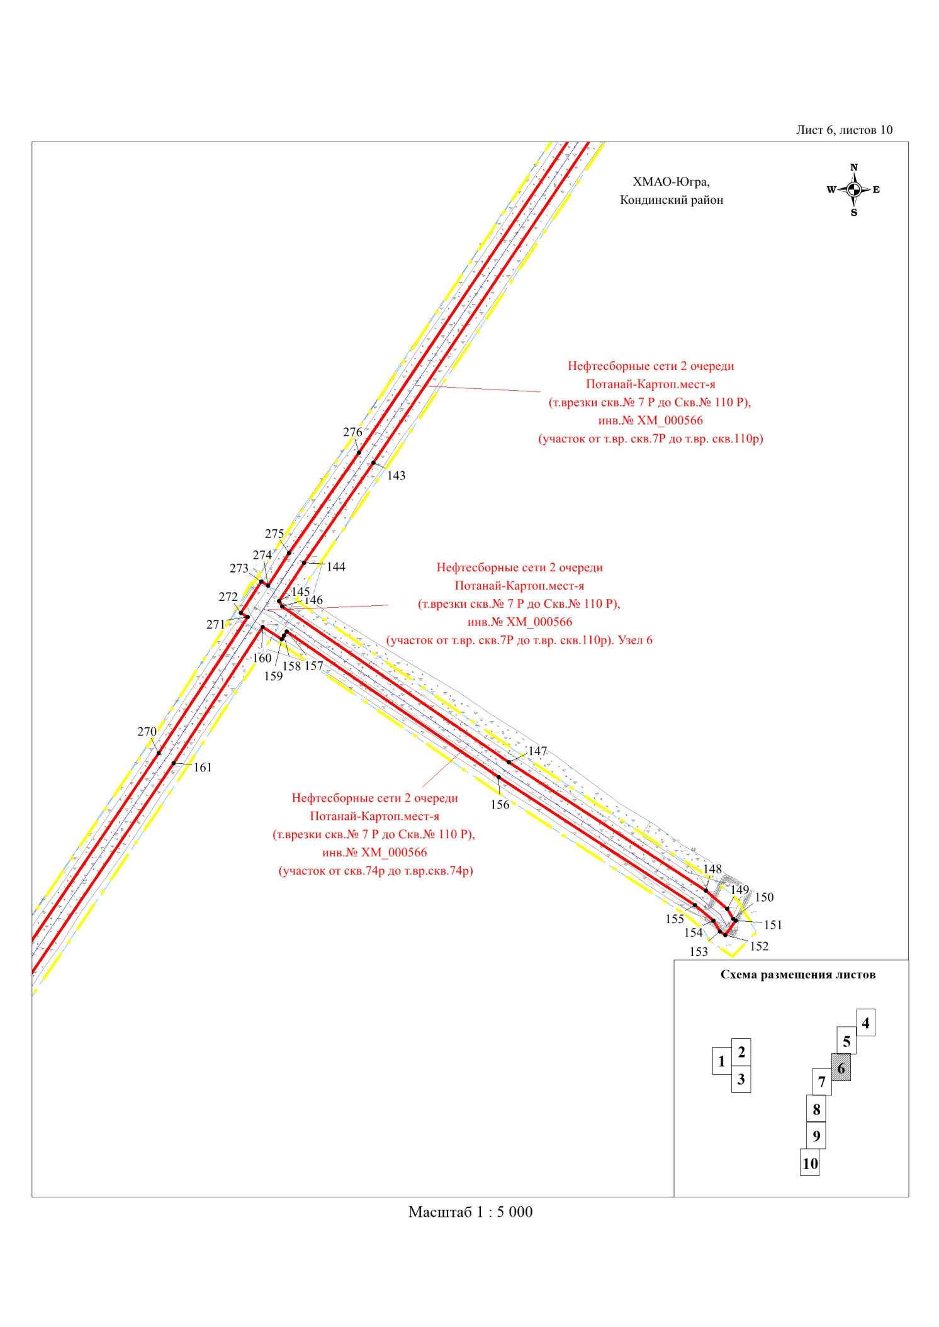

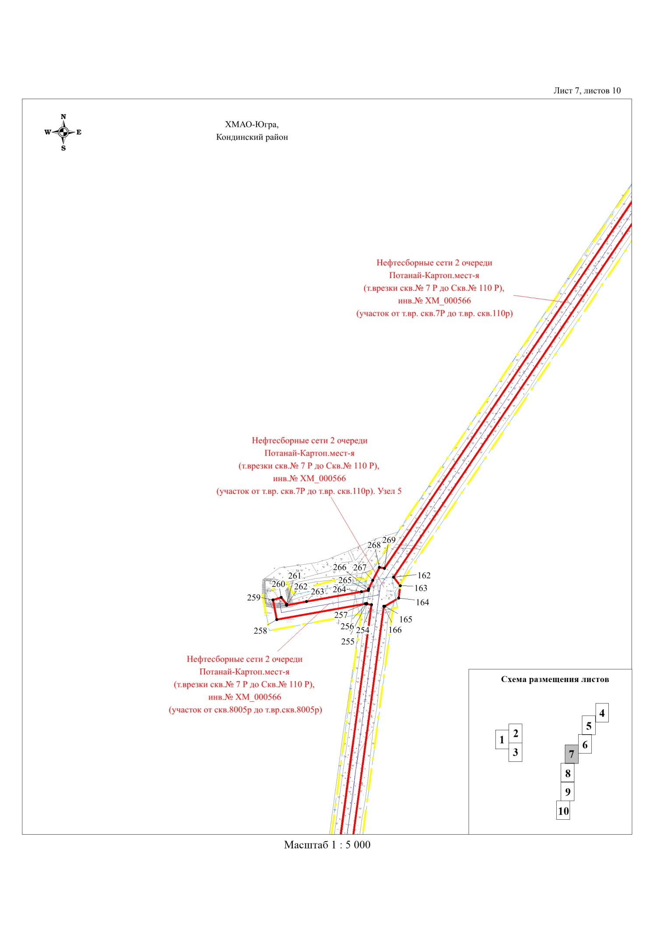

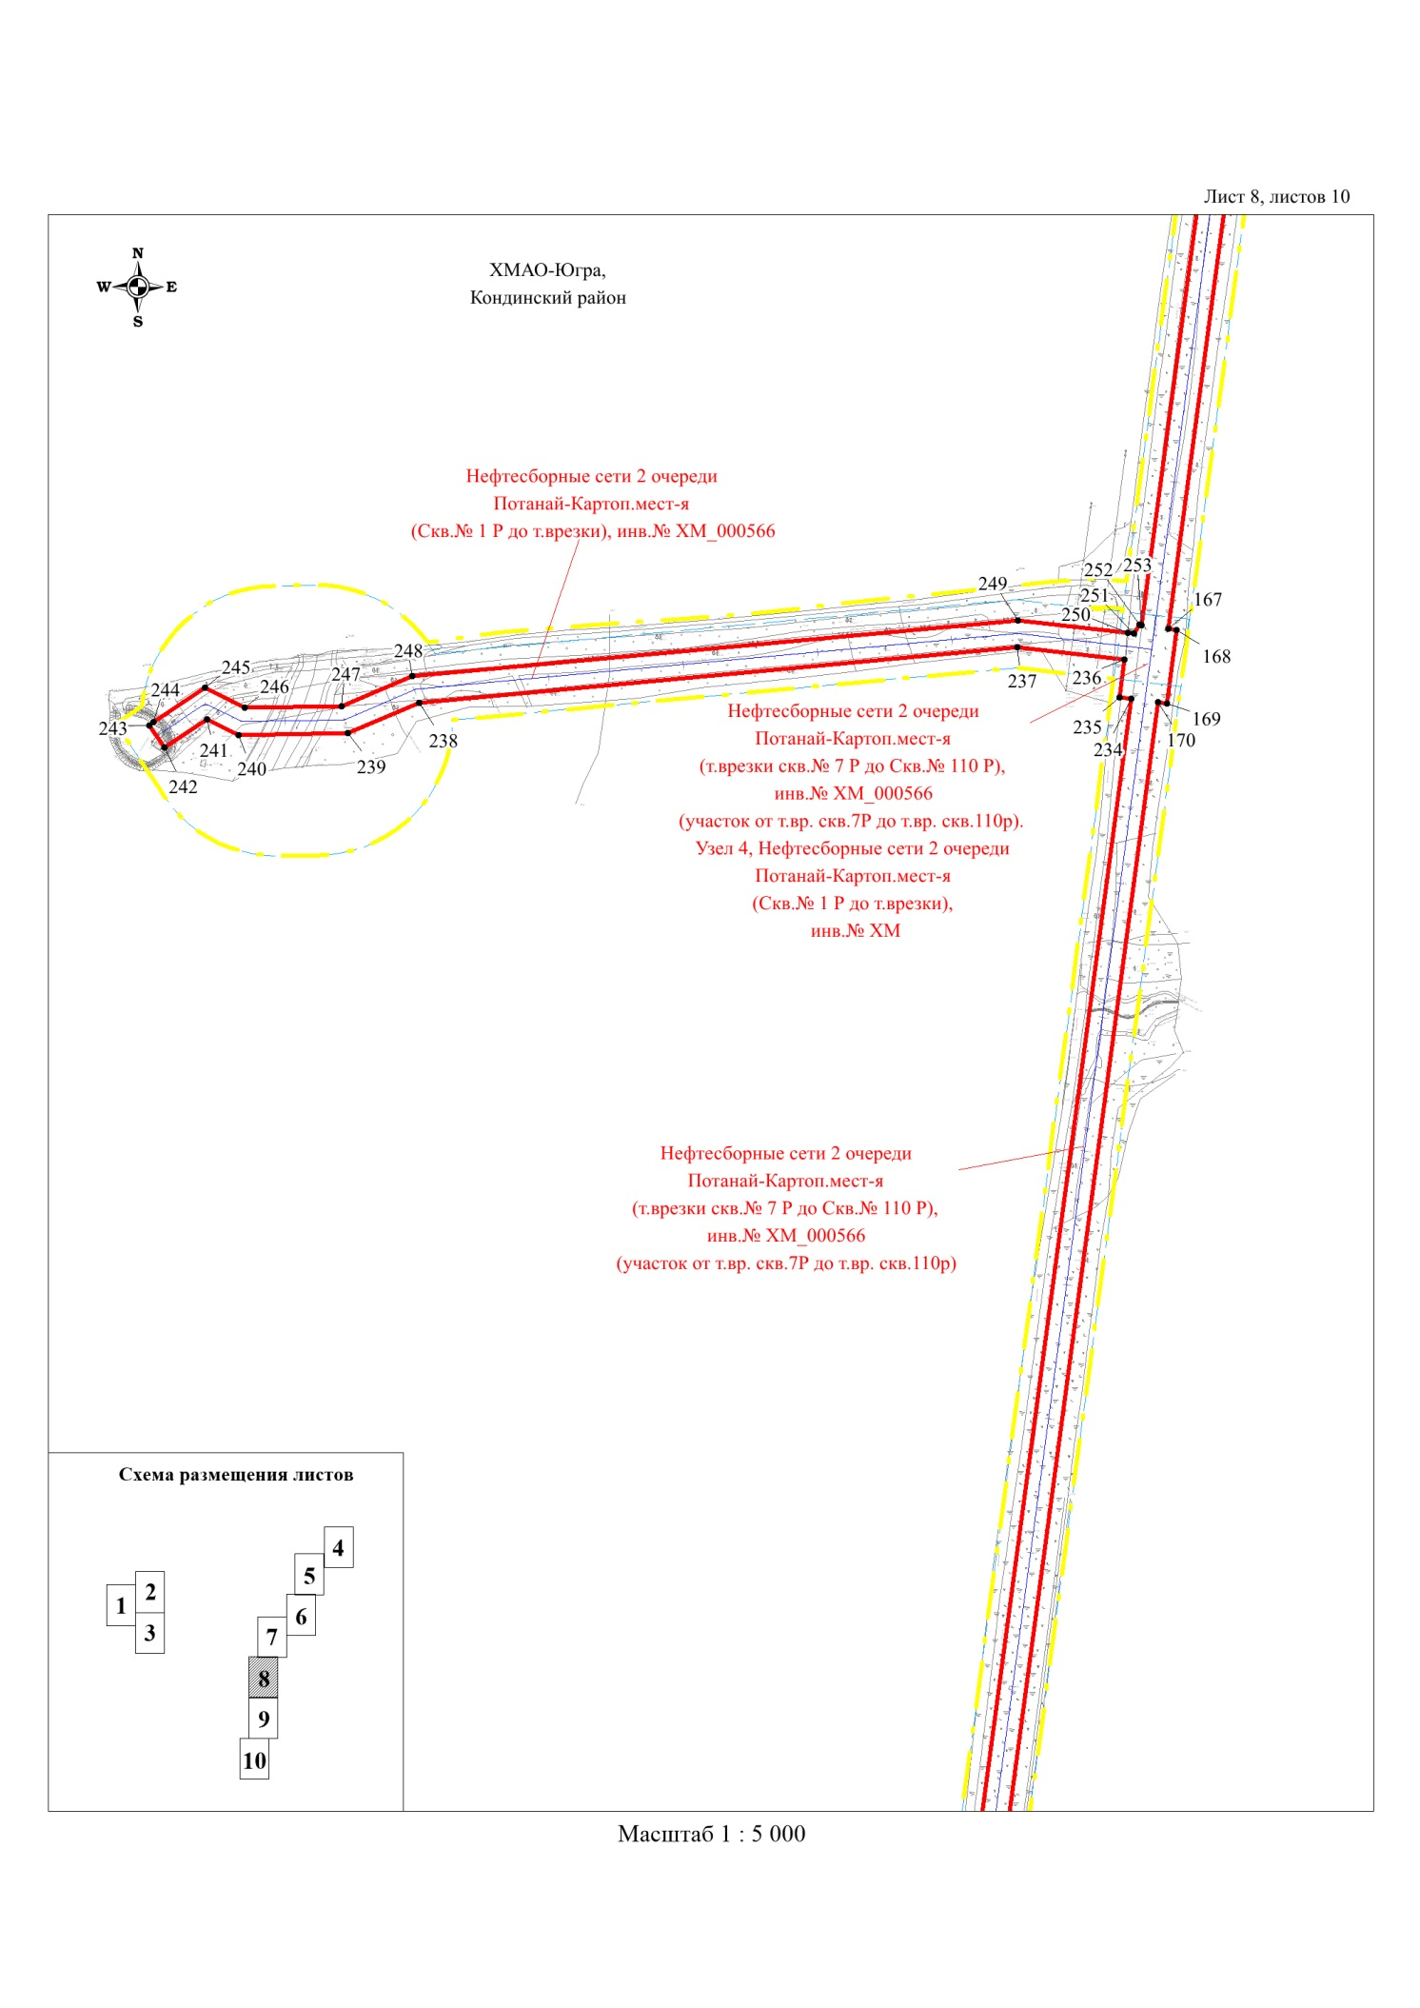

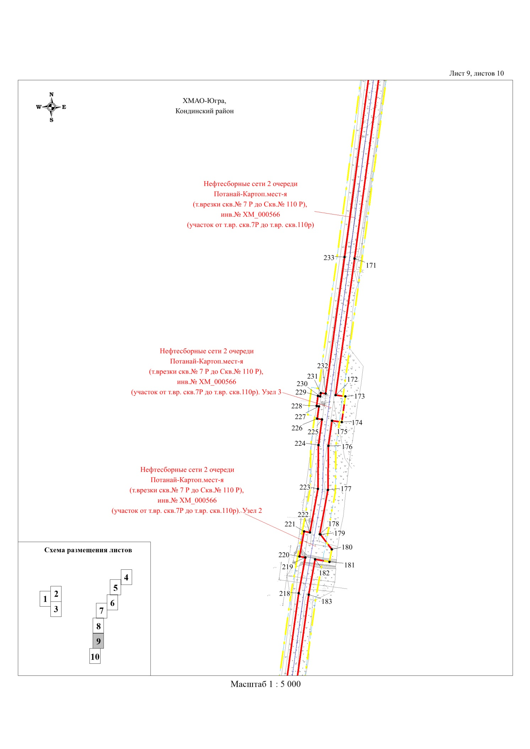

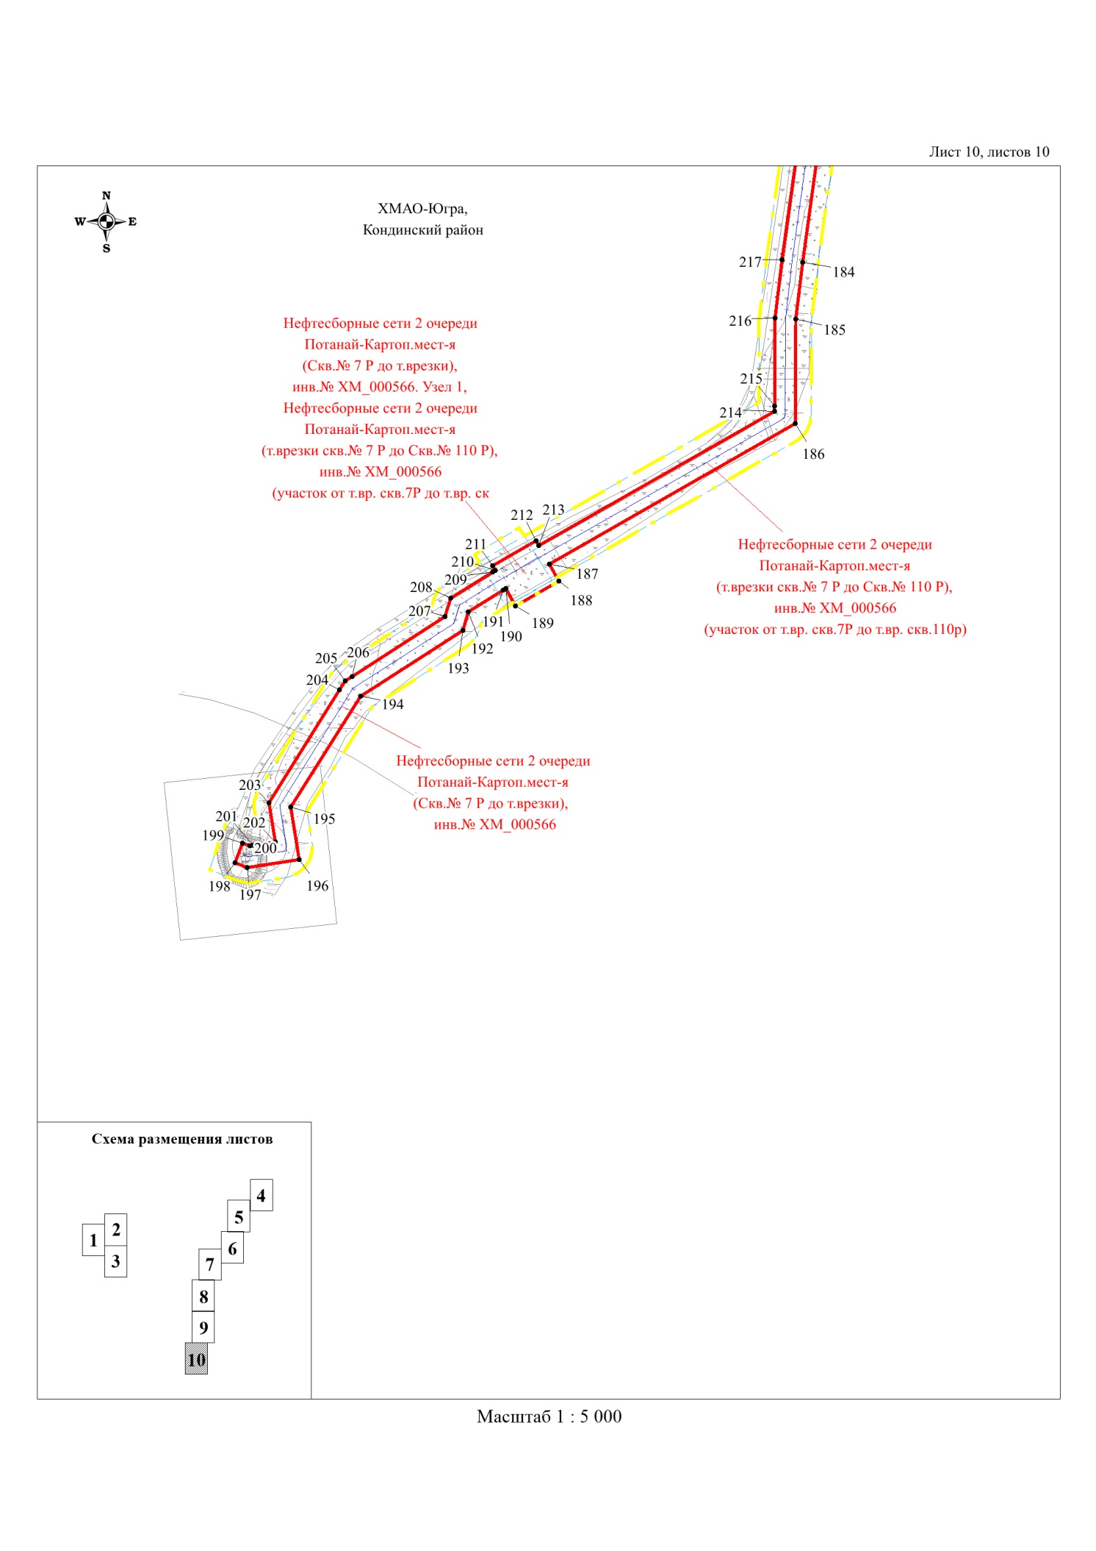

1.2 Чертеж красных линий
Чертеж красных линий проектной документацией не разрабатывался.

Чертеж границ зон планируемого размещения линейных объектов,
подлежащих реконструкции в связи с изменением их местоположения
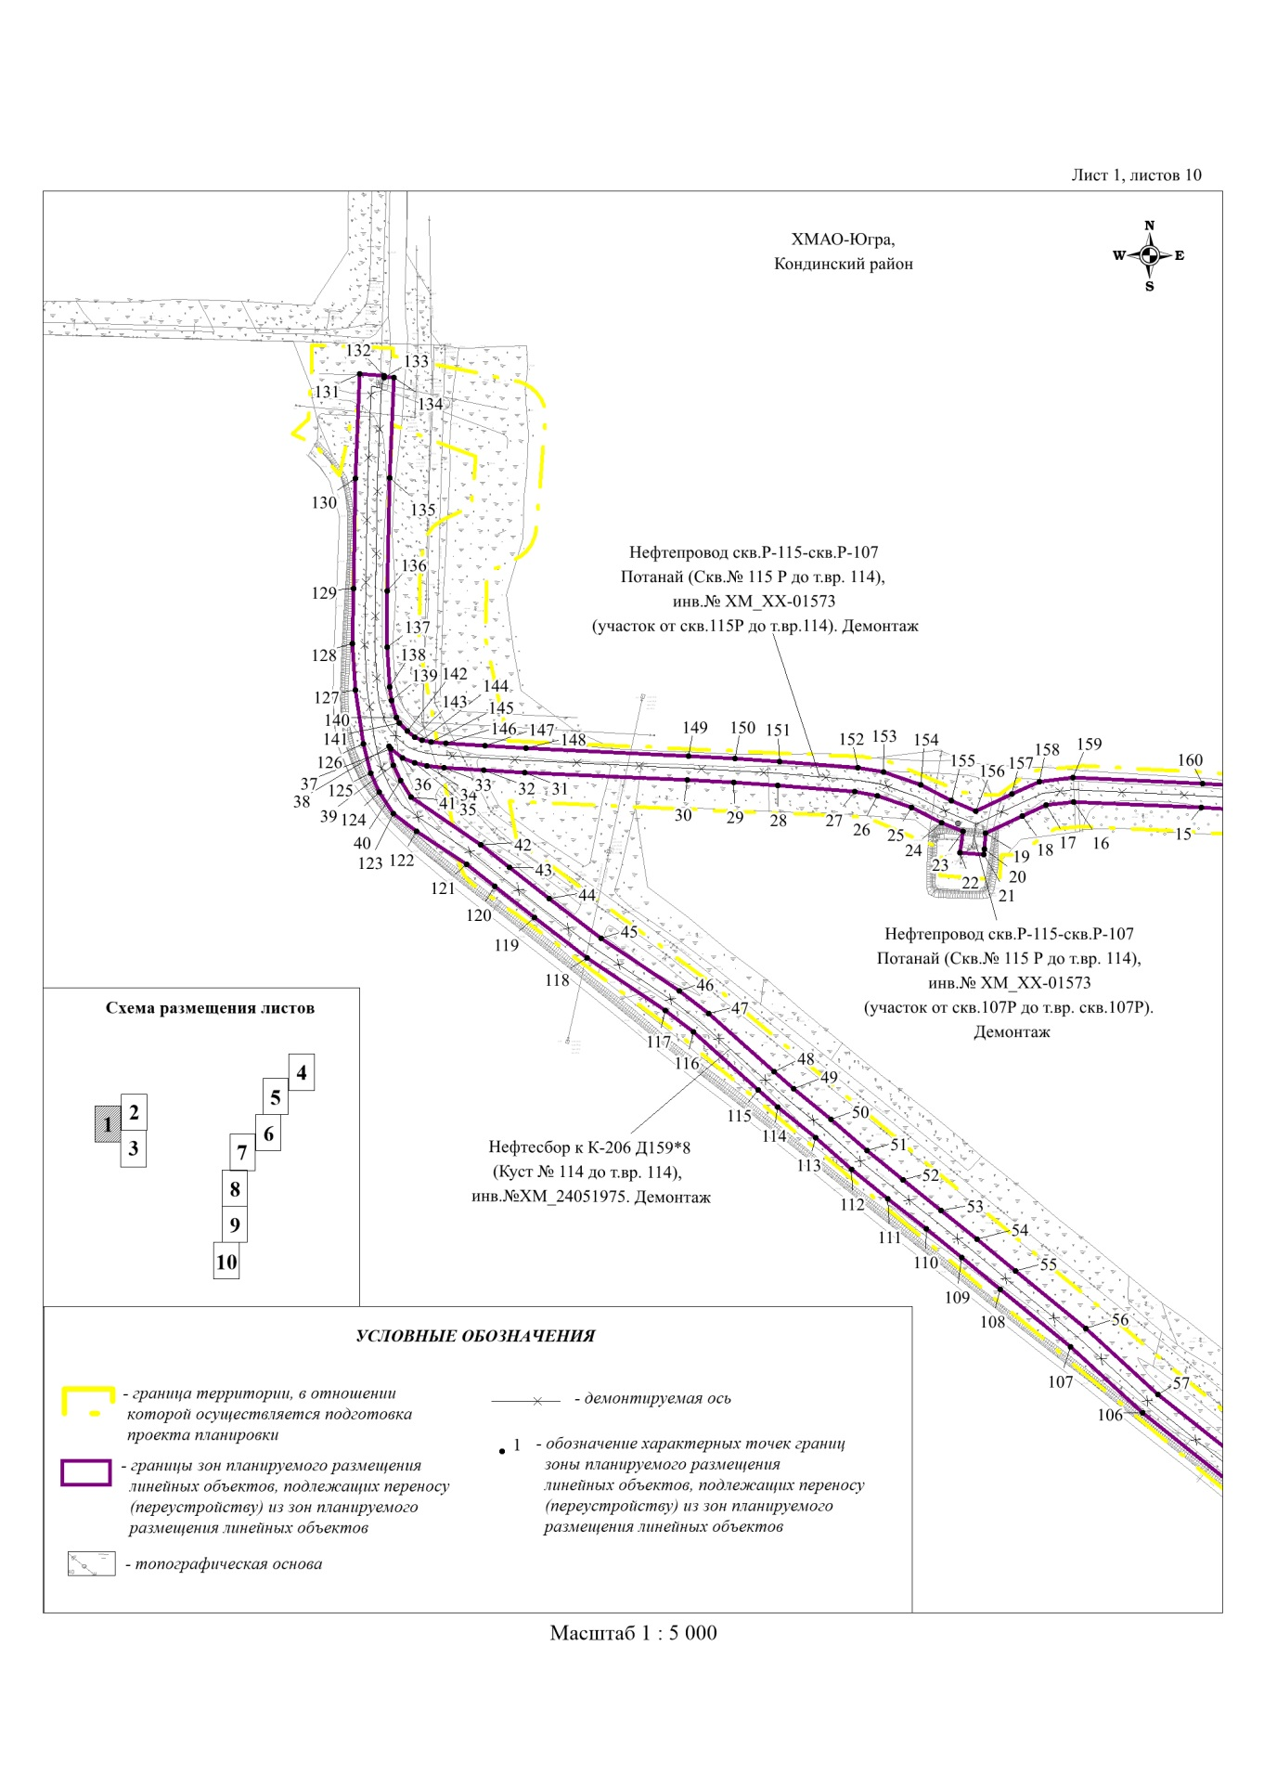

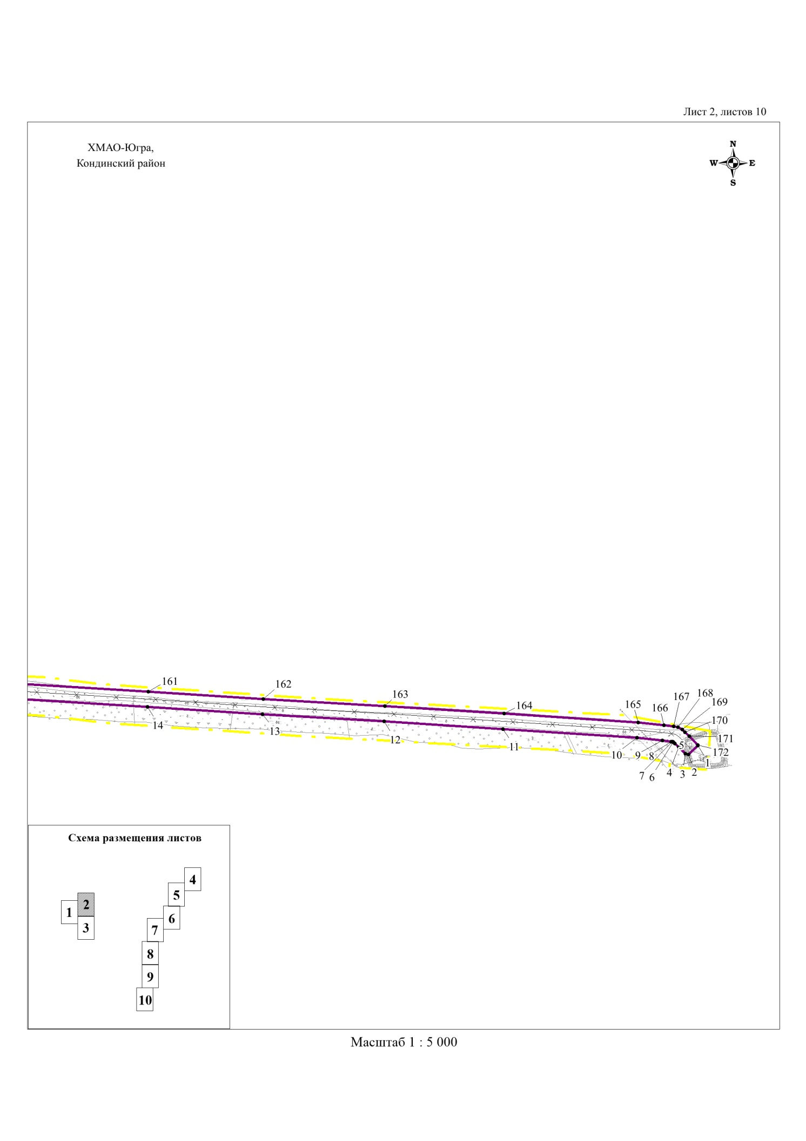

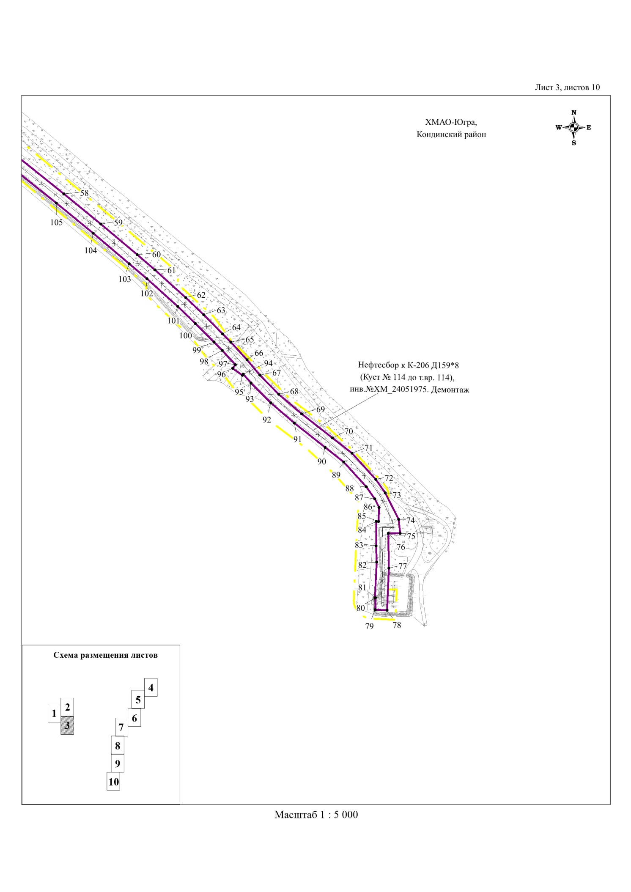

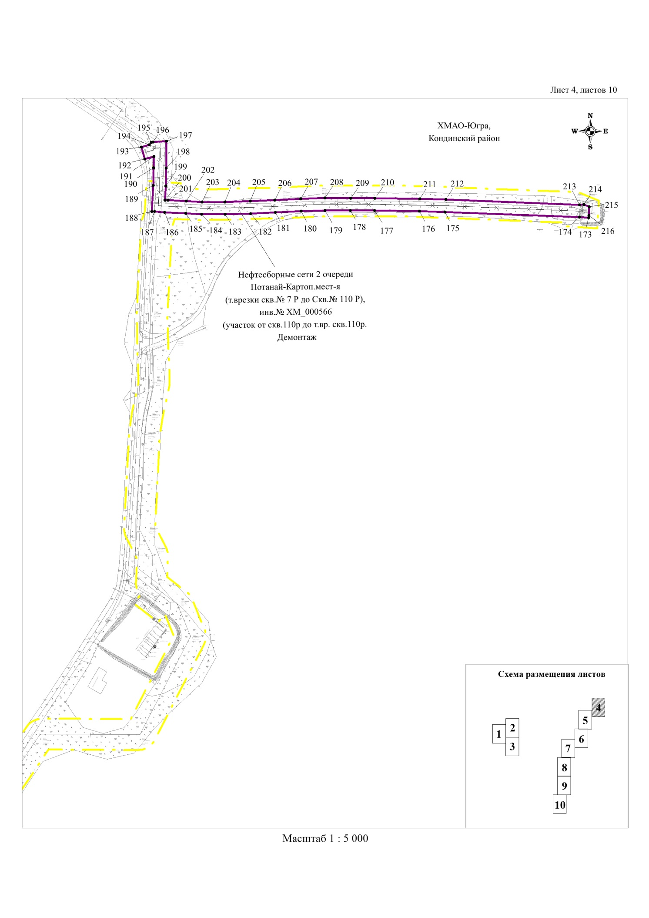

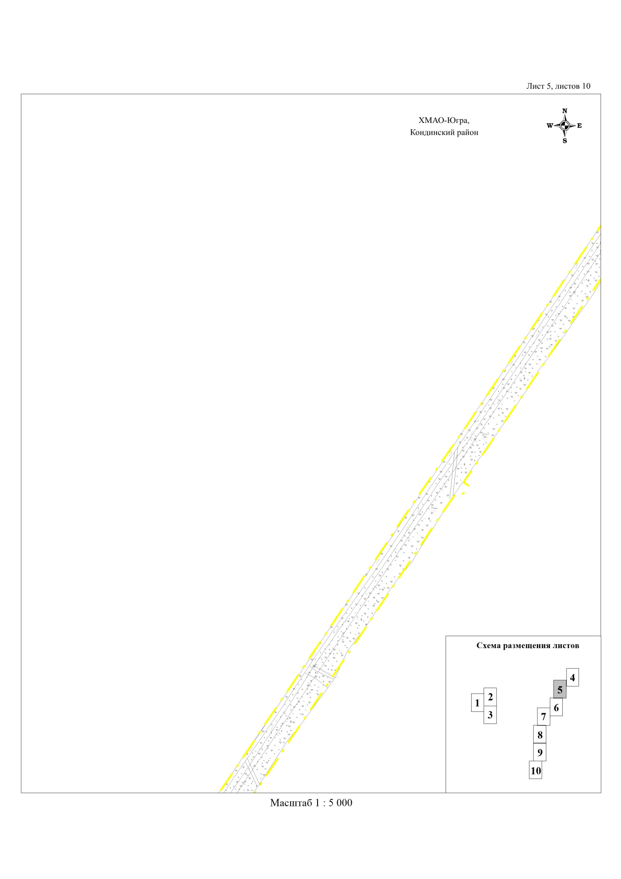

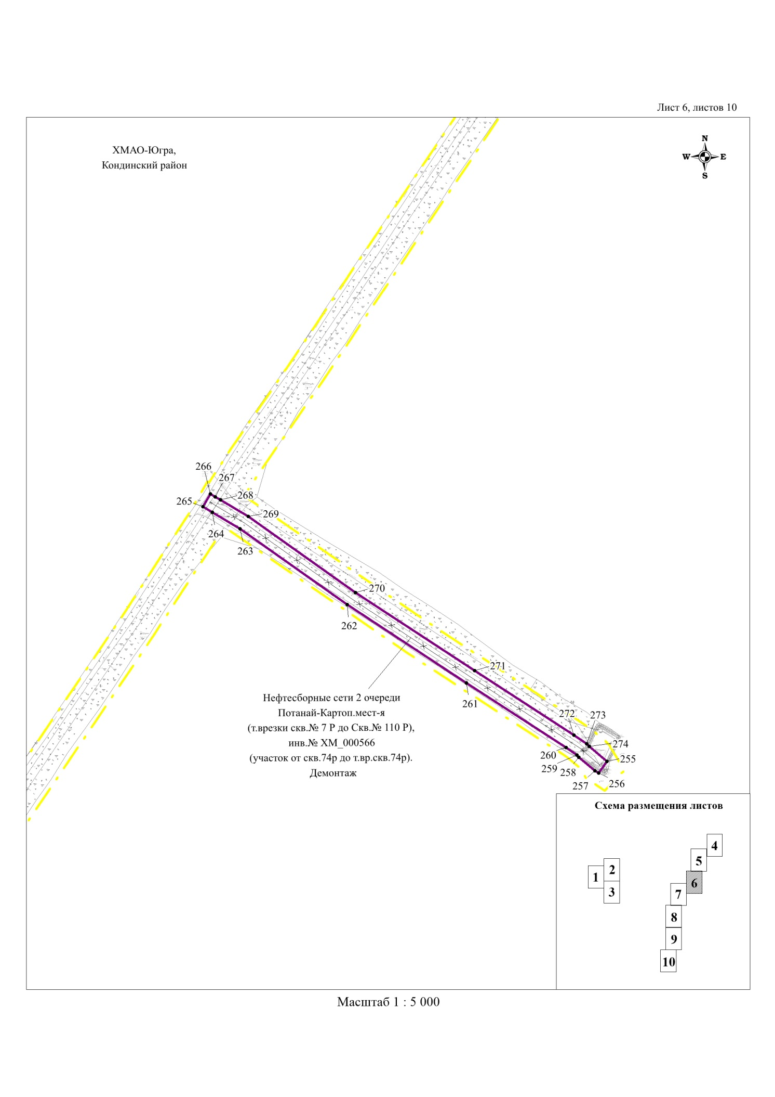

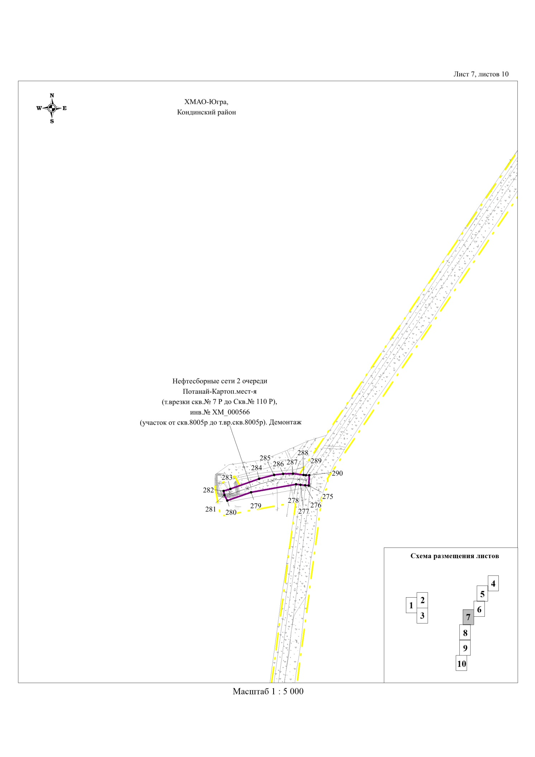

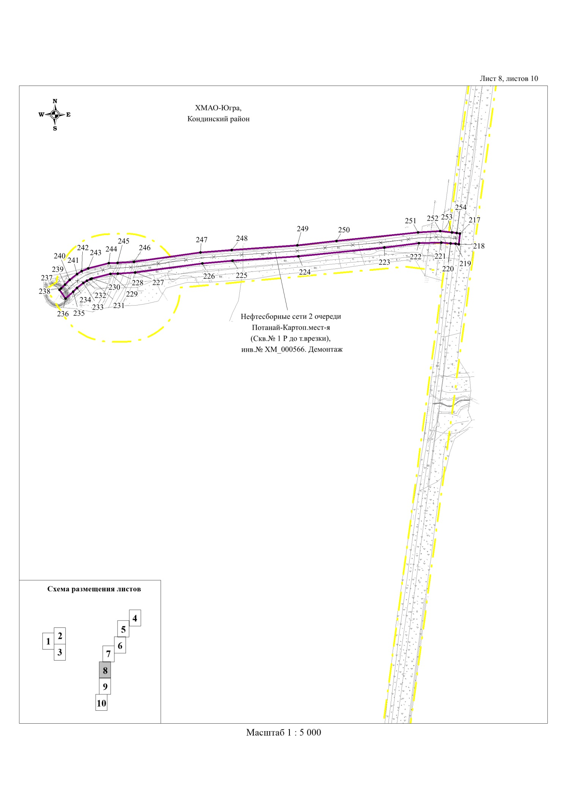

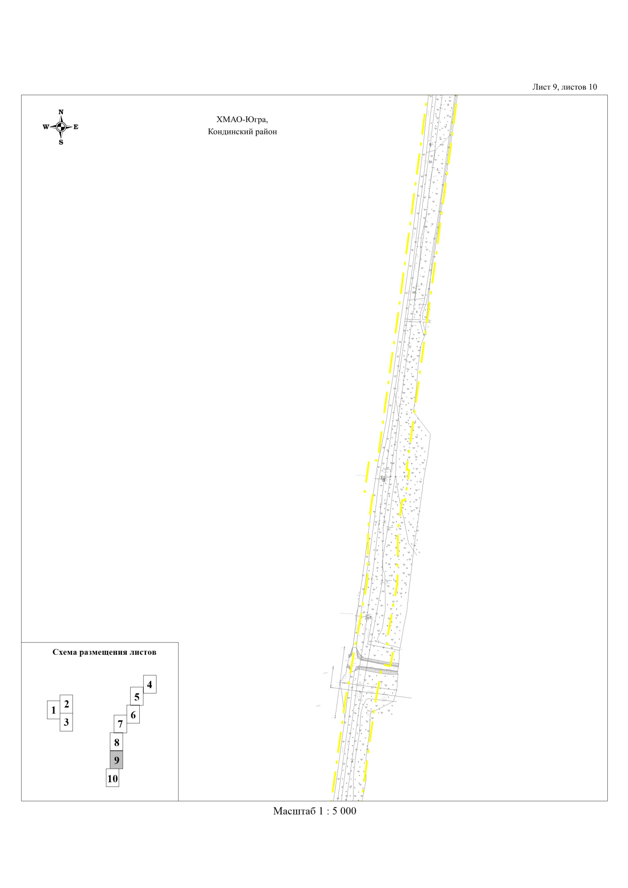

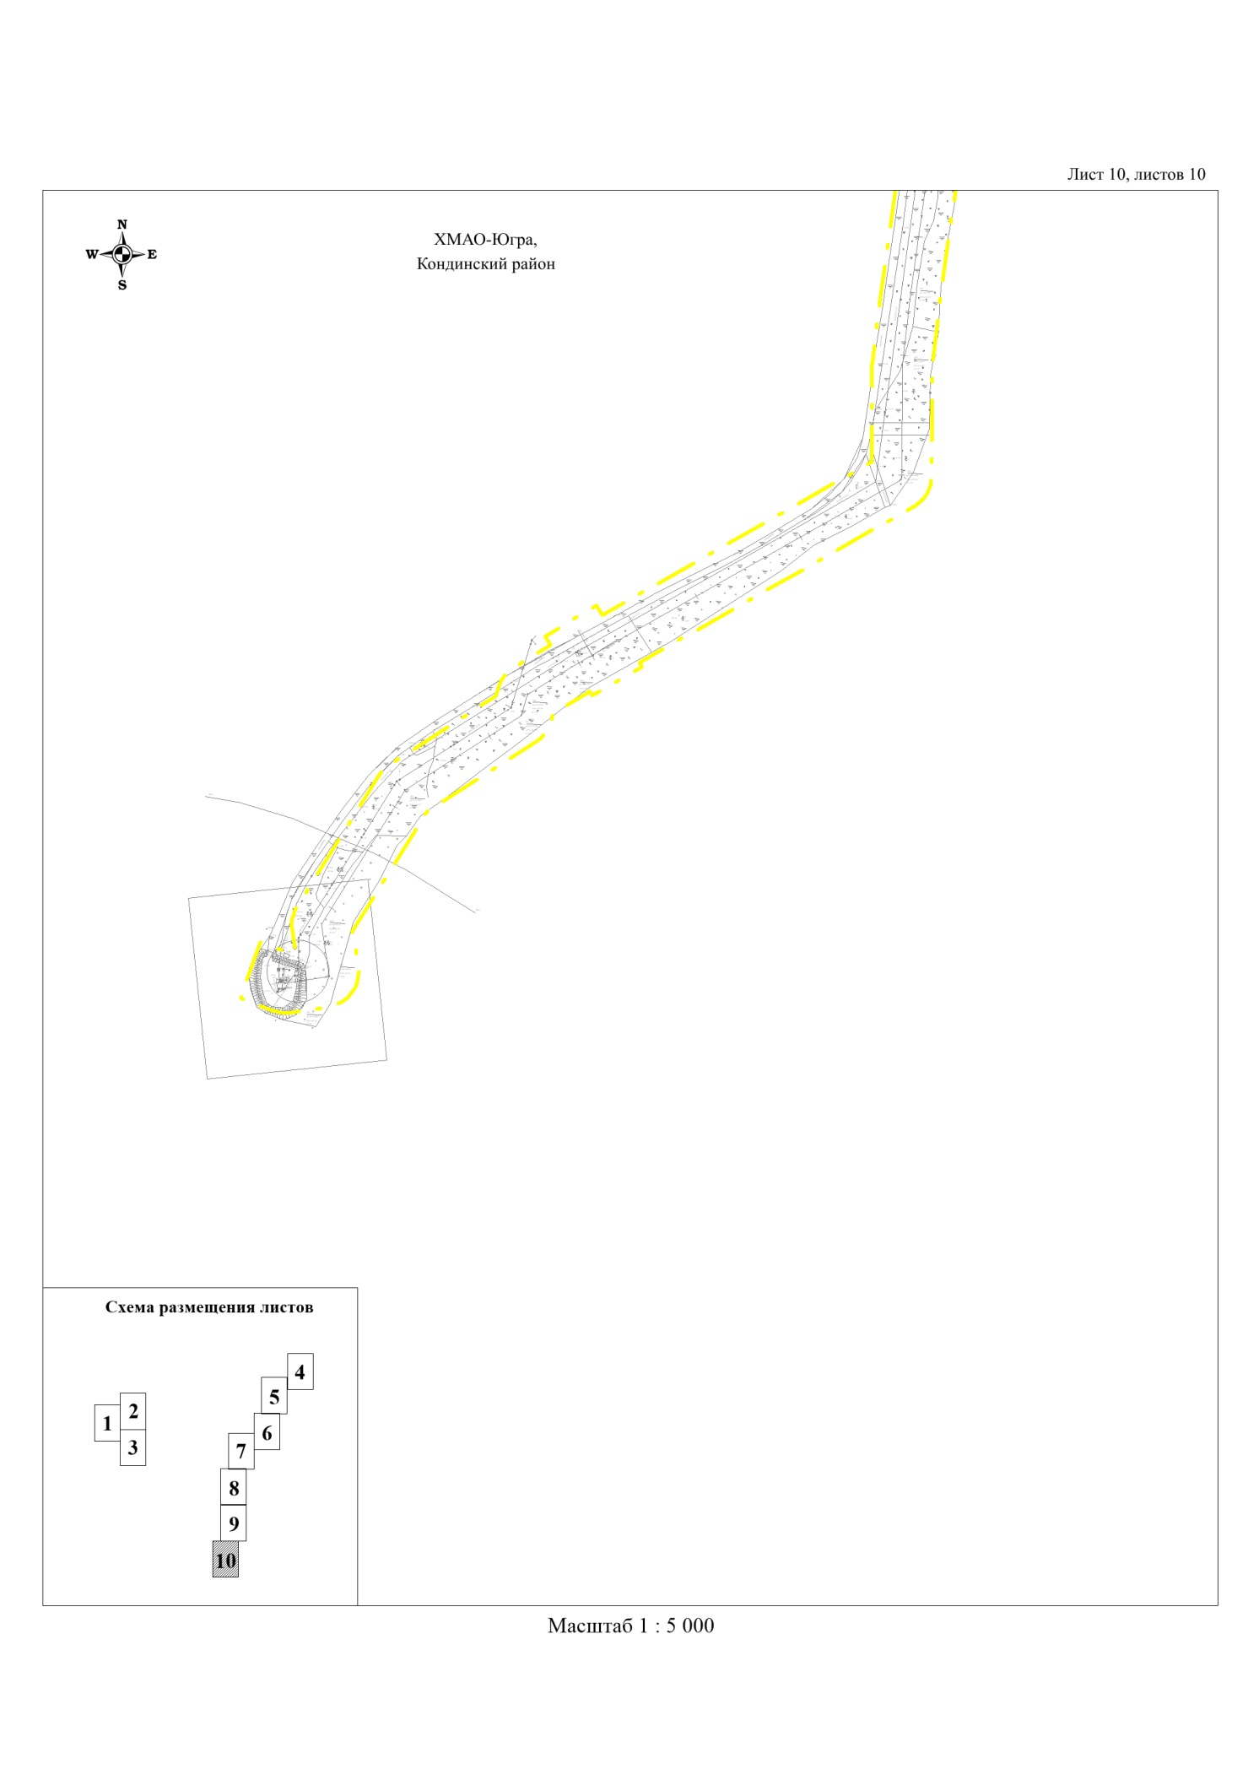

2. Положение о размещении линейных объектов

2.1. Наименование, основные характеристики (категория, протяженность, проектная мощность, пропускная способность, грузонапряженность, интенсивность движения)
и назначение планируемых для размещения линейных объектов

В проекте «Трубопроводы Потанай-Картопьинского месторождения». Реконструкция» предусматривается реконструкция:
нефтегазосборных трубопроводов, предназначенных для транспорта продукции скважин от кустовых площадок до точек врезки, с дальнейшим транспортом
по существующей системе нефтегазопроводов до дожимной насосной станции.

Техническая характеристика трубопроводов

Наименование трассы |  | ØхS, мм | Протяженность,  м
Нефтесбор к К-206 Д159*8 (Куст № 114 до т.вр. 114), инв.№ХМ_24051975 |  | 101х10,8* | 2173,0
 |  | 89х5 | 103,9
Нефтепровод скв.Р-115-скв.Р-107 Потанай (Скв.№ 115 Р до т.вр. 114), инв.№ ХМ_ХХ-01573 | участок от скв.115Р до т.вр.114 | 101х10,8* | 1825,7
 | участок от скв.115Р до т.вр.114 | 89х5 | 122,4
 | участок от скв.107Р до т.вр. скв.107Р | 101х10,8* | 19,8
Нефтесборные сети 2 очереди Потанай-Картоп.мест-я (т.врезки скв.№ 7 Р до Скв.№ 110 Р),  инв.№ ХМ_000566 | участок от т.вр. скв.7Р до т.вр. скв.110р | 101х10,8* | 793,6
 | участок от т.вр. скв.7Р до т.вр. скв.110р | 123х12,6* | 4915,9
 | участок от т.вр. скв.7Р до т.вр. скв.110р | 175х14,7* | 1583,1
 | Перемычка №1 | 114х5 | 8,9
 | Перемычка №2 | 114х5 | 19,4
 | Перемычка №3 | 114х5 | 17,1
 | участок от скв.8005р до т.вр.скв.8005р | 123х12,6* | 175,6
 | участок от скв.74р до т.вр.скв.74р | 101х10,8* | 630,4
 | участок от скв.110р до т.вр. скв.110р | 101х10,8* | 685,6
Нефтесборные сети 2 очереди Потанай-Картоп.мест-я (Скв.№ 7 Р до т.врезки), инв.№ ХМ_000566 |  | 101х10,8* | 412,5
Нефтесборные сети 2 очереди Потанай-Картоп.мест-я (Скв.№ 1 Р до т.врезки), инв.№ ХМ_000566 |  | 101х10,8* | 685,7
 |  | 89х5 | 63,0

* - трубопроводы ГПАТ (гибкая полимерная армированная труба)

2.2. Перечень субъектов Российской Федерации, перечень муниципальных районов, городских округов в составе субъектов Российской Федерации, перечень поселений, населенных пунктов, внутригородских территорий городов федерального значения, на территориях которых устанавливаются зоны планируемого размещения линейных объектов

Район работ расположен в Тюменской области, Ханты-Мансийском автономном округе – Югре, на территории Кондинского района, Потанай-Картопьинского месторождения.
Ближайшими населенными пунктами от места проведения работ являются: пгт. Талинка в 53,4 км на северо-восток, пгт Коммунистический в 80,1 км на северо-запад, пос. Супра на юго-запад в 51,1 км.
Землепользователь: территориально-производственное предприятие «Урайнефтегаз» общества с ограниченной ответственностью «ЛУКОЙЛ-Западная Сибирь».
Собственник (арендодатель) земельных участков - Российская Федерация в лице Департамента недропользования и природных ресурсов Ханты-Мансийского автономного округа – Югры, территориальный отдел - Урайское лесничество, Верхне-Кондинское участковое лесничество, Супринское урочище.

2.3. Перечень координат характерных точек границ зон планируемого
размещения линейных объектов

№ | X | Y
МСК-86, зона 2
1 | 972591,06 | 2477850,78
2 | 972571,02 | 2477849,31
3 | 972589,30 | 2477749,74
4 | 972611,55 | 2477344,73
5 | 972629,90 | 2477071,06
6 | 972638,15 | 2477002,17
7 | 972645,89 | 2476852,38
8 | 972643,40 | 2476823,62
9 | 972621,30 | 2476792,23
10 | 972622,20 | 2476774,40
11 | 972619,28 | 2476774,25
12 | 972619,45 | 2476770,84
13 | 972607,34 | 2476769,88
14 | 972608,92 | 2476749,95
15 | 972620,38 | 2476750,84
16 | 972620,59 | 2476746,28
17 | 972623,60 | 2476746,42
18 | 972651,48 | 2476679,78
19 | 972653,87 | 2476666,10
20 | 972667,44 | 2476357,36
21 | 972609,38 | 2476368,04
22 | 972587,14 | 2476400,31
23 | 972489,45 | 2476532,79
24 | 971933,11 | 2477200,22
25 | 971925,15 | 2477197,89
26 | 971917,94 | 2477195,76
27 | 971856,87 | 2477262,28
28 | 971819,65 | 2477289,50
29 | 971801,01 | 2477308,21
30 | 971807,85 | 2477313,59
31 | 971788,74 | 2477332,78
32 | 971758,97 | 2477353,92
33 | 971757,72 | 2477351,68
34 | 971721,01 | 2477388,54
35 | 971676,18 | 2477447,96
36 | 971633,29 | 2477495,11
37 | 971574,09 | 2477549,13
38 | 971550,21 | 2477547,97
39 | 971400,01 | 2477540,94
40 | 971399,26 | 2477556,91
41 | 971379,28 | 2477555,97
42 | 971379,98 | 2477541,06
43 | 971380,82 | 2477519,88
44 | 971566,68 | 2477528,73
45 | 971619,18 | 2477480,88
46 | 971660,66 | 2477435,31
47 | 971705,78 | 2477375,46
48 | 971747,63 | 2477333,45
49 | 971737,50 | 2477315,15
50 | 971773,70 | 2477286,63
51 | 971783,71 | 2477294,52
52 | 971798,27 | 2477279,92
53 | 971800,35 | 2477280,54
54 | 971806,61 | 2477274,24
55 | 971843,47 | 2477247,27
56 | 971911,57 | 2477173,02
57 | 971918,77 | 2477175,12
58 | 971926,11 | 2477177,27
59 | 972473,77 | 2476520,38
60 | 972570,81 | 2476388,77
61 | 972597,57 | 2476349,80
62 | 972619,66 | 2476345,75
63 | 972678,86 | 2476334,87
64 | 972699,12 | 2476331,15
65 | 972784,43 | 2476315,47
66 | 972838,37 | 2476316,69
67 | 972868,40 | 2476319,17
68 | 972886,74 | 2476358,53
69 | 972948,22 | 2476363,84
70 | 972980,37 | 2476278,58
71 | 972980,82 | 2476277,38
72 | 972981,14 | 2476270,36
73 | 972982,08 | 2476250,37
74 | 972982,22 | 2476247,45
75 | 972922,45 | 2476234,56
76 | 972947,72 | 2476214,40
77 | 972956,93 | 2476195,39
78 | 972969,23 | 2476208,69
79 | 972997,75 | 2476210,61
80 | 973030,75 | 2476211,75
81 | 973028,31 | 2476279,08
82 | 973006,63 | 2476278,28
83 | 972983,16 | 2476392,06
84 | 972870,12 | 2476382,27
85 | 972851,84 | 2476342,95
86 | 972837,25 | 2476341,69
87 | 972786,69 | 2476340,54
88 | 972697,34 | 2476360,30
89 | 972687,27 | 2476362,53
90 | 972673,82 | 2476668,34
91 | 972670,83 | 2476685,35
92 | 972644,77 | 2476747,43
93 | 972648,56 | 2476747,59
94 | 972648,34 | 2476752,22
95 | 972647,44 | 2476771,57
96 | 972647,26 | 2476775,56
97 | 972642,23 | 2476775,30
98 | 972641,70 | 2476786,29
99 | 972662,86 | 2476816,49
100 | 972665,93 | 2476852,03
101 | 972658,13 | 2477003,67
102 | 972649,85 | 2477072,76
103 | 972631,51 | 2477345,97
104 | 972609,22 | 2477752,12
105 | 972592,37 | 2477843,68
1 | 972591,06 | 2477850,78
106 | 974860,92 | 2482036,31
107 | 974846,99 | 2482035,52
108 | 974847,73 | 2482015,52
109 | 974849,90 | 2482010,14
110 | 974860,16 | 2481743,36
111 | 974860,35 | 2481598,27
112 | 974857,10 | 2481532,80
113 | 974854,02 | 2481407,37
114 | 974855,86 | 2481372,55
115 | 974850,87 | 2481372,26
116 | 974849,08 | 2481372,14
117 | 974850,33 | 2481352,38
118 | 974831,09 | 2481345,98
119 | 974684,88 | 2481338,30
120 | 974573,53 | 2481341,74
121 | 974520,97 | 2481330,26
122 | 974491,75 | 2481325,96
123 | 974340,18 | 2481318,40
124 | 974298,93 | 2481339,57
125 | 974255,20 | 2481337,36
126 | 974258,97 | 2481340,27
127 | 974238,82 | 2481366,37
128 | 974235,03 | 2481363,47
129 | 974223,84 | 2481377,97
130 | 974165,60 | 2481402,02
131 | 973996,73 | 2481314,96
132 | 973997,50 | 2481152,54
133 | 973663,66 | 2480928,36
134 | 973638,52 | 2480911,06
135 | 973636,40 | 2480914,42
136 | 973605,96 | 2480893,48
137 | 973608,14 | 2480890,14
138 | 973596,85 | 2480882,34
139 | 973582,39 | 2480903,86
140 | 973569,28 | 2480894,42
141 | 973570,74 | 2480865,61
142 | 973536,71 | 2480840,94
143 | 972716,37 | 2480290,48
144 | 972603,83 | 2480212,53
145 | 972561,08 | 2480184,68
146 | 972554,96 | 2480188,16
147 | 972380,81 | 2480441,59
148 | 972236,84 | 2480662,23
149 | 972216,56 | 2480686,42
150 | 972205,33 | 2480692,96
151 | 972203,47 | 2480695,63
152 | 972187,06 | 2480684,22
153 | 972191,42 | 2480677,94
154 | 972203,46 | 2480670,89
155 | 972220,74 | 2480650,30
156 | 972364,13 | 2480430,53
157 | 972527,29 | 2480193,10
158 | 972522,61 | 2480190,05
159 | 972518,63 | 2480187,45
160 | 972532,53 | 2480166,10
161 | 972379,96 | 2480066,72
162 | 971589,76 | 2479532,50
163 | 971575,83 | 2479543,23
164 | 971556,01 | 2479540,63
165 | 971542,80 | 2479518,69
166 | 971542,99 | 2479517,19
167 | 970885,19 | 2479429,06
168 | 970884,33 | 2479435,50
169 | 970829,78 | 2479428,17
170 | 970830,64 | 2479421,75
171 | 969671,34 | 2479266,40
172 | 969400,56 | 2479228,56
173 | 969397,86 | 2479247,88
174 | 969346,91 | 2479240,76
175 | 969349,61 | 2479221,44
176 | 969300,05 | 2479214,51
177 | 969212,62 | 2479213,62
178 | 969124,47 | 2479197,43
179 | 969124,21 | 2479198,88
180 | 969094,75 | 2479220,98
181 | 969069,65 | 2479216,39
182 | 969074,80 | 2479188,31
183 | 969004,86 | 2479175,49
184 | 968761,53 | 2479141,75
185 | 968707,26 | 2479135,30
186 | 968606,99 | 2479134,79
187 | 968472,62 | 2478898,77
188 | 968456,10 | 2478908,17
189 | 968432,35 | 2478866,46
190 | 968448,89 | 2478857,06
191 | 968447,55 | 2478854,71
192 | 968426,95 | 2478821,26
193 | 968409,15 | 2478815,94
194 | 968346,14 | 2478717,79
195 | 968239,57 | 2478651,08
196 | 968189,26 | 2478658,95
197 | 968181,78 | 2478609,13
198 | 968186,47 | 2478597,33
199 | 968205,11 | 2478604,58
200 | 968202,39 | 2478611,54
201 | 968202,91 | 2478614,92
202 | 968206,12 | 2478635,96
203 | 968243,93 | 2478630,07
204 | 968351,95 | 2478697,73
205 | 968360,55 | 2478703,14
206 | 968364,80 | 2478709,83
207 | 968422,03 | 2478798,88
208 | 968440,01 | 2478804,25
209 | 968464,80 | 2478844,59
210 | 968466,25 | 2478847,14
211 | 968470,86 | 2478844,54
212 | 968494,60 | 2478886,23
213 | 968490,01 | 2478888,85
214 | 968618,68 | 2479114,78
215 | 968623,97 | 2479114,82
216 | 968708,43 | 2479115,29
217 | 968763,93 | 2479121,89
218 | 969007,94 | 2479155,70
219 | 969078,41 | 2479168,62
220 | 969080,49 | 2479157,31
221 | 969130,15 | 2479166,43
222 | 969128,08 | 2479177,73
223 | 969214,62 | 2479193,58
224 | 969301,46 | 2479194,53
225 | 969352,37 | 2479201,63
226 | 969353,67 | 2479192,30
227 | 969378,30 | 2479195,74
228 | 969378,90 | 2479191,09
229 | 969398,85 | 2479193,74
230 | 969398,19 | 2479198,53
231 | 969404,63 | 2479199,44
232 | 969403,33 | 2479208,78
233 | 969674,10 | 2479246,60
234 | 970833,30 | 2479401,92
235 | 970834,51 | 2479392,92
236 | 970862,44 | 2479396,54
237 | 970871,46 | 2479317,57
238 | 970830,52 | 2478874,40
239 | 970807,78 | 2478821,43
240 | 970806,55 | 2478740,97
241 | 970818,19 | 2478717,27
242 | 970797,13 | 2478685,98
243 | 970813,71 | 2478674,82
244 | 970815,83 | 2478677,96
245 | 970841,31 | 2478715,67
246 | 970826,67 | 2478745,50
247 | 970827,73 | 2478817,12
248 | 970850,17 | 2478869,42
249 | 970891,56 | 2479317,76
250 | 970882,27 | 2479399,09
251 | 970881,74 | 2479403,78
252 | 970888,07 | 2479407,71
253 | 970887,86 | 2479409,20
254 | 971545,66 | 2479497,34
255 | 971546,75 | 2479489,23
256 | 971547,56 | 2479489,34
257 | 971547,23 | 2479487,49
258 | 971521,43 | 2479344,40
259 | 971553,01 | 2479338,74
260 | 971557,48 | 2479351,68
261 | 971546,38 | 2479360,24
262 | 971544,67 | 2479360,55
263 | 971550,42 | 2479392,45
264 | 971566,34 | 2479480,81
265 | 971568,38 | 2479492,10
266 | 971570,92 | 2479492,46
267 | 971584,52 | 2479499,28
268 | 971605,36 | 2479509,81
269 | 971604,27 | 2479518,13
270 | 972390,91 | 2480050,01
271 | 972543,44 | 2480149,35
272 | 972548,14 | 2480142,13
273 | 972583,19 | 2480164,97
274 | 972578,50 | 2480172,18
275 | 972614,93 | 2480195,90
276 | 972727,55 | 2480273,89
277 | 973547,88 | 2480824,36
278 | 973580,42 | 2480846,77
279 | 973586,42 | 2480837,33
280 | 973614,43 | 2480856,16
281 | 973607,99 | 2480865,75
282 | 973674,85 | 2480911,79
283 | 974017,62 | 2481141,85
284 | 974017,57 | 2481154,79
285 | 974016,86 | 2481302,78
286 | 974166,48 | 2481379,91
287 | 974211,27 | 2481361,52
288 | 974219,20 | 2481351,23
289 | 974203,20 | 2481338,90
290 | 974223,35 | 2481312,79
291 | 974224,97 | 2481314,03
292 | 974239,33 | 2481325,09
293 | 974245,68 | 2481316,79
294 | 974294,56 | 2481319,28
295 | 974332,76 | 2481299,66
296 | 974335,83 | 2481298,09
297 | 974493,59 | 2481306,03
298 | 974524,57 | 2481310,58
299 | 974575,31 | 2481321,66
300 | 974656,00 | 2481319,18
301 | 974684,88 | 2481318,27
302 | 974834,81 | 2481326,14
303 | 974851,63 | 2481331,72
304 | 974852,60 | 2481316,42
305 | 974902,96 | 2481319,60
306 | 974902,02 | 2481334,49
307 | 974901,93 | 2481335,89
308 | 974901,45 | 2481343,38
309 | 974901,14 | 2481348,38
310 | 974900,66 | 2481355,88
311 | 974899,43 | 2481375,32
312 | 974875,82 | 2481373,83
313 | 974874,04 | 2481407,74
314 | 974877,09 | 2481531,90
315 | 974880,35 | 2481597,87
316 | 974880,15 | 2481743,85
317 | 974869,75 | 2482014,52
106 | 974860,92 | 2482036,31

2.4. Перечень координат характерных точек границ зон планируемого размещения линейных объектов, подлежащих реконструкции в связи с изменением их местоположения

№ | X | Y
МСК-86, зона 2
1 | 972584,70 | 2477850,30
2 | 972573,04 | 2477838,22
3 | 972573,86 | 2477833,77
4 | 972582,80 | 2477825,13
5 | 972587,32 | 2477820,34
6 | 972589,27 | 2477818,04
7 | 972589,70 | 2477817,29
8 | 972589,95 | 2477815,84
9 | 972591,54 | 2477803,92
10 | 972594,73 | 2477770,84
11 | 972606,32 | 2477596,22
12 | 972616,22 | 2477441,21
13 | 972625,25 | 2477282,46
14 | 972635,14 | 2477132,50
15 | 972646,33 | 2476950,77
16 | 972651,31 | 2476844,58
17 | 972648,44 | 2476821,59
18 | 972639,34 | 2476801,65
19 | 972625,25 | 2476771,26
20 | 972611,90 | 2476770,20
21 | 972607,34 | 2476769,85
22 | 972608,92 | 2476749,92
23 | 972626,61 | 2476752,37
24 | 972633,96 | 2476734,73
25 | 972646,66 | 2476709,84
26 | 972656,37 | 2476681,45
27 | 972659,57 | 2476662,59
28 | 972664,77 | 2476598,68
29 | 972667,19 | 2476561,89
30 | 972669,18 | 2476523,47
31 | 972675,70 | 2476388,28
32 | 972677,64 | 2476354,21
33 | 972679,70 | 2476321,32
34 | 972681,21 | 2476307,19
35 | 972683,47 | 2476297,01
36 | 972687,70 | 2476286,51
37 | 972695,41 | 2476277,01
38 | 972697,14 | 2476275,38
39 | 972681,73 | 2476279,08
40 | 972668,79 | 2476285,08
41 | 972655,32 | 2476293,89
42 | 972615,38 | 2476351,94
43 | 972596,49 | 2476375,86
44 | 972570,67 | 2476408,53
45 | 972537,96 | 2476452,05
46 | 972493,95 | 2476516,92
47 | 972475,45 | 2476541,05
48 | 972426,97 | 2476595,77
49 | 972412,96 | 2476611,82
50 | 972387,30 | 2476642,99
51 | 972361,29 | 2476672,77
52 | 972337,13 | 2476702,68
53 | 972311,94 | 2476734,34
54 | 972288,11 | 2476764,29
55 | 972261,64 | 2476796,29
56 | 972213,71 | 2476854,93
57 | 972158,99 | 2476914,90
58 | 972072,77 | 2477022,62
59 | 972022,42 | 2477084,55
60 | 971971,43 | 2477144,80
61 | 971946,37 | 2477174,39
62 | 971899,83 | 2477225,85
63 | 971871,19 | 2477255,67
64 | 971839,64 | 2477287,29
65 | 971825,59 | 2477301,06
66 | 971795,97 | 2477327,97
67 | 971771,02 | 2477349,31
68 | 971739,01 | 2477380,90
69 | 971706,29 | 2477419,01
70 | 971666,30 | 2477470,15
71 | 971640,77 | 2477502,43
72 | 971597,08 | 2477542,42
73 | 971574,80 | 2477557,80
74 | 971530,31 | 2477580,48
75 | 971506,88 | 2477582,73
76 | 971506,89 | 2477563,04
77 | 971448,87 | 2477564,07
78 | 971379,04 | 2477561,02
79 | 971379,98 | 2477541,04
80 | 971399,97 | 2477541,83
81 | 971400,01 | 2477540,92
82 | 971459,25 | 2477543,69
83 | 971486,04 | 2477542,72
84 | 971526,92 | 2477543,36
85 | 971526,92 | 2477546,85
86 | 971550,21 | 2477547,94
87 | 971564,49 | 2477540,60
88 | 971584,60 | 2477526,75
89 | 971626,09 | 2477488,75
90 | 971650,58 | 2477457,77
91 | 971690,81 | 2477406,33
92 | 971724,38 | 2477367,24
93 | 971757,43 | 2477334,63
94 | 971772,37 | 2477321,67
95 | 971770,14 | 2477320,01
96 | 971782,09 | 2477303,99
97 | 971787,88 | 2477308,31
98 | 971811,86 | 2477286,52
99 | 971825,57 | 2477273,10
100 | 971856,91 | 2477241,66
101 | 971885,19 | 2477212,22
102 | 971931,31 | 2477161,23
103 | 971956,18 | 2477131,87
104 | 972007,03 | 2477071,77
105 | 972057,20 | 2477010,06
106 | 972143,79 | 2476901,90
107 | 972198,57 | 2476841,87
108 | 972246,20 | 2476783,59
109 | 972272,59 | 2476751,70
110 | 972296,30 | 2476721,89
111 | 972321,53 | 2476690,18
112 | 972346,00 | 2476659,91
113 | 972372,05 | 2476630,07
114 | 972397,71 | 2476598,89
115 | 972411,96 | 2476582,57
116 | 972460,02 | 2476528,31
117 | 972477,73 | 2476505,22
118 | 972521,68 | 2476440,41
119 | 972554,84 | 2476396,33
120 | 972580,81 | 2476363,46
121 | 972599,17 | 2476340,23
122 | 972626,73 | 2476298,24
123 | 972641,55 | 2476279,00
124 | 972659,07 | 2476267,53
125 | 972675,13 | 2476260,13
126 | 972699,48 | 2476254,26
127 | 972743,88 | 2476247,55
128 | 972782,43 | 2476245,17
129 | 972828,53 | 2476246,14
130 | 972919,76 | 2476247,62
131 | 973006,70 | 2476251,43
132 | 973005,18 | 2476271,39
133 | 973003,81 | 2476271,33
134 | 973003,46 | 2476279,56
135 | 972920,13 | 2476275,98
136 | 972826,61 | 2476274,22
137 | 972779,86 | 2476274,03
138 | 972746,47 | 2476276,13
139 | 972735,41 | 2476277,35
140 | 972721,21 | 2476281,83
141 | 972716,81 | 2476284,35
142 | 972710,09 | 2476290,66
143 | 972705,13 | 2476296,77
144 | 972702,65 | 2476302,96
145 | 972700,98 | 2476310,44
146 | 972699,63 | 2476323,01
147 | 972697,61 | 2476355,40
148 | 972695,67 | 2476389,34
149 | 972689,13 | 2476524,47
150 | 972687,15 | 2476563,06
151 | 972684,71 | 2476600,15
152 | 972679,42 | 2476665,08
153 | 972675,81 | 2476686,38
154 | 972665,13 | 2476717,65
155 | 972652,14 | 2476743,14
156 | 972643,66 | 2476763,42
157 | 972657,51 | 2476793,30
158 | 972667,89 | 2476816,07
159 | 972671,35 | 2476843,81
160 | 972666,29 | 2476951,85
161 | 972655,09 | 2477133,79
162 | 972645,21 | 2477283,69
163 | 972636,18 | 2477442,42
164 | 972626,26 | 2477597,53
165 | 972614,66 | 2477772,44
166 | 972611,42 | 2477806,19
167 | 972609,74 | 2477818,88
168 | 972608,79 | 2477824,26
169 | 972605,66 | 2477829,64
170 | 972602,25 | 2477833,67
171 | 972597,03 | 2477839,18
172 | 972585,48 | 2477850,34
1 | 972584,70 | 2477850,30
173 | 974843,54 | 2482035,23
174 | 974844,12 | 2482020,31
175 | 974852,54 | 2481803,10
176 | 974853,79 | 2481761,37
177 | 974854,82 | 2481688,75
178 | 974854,78 | 2481649,65
179 | 974855,16 | 2481608,33
180 | 974853,87 | 2481569,74
181 | 974851,80 | 2481527,93
182 | 974850,12 | 2481487,82
183 | 974848,90 | 2481446,53
184 | 974848,79 | 2481408,71
185 | 974850,38 | 2481382,67
186 | 974851,97 | 2481348,50
187 | 974853,24 | 2481332,24
188 | 974853,61 | 2481327,60
189 | 974895,71 | 2481330,53
190 | 974923,90 | 2481331,04
191 | 974942,60 | 2481331,34
192 | 974938,27 | 2481316,53
193 | 974957,45 | 2481310,91
194 | 974961,26 | 2481323,92
195 | 974965,29 | 2481326,74
196 | 974965,57 | 2481330,00
197 | 974967,40 | 2481351,71
198 | 974923,56 | 2481351,05
199 | 974894,82 | 2481350,53
200 | 974871,98 | 2481348,94
201 | 974871,75 | 2481354,01
202 | 974870,35 | 2481383,75
203 | 974868,78 | 2481409,30
204 | 974868,89 | 2481446,20
205 | 974870,10 | 2481487,12
206 | 974871,76 | 2481527,02
207 | 974873,85 | 2481568,91
208 | 974875,15 | 2481608,07
209 | 974874,76 | 2481649,73
210 | 974874,81 | 2481688,88
211 | 974873,77 | 2481761,81
212 | 974872,52 | 2481803,77
213 | 974864,14 | 2482020,34
214 | 974864,40 | 2482027,63
215 | 974860,92 | 2482036,27
216 | 974846,99 | 2482035,49
173 | 974843,54 | 2482035,23
217 | 970917,98 | 2479418,55
218 | 970898,10 | 2479416,36
219 | 970898,73 | 2479410,59
220 | 970899,46 | 2479401,27
221 | 970901,03 | 2479383,79
222 | 970899,72 | 2479342,34
223 | 970891,81 | 2479278,14
224 | 970875,79 | 2479118,57
225 | 970867,19 | 2478995,94
226 | 970862,52 | 2478939,96
227 | 970845,64 | 2478815,04
228 | 970843,51 | 2478783,24
229 | 970843,07 | 2478769,22
230 | 970834,26 | 2478734,57
231 | 970833,21 | 2478732,13
232 | 970830,31 | 2478725,35
233 | 970826,21 | 2478719,06
234 | 970816,98 | 2478707,09
235 | 970809,82 | 2478700,21
236 | 970797,13 | 2478685,95
237 | 970813,71 | 2478674,80
238 | 970815,83 | 2478677,93
239 | 970823,29 | 2478684,72
240 | 970831,91 | 2478693,69
241 | 970842,52 | 2478707,47
242 | 970848,01 | 2478715,89
243 | 970853,24 | 2478728,15
244 | 970862,98 | 2478766,42
245 | 970863,49 | 2478782,26
246 | 970865,54 | 2478813,00
247 | 970882,56 | 2478936,66
248 | 970887,12 | 2478994,43
249 | 970895,70 | 2479116,75
250 | 970903,87 | 2479189,47
251 | 970919,66 | 2479340,56
252 | 970922,12 | 2479382,17
253 | 970919,67 | 2479403,71
254 | 970918,62 | 2479412,69
217 | 970917,98 | 2479418,55
255 | 972203,12 | 2480695,34
256 | 972187,06 | 2480684,19
257 | 972190,42 | 2480679,33
258 | 972208,78 | 2480657,46
259 | 972211,64 | 2480654,81
260 | 972221,58 | 2480639,71
261 | 972309,05 | 2480504,92
262 | 972415,35 | 2480343,22
263 | 972517,91 | 2480197,92
264 | 972540,30 | 2480160,40
265 | 972547,96 | 2480147,71
266 | 972565,20 | 2480157,85
267 | 972561,47 | 2480164,18
268 | 972557,14 | 2480171,20
269 | 972534,67 | 2480208,84
270 | 972431,88 | 2480354,48
271 | 972325,80 | 2480515,83
272 | 972238,32 | 2480650,66
273 | 972227,02 | 2480667,82
274 | 972223,28 | 2480671,29
255 | 972203,12 | 2480695,34
275 | 971564,12 | 2479505,63
276 | 971564,46 | 2479498,84
277 | 971565,41 | 2479489,75
278 | 971566,34 | 2479480,79
279 | 971550,42 | 2479392,42
280 | 971534,17 | 2479345,41
281 | 971544,87 | 2479340,17
282 | 971553,01 | 2479338,71
283 | 971557,48 | 2479351,65
284 | 971577,06 | 2479408,32
285 | 971584,94 | 2479437,73
286 | 971586,74 | 2479455,37
287 | 971587,07 | 2479474,74
288 | 971584,93 | 2479495,40
289 | 971584,41 | 2479500,40
290 | 971584,08 | 2479506,66
275 | 971564,12 | 2479505,63

2.5. Предельные параметры разрешенного строительства, реконструкции объектов капитального строительства, входящих в состав линейных объектов в границах зон
их планируемого размещения

В соответствии со статьей 36 пункта 4 Градостроительного кодекса Российской Федерации, действие градостроительного регламента не распространяется на земельные участки, предназначенные для размещения линейных объектов и (или) занятые линейными объектами.
Учитывая основные технические характеристики проектируемого объекта, проектом планировки территории определены границы зоны его планируемого размещения.
Граница зоны планируемого размещения объекта установлена в соответствии
с требованиями действующих норм отвода земель и учтена при разработке рабочего проекта.
Площадь зоны планируемого размещения линейного объекта составляет 29,5276 га.
Площадь зоны планируемого размещения линейных объектов, подлежащих реконструкции в связи с изменением их местоположения 12,8290 га.

2.6. Информация о необходимости осуществления мероприятий по защите сохраняемых объектов капитального строительства (здание, строение, сооружение, объекты, строительство которых не завершено), существующих и строящихся на момент подготовки проекта планировки территории, а также объектов капитального строительства, планируемых к строительству в соответствии с ранее утвержденной документацией
по планировке территории, от возможного негативного воздействия в связи с размещением линейных объектов

Мероприятия по защите сохраняемых объектов капитального строительства, существующих и строящихся на момент подготовки проекта планировки территории,
а также объектов капитального строительства, планируемых к строительству в соответствии с ранее утвержденной документацией по планировке территории, не предусмотрены.

2.7. Информация о необходимости осуществления мероприятий по сохранению объектов культурного наследия от возможного негативного воздействия в связи с размещением линейных объектов

Согласно заключению Службы государственной охраны объектов культурного наследия Ханты-Мансийского автономного округа – Югры от 27 марта 2025 года № 25-1267 на испрашиваемой территории объекты культурного наследия, включенные в Единый государственный реестр объектов культурного наследия (памятников истории и культуры) народов Российской Федерации, отсутствуют.
Испрашиваемая территория расположена вне зон охраны/защитных зон объектов культурного наследия.

2.8. Информация о необходимости осуществления мероприятий
по охране окружающей среды

Проектируемый объект располагается вне земель природоохранного назначения, земель природно-заповедного фонда (заповедников, памятников природы и т.д.), земель рекреационного назначения, объектов историко-культурного наследия.
Мероприятия по охране окружающей среды необходимы при строительстве проектируемого Объекта. Реализация правил экологически безопасного ведения работ во время строительства и эксплуатации Объекта с минимальным техногенным воздействием на все компоненты окружающей среды, природоохранных мероприятий, соответствующих требованиям законодательства, мероприятий по восстановлению нарушенных земель, системы мониторинга и производственной дисциплины способствуют стабилизации экологической обстановки на рассматриваемой территории.

2.9. Информация о необходимости осуществления мероприятий по защите территории
от чрезвычайных ситуаций природного и техногенного характера,
в том числе по обеспечению пожарной безопасности и гражданской обороне

В целях обеспечения защиты основных производственных фондов, снижения возможных потерь и разрушений в чрезвычайных ситуациях, для обеспечения взрывопожаробезопасности объекта, предупреждения развития аварий и выбросов опасных веществ при строительстве и эксплуатации объекта необходимо предусмотреть мероприятия по защите территории от чрезвычайных ситуаций природного и техногенного характера и принять меры по обеспечению пожарной безопасности и гражданской обороне проектируемого объекта.
В соответствии с пунктом 14 статьи 48 Градостроительного кодекса Российской Федерации мероприятия по гражданской обороне и предупреждению чрезвычайных ситуаций разрабатываются в составе проектной документации особо опасных, технически сложных и уникальных, а также опасных производственных объектов, определяемых
в соответствии с Федеральным законом от 21 декабря 1994 года № 68-ФЗ «О защите населения и территории от чрезвычайных ситуаций природного и техногенного характера» и Федеральным законом от 21 июля 1997 года № 116-ФЗ «О промышленной безопасности опасных производственных объектов».
В соответствии с Федеральным законом от 22 июля 2008 года № 123-ФЗ «Технический регламент о требованиях пожарной безопасности» каждый объект защиты должен иметь систему обеспечения пожарной безопасности. Целью создания такой системы является предотвращение пожара, обеспечение безопасности людей и защита имущества при пожаре. При проектировании и строительстве объекта необходимо предусмотреть систему обеспечения пожарной безопасности.

Проект межевания территории. Графическая часть

Чертеж межевания территории
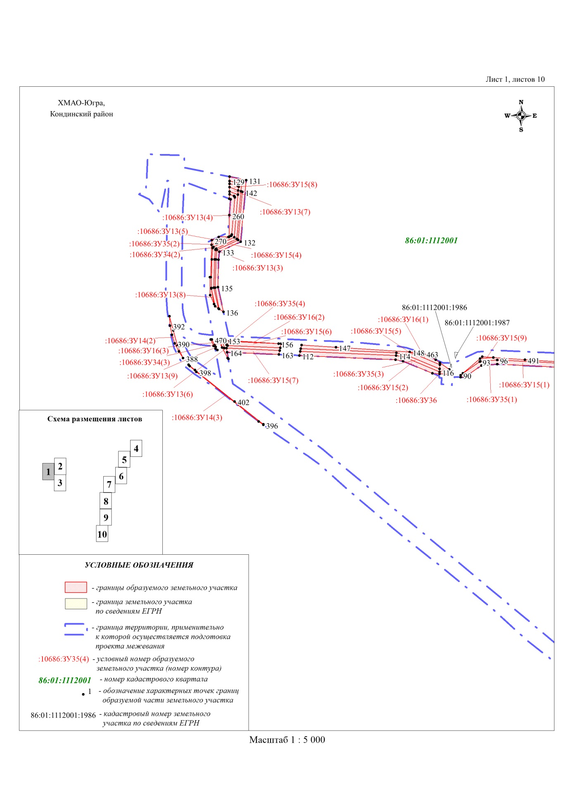
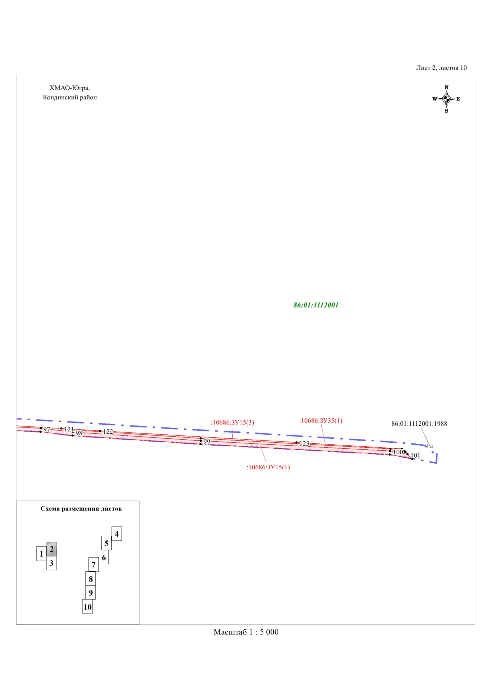
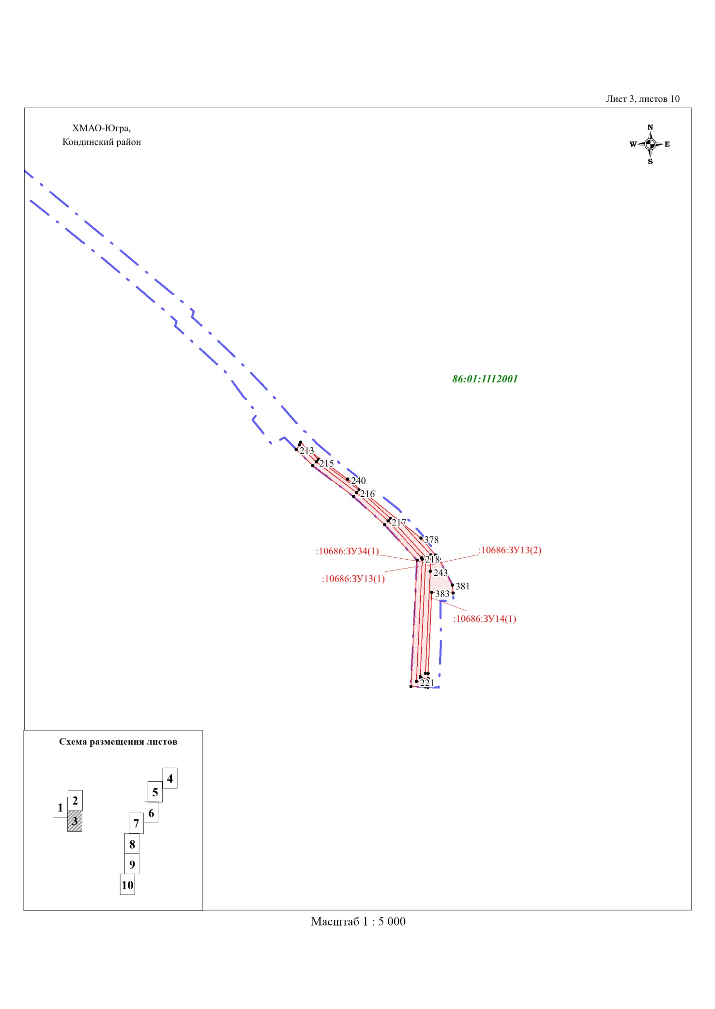
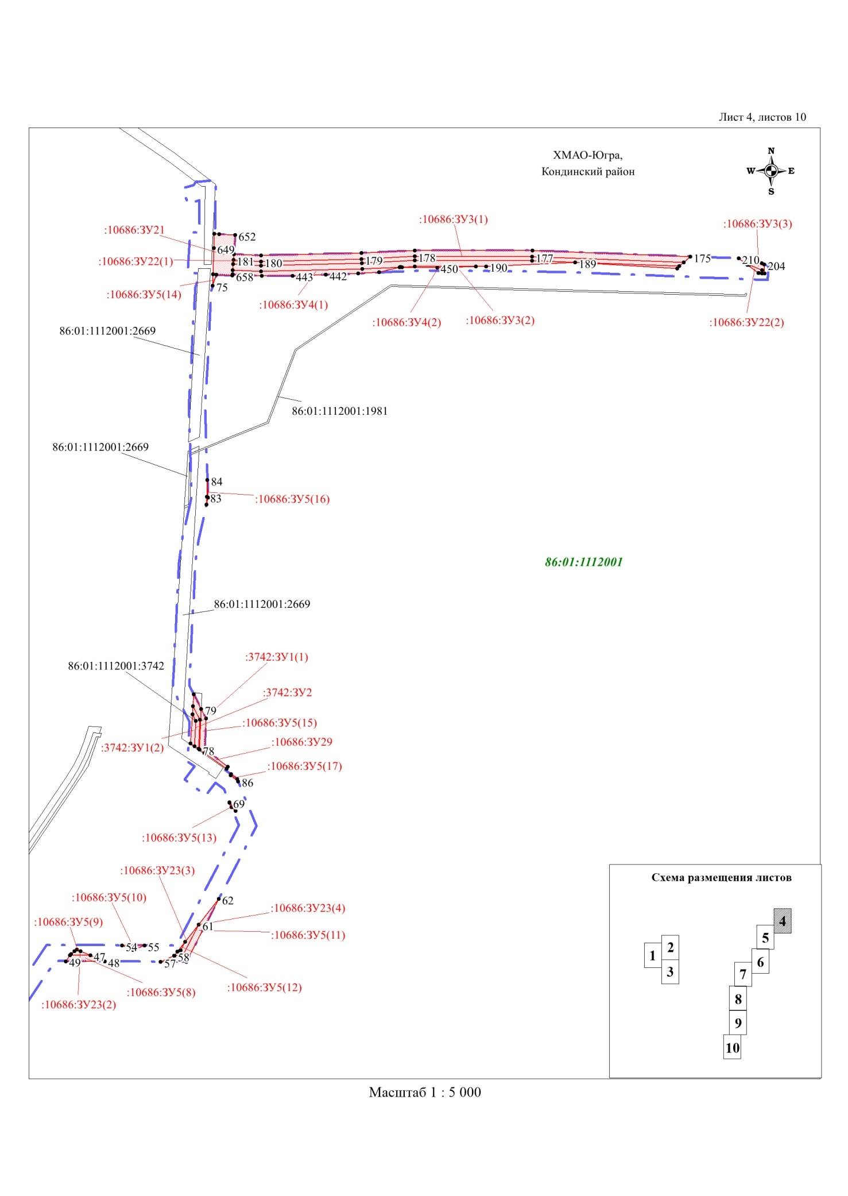

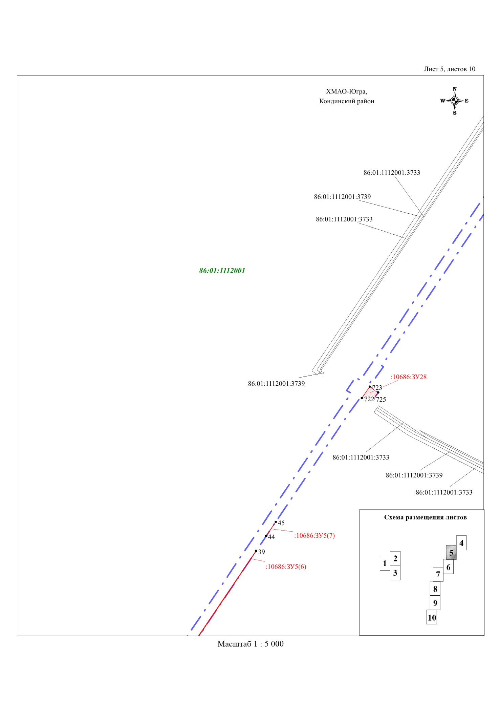

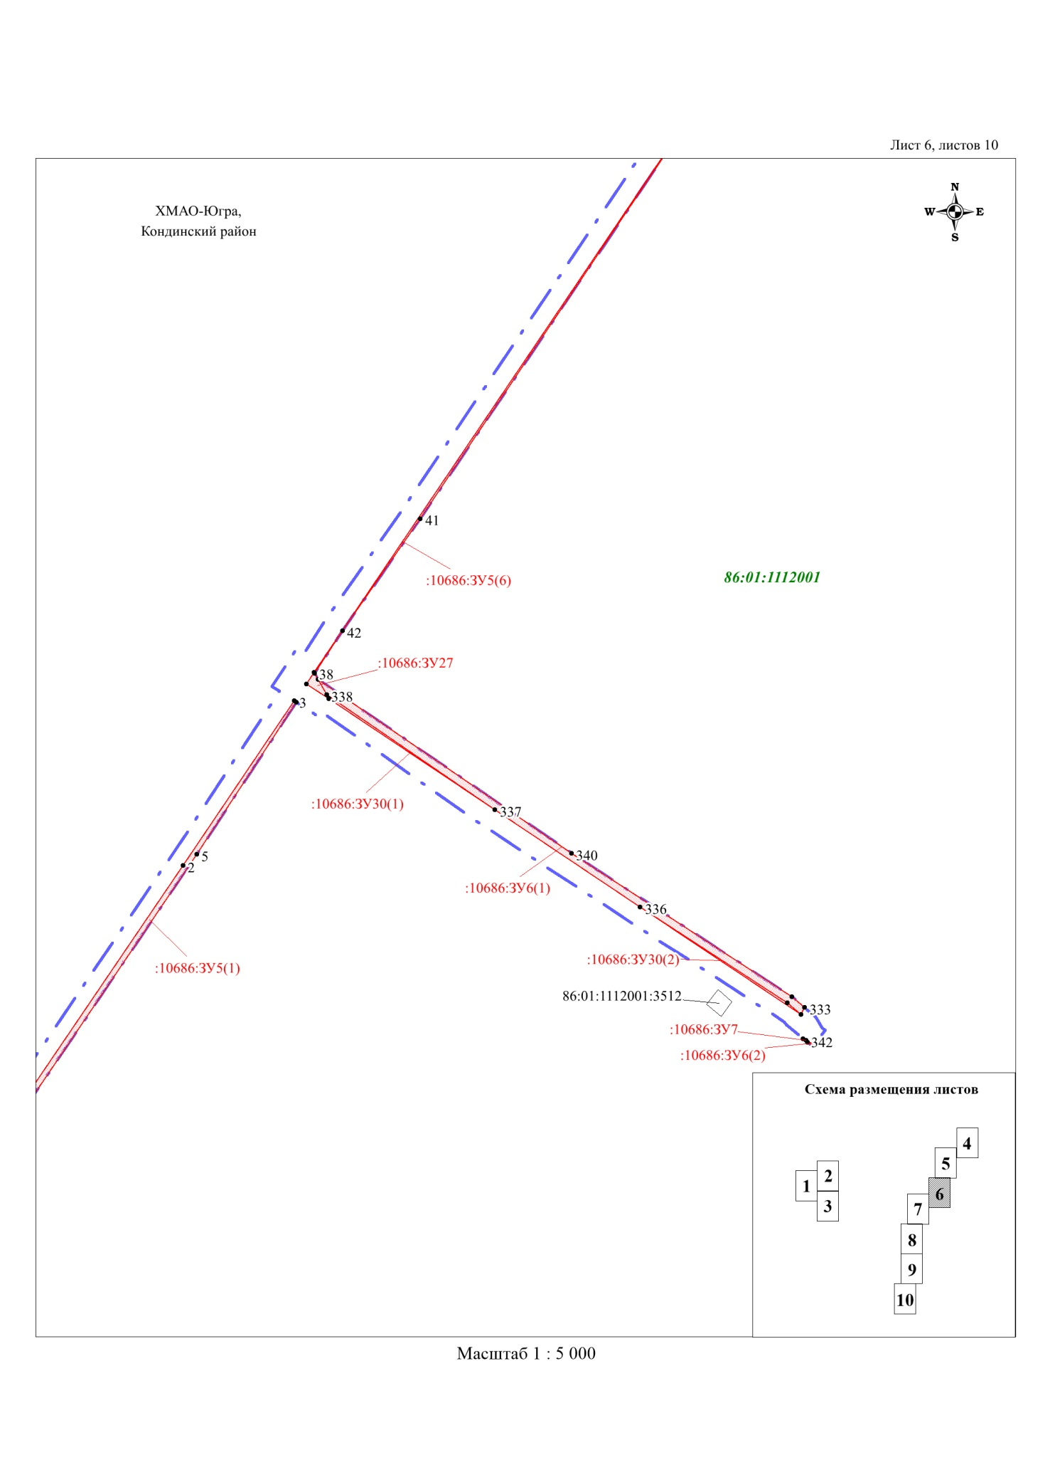

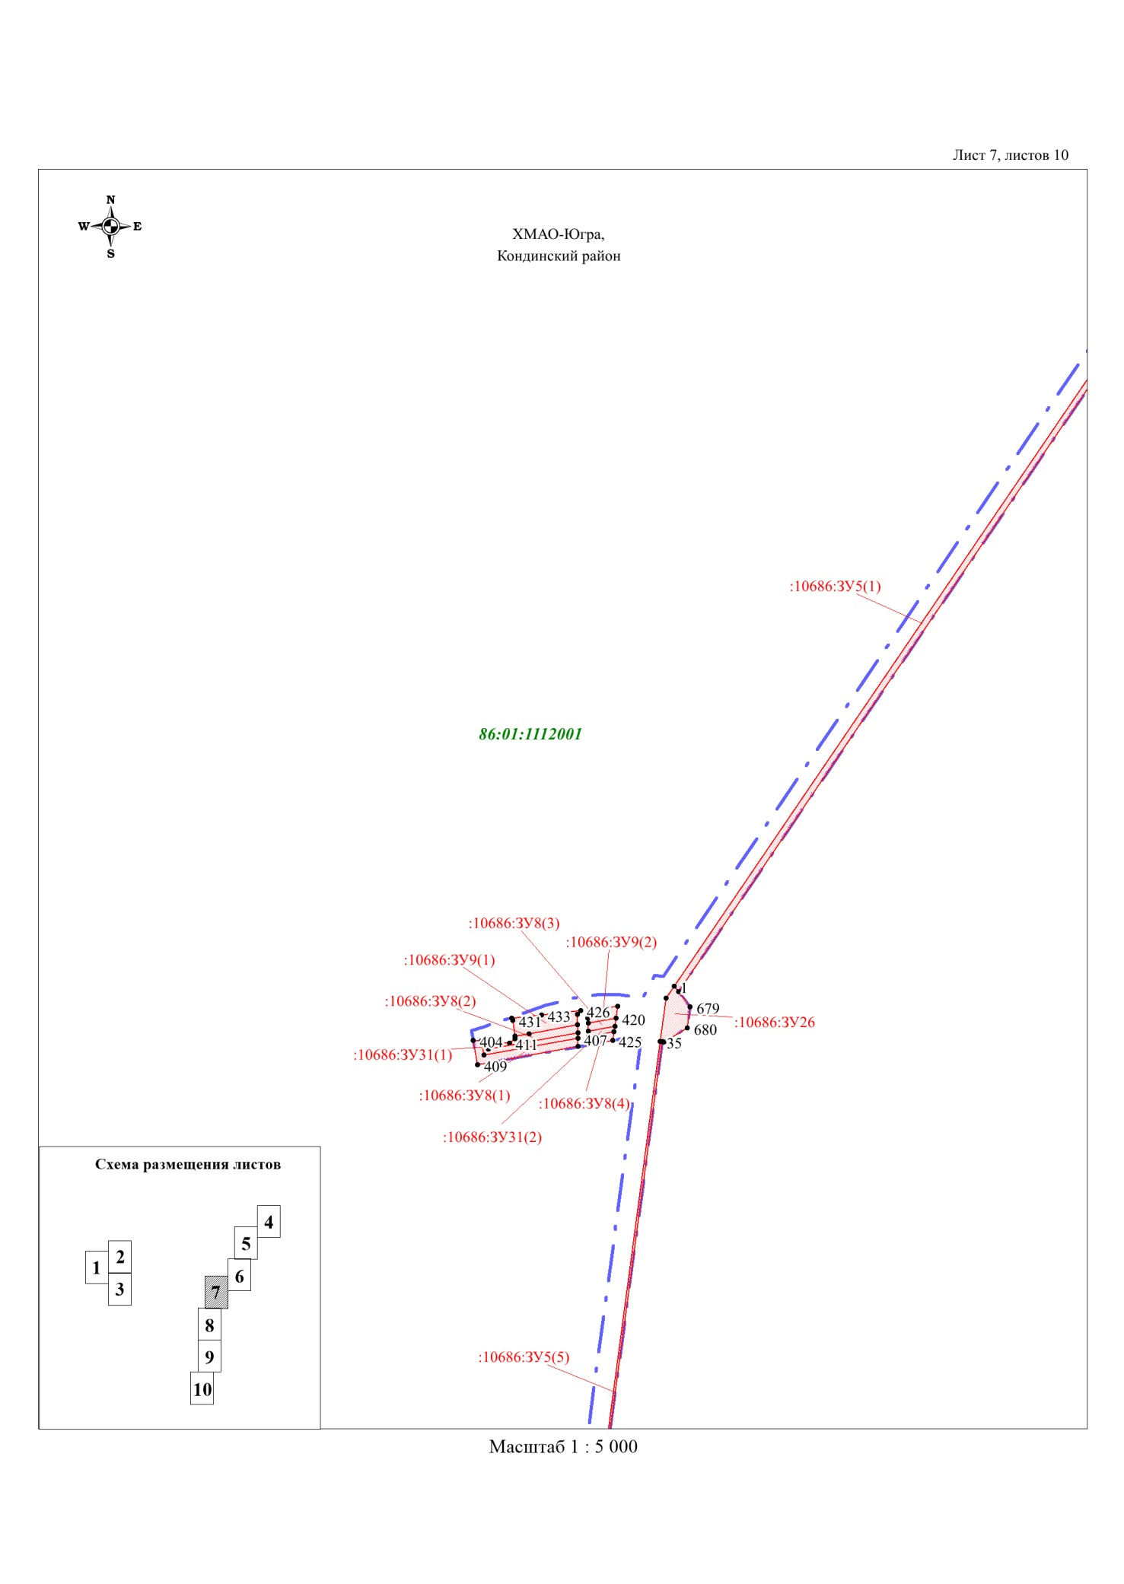

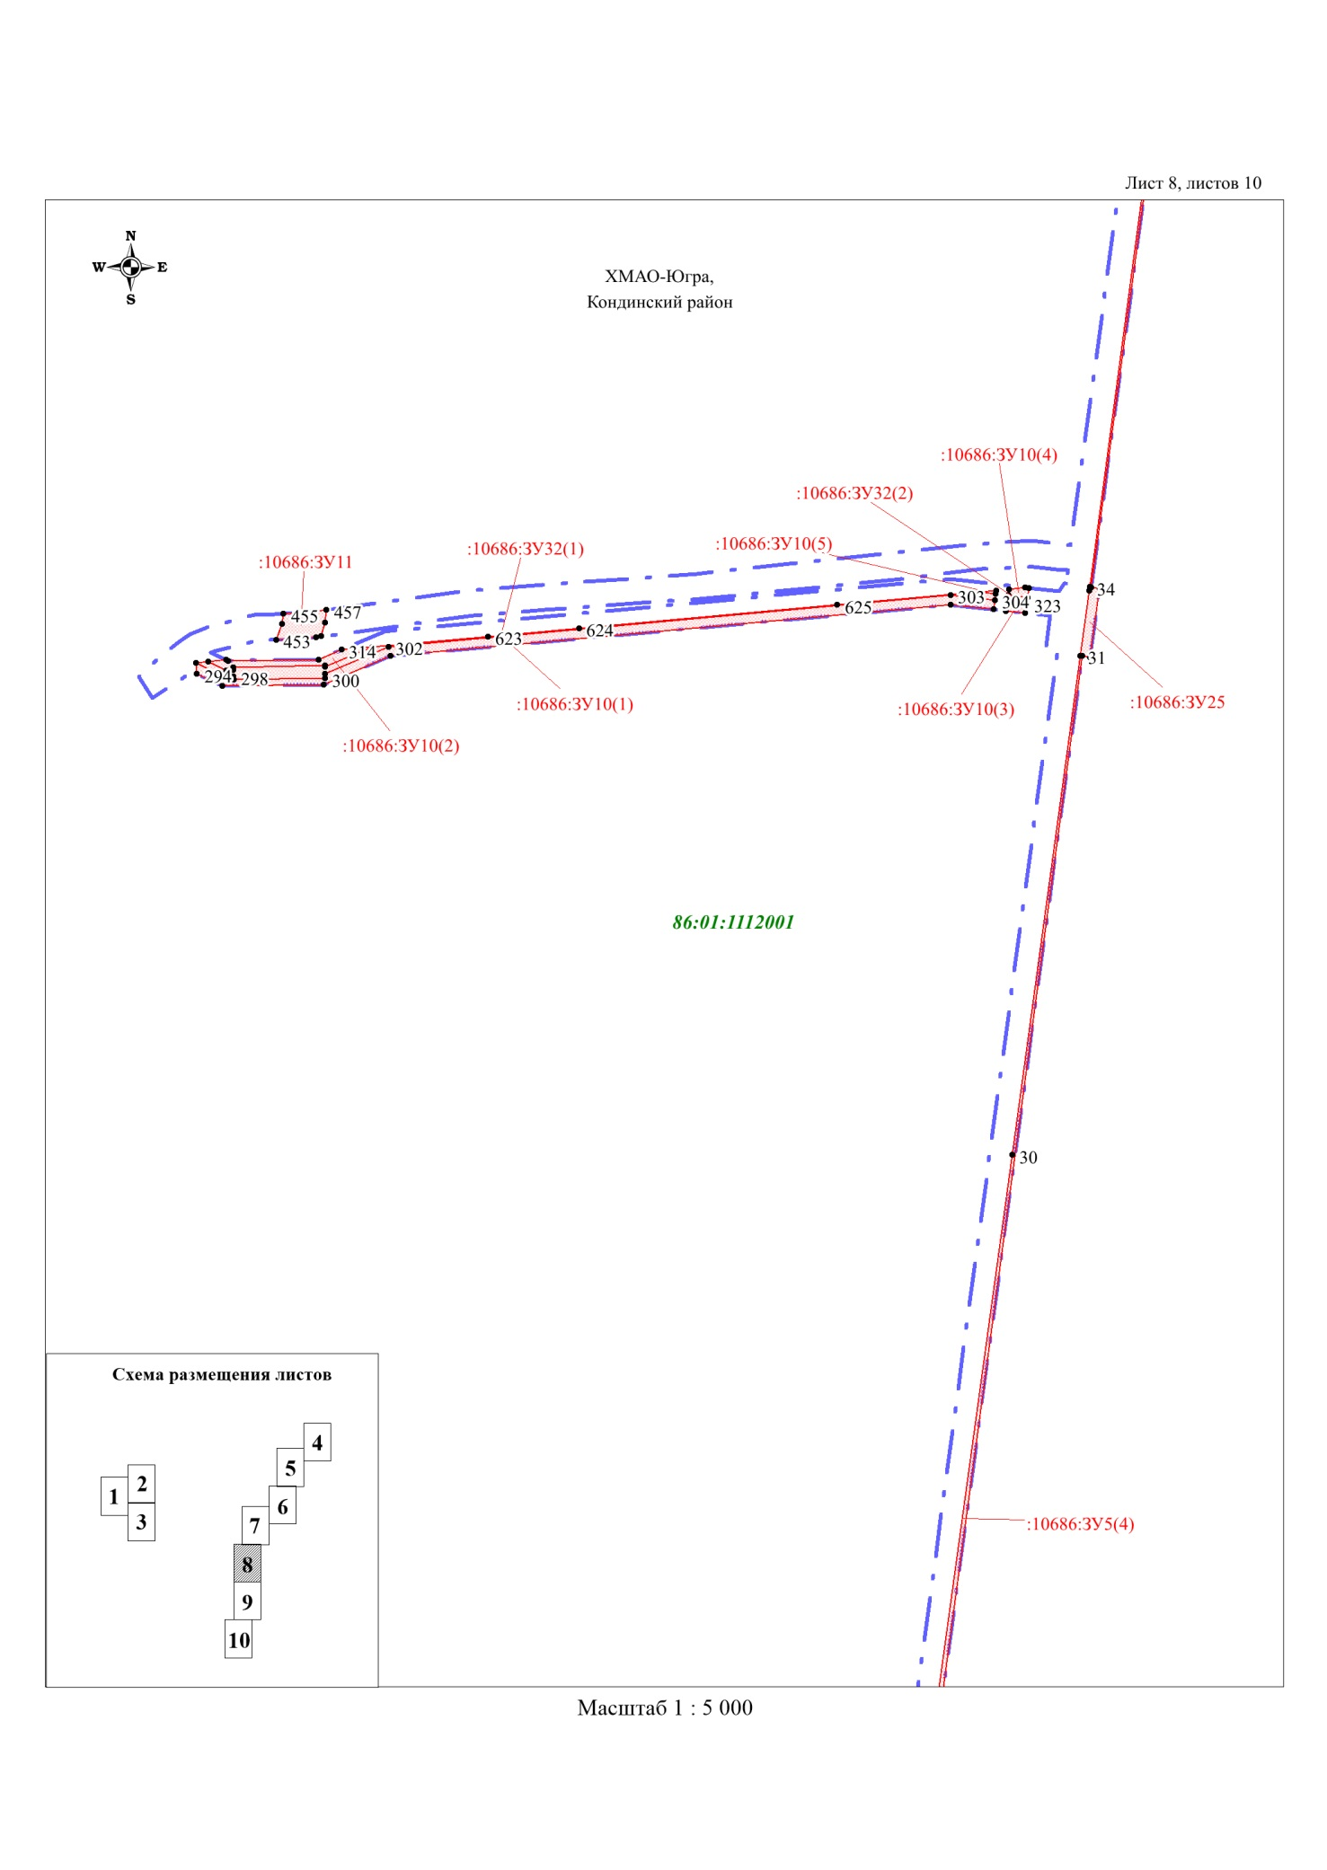

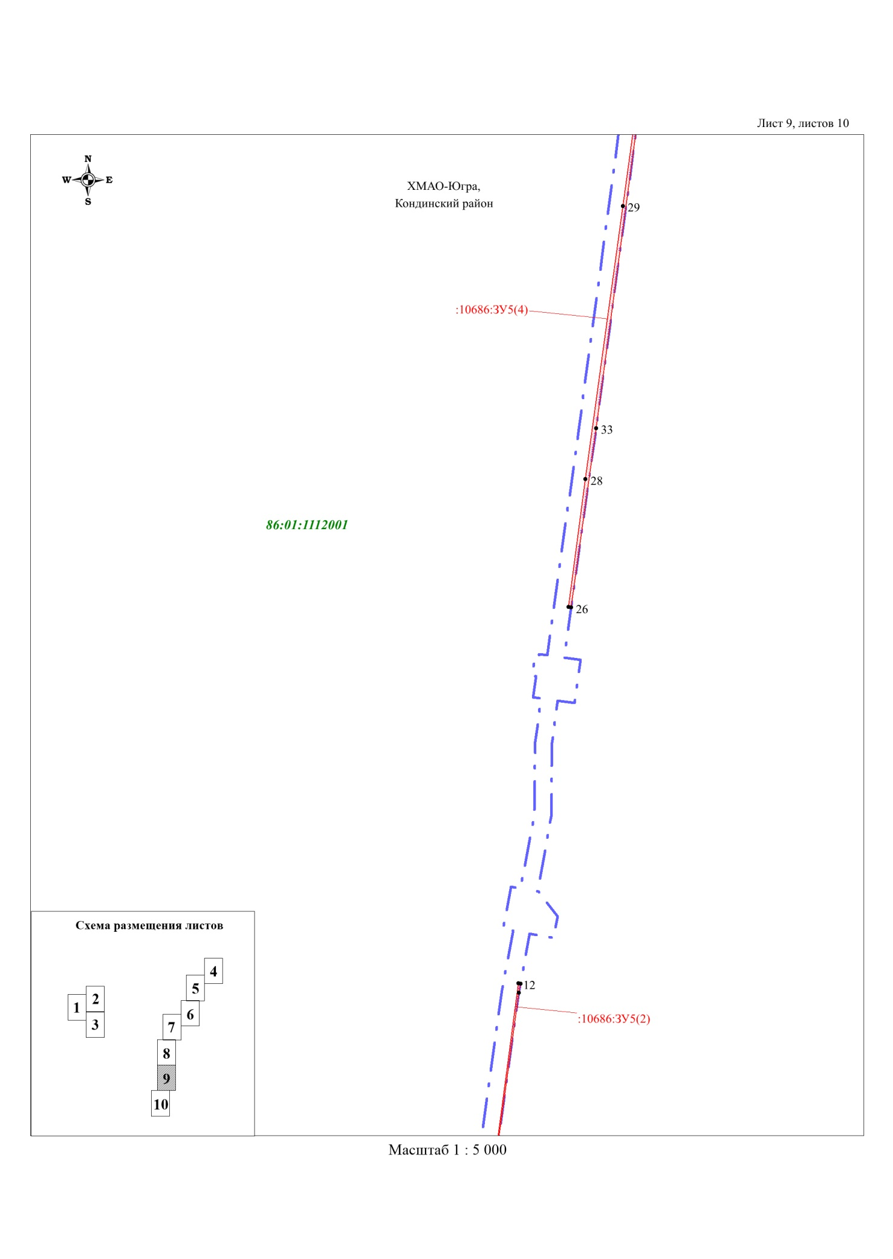

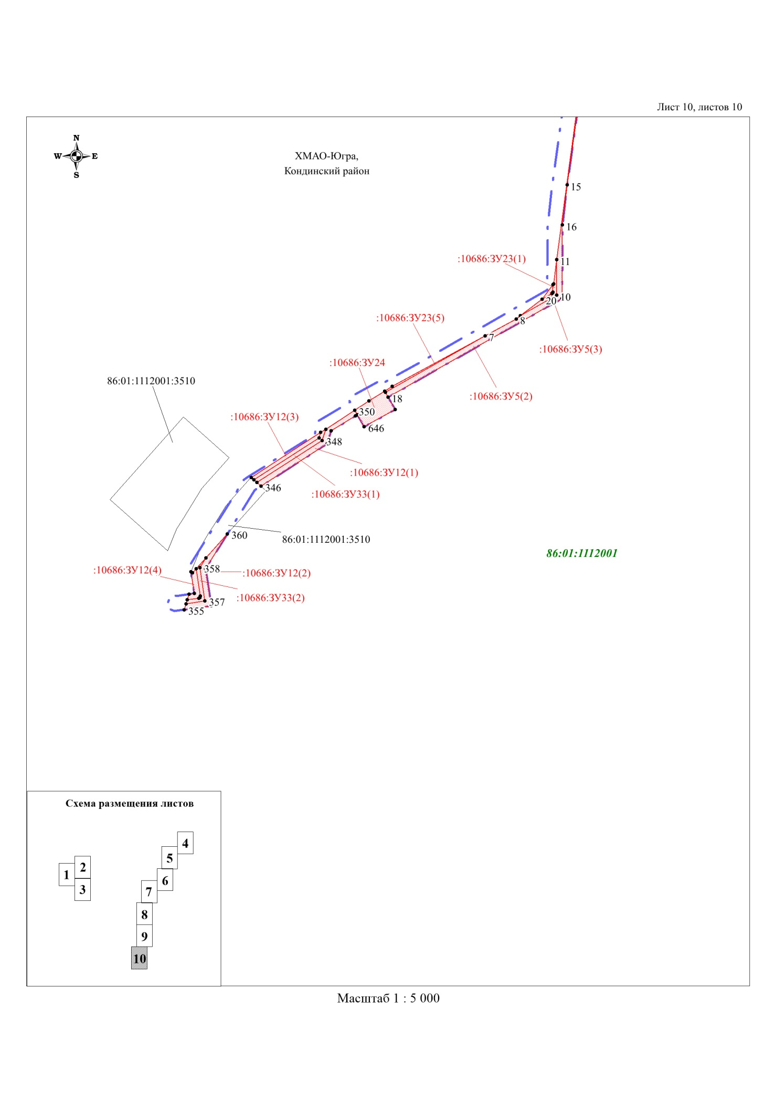

Проект межевания территории. Текстовая часть

Перечень образуемых земельных участков

№  п/п | Условные номера образуемых земельных участков | Номера характерных точек образуемых земельных участков | Площадь, га | Наименование объекта | Способы образования земельных участков | Период предоставления | Категория земель
1 | 2 | 3 | 4 | 5 | 6 | 7 | 8
1. | 86:01:0000000:10686:ЗУ5 | 1-89 | 1,6589 | Нефтесборные сети 2 очереди Потанай-Картоп.мест-я (т.врезки скв.№ 7 Р до Скв.№ 110 Р), инв.№ ХМ_000566 (участок от т.вр. скв.7Р до т.вр. скв.110р) | Образование земельного участка путем раздела земельного участка с кадастровым номером 86:01:0000000:10686, с сохранением исходного в измененных границах | Строительство | Земли лесного фонда
2. | 86:01:0000000:10686:ЗУ15 | 90-174 | 1,6020 | Нефтепровод скв.Р-115-скв.Р-107 Потанай (Скв.№ 115 Р до т.вр. 114), инв.№ ХМ_ХХ-01573 (участок от скв.115Р до т.вр.114) | Образование земельного участка путем раздела земельного участка с кадастровым номером 86:01:0000000:10686, с сохранением исходного в измененных границах | Строительство | Земли лесного фонда
3. | 86:01:0000000:10686:ЗУ3 | 175-212 | 0,7423 | Нефтесборные сети 2 очереди Потанай-Картоп.мест-я (т.врезки скв.№ 7 Р до Скв.№ 110 Р), инв.№ ХМ_000566 (участок от скв.110р до т.вр. скв.110р | Образование земельного участка путем раздела земельного участка с кадастровым номером 86:01:0000000:10686, с сохранением исходного в измененных границах | Строительство | Земли лесного фонда
4. | 86:01:0000000:10686:ЗУ13 | 213-293 | 0,7342 | Нефтесбор к К-206 Д159*8 (Куст № 114 до т.вр. 114), инв.№ХМ_24051975 | Образование земельного участка путем раздела земельного участка с кадастровым номером 86:01:0000000:10686, с сохранением исходного в измененных границах | Строительство | Земли лесного фонда
5. | 86:01:0000000:10686:ЗУ10 | 294-332 | 0,5528 | Нефтесборные сети 2 очереди Потанай-Картоп.мест-я (Скв.№ 1 Р до т.врезки), инв.№ ХМ_000566 | Образование земельного участка путем раздела земельного участка с кадастровым номером 86:01:0000000:10686, с сохранением исходного в измененных границах | Строительство | Земли лесного фонда
6. | 86:01:0000000:10686:ЗУ6 | 333-345 | 0,4272 | Нефтесборные сети 2 очереди Потанай-Картоп.мест-я (т.врезки скв.№ 7 Р до Скв.№ 110 Р), инв.№ ХМ_000566 (участок от скв.74р до т.вр.скв.74р) | Образование земельного участка путем раздела земельного участка с кадастровым номером 86:01:0000000:10686, с сохранением исходного в измененных границах | Строительство | Земли лесного фонда
7. | 86:01:0000000:10686:ЗУ12 | 346-376 | 0,2918 | Нефтесборные сети 2 очереди Потанай-Картоп.мест-я (Скв.№ 7 Р до т.врезки), инв.№ ХМ_000566 | Образование земельного участка путем раздела земельного участка с кадастровым номером 86:01:0000000:10686, с сохранением исходного в измененных границах | Строительство | Земли лесного фонда
8. | 86:01:0000000:10686:ЗУ14 | 377-403 | 0,2515 | Нефтесбор к К-206 Д159*8 (Куст № 114 до т.вр. 114), инв.№ХМ_24051975. Демонтаж | Образование земельного участка путем раздела земельного участка с кадастровым номером 86:01:0000000:10686, с сохранением исходного в измененных границах | Строительство | Земли лесного фонда
9. | 86:01:0000000:10686:ЗУ8 | 404-425 | 0,1762 | Нефтесборные сети 2 очереди Потанай-Картоп.мест-я (т.врезки скв.№ 7 Р до Скв.№ 110 Р), инв.№ ХМ_000566 (участок от скв.8005р до т.вр.скв.8005р) | Образование земельного участка путем раздела земельного участка с кадастровым номером 86:01:0000000:10686, с сохранением исходного в измененных границах | Строительство | Земли лесного фонда
10. | 86:01:0000000:10686:ЗУ9 | 426-438 | 0,1214 | Нефтесборные сети 2 очереди Потанай-Картоп.мест-я (т.врезки скв.№ 7 Р до Скв.№ 110 Р), инв.№ ХМ_000566 (участок от скв.8005р до т.вр.скв.8005р). Демонтаж | Образование земельного участка путем раздела земельного участка с кадастровым номером 86:01:0000000:10686, с сохранением исходного в измененных границах | Строительство | Земли лесного фонда
11. | 86:01:0000000:10686:ЗУ4 | 439-452 | 0,1135 | Нефтесборные сети 2 очереди Потанай-Картоп.мест-я (т.врезки скв.№ 7 Р до Скв.№ 110 Р), инв.№ ХМ_000566 (участок от скв.110р до т.вр. скв.110р. Демонтаж | Образование земельного участка путем раздела земельного участка с кадастровым номером 86:01:0000000:10686, с сохранением исходного в измененных границах | Строительство | Земли лесного фонда
12. | 86:01:0000000:10686:ЗУ11 | 453-460 | 0,0700 | Нефтесборные сети 2 очереди Потанай-Картоп.мест-я (Скв.№ 1 Р до т.врезки), инв.№ ХМ_000566. Демонтаж | Образование земельного участка путем раздела земельного участка с кадастровым номером 86:01:0000000:10686, с сохранением исходного в измененных границах | Строительство | Земли лесного фонда
13. | 86:01:0000000:10686:ЗУ16 | 461-474 | 0,0406 | Нефтепровод скв.Р-115-скв.Р-107 Потанай (Скв.№ 115 Р до т.вр. 114), инв.№ ХМ_ХХ-01573 (участок от скв.115Р до т.вр.114). Демонтаж | Образование земельного участка путем раздела земельного участка с кадастровым номером 86:01:0000000:10686, с сохранением исходного в измененных границах | Строительство | Земли лесного фонда
14. | 86:01:1112001:3742:ЗУ1 | 475-484 | 0,0352 | Нефтесборные сети 2 очереди Потанай-Картоп.мест-я (т.врезки скв.№ 7 Р до Скв.№ 110 Р), инв.№ ХМ_000566 (участок от т.вр. скв.7Р до т.вр. скв.110р) | Образование земельного участка путем раздела земельного участка с кадастровым номером 86:01:1112001:3742, с сохранением исходного в измененных границах | Строительство | Земли лесного фонда
15. | 86:01:0000000:10686:ЗУ7 | 485-487 | 0,0002 | Нефтесборные сети 2 очереди Потанай-Картоп.мест-я (т.врезки скв.№ 7 Р до Скв.№ 110 Р), инв.№ ХМ_000566 (участок от скв.74р до т.вр.скв.74р). Демонтаж | Образование земельного участка путем раздела земельного участка с кадастровым номером 86:01:0000000:10686, с сохранением исходного в измененных границах | Строительство | Земли лесного фонда
16. | 86:01:0000000:10686:ЗУ35 | 488-548 | 0,7812 | Нефтепровод скв.Р-115-скв.Р-107 Потанай (Скв.№ 115 Р до т.вр. 114), инв.№ ХМ_ХХ-01573 (участок от скв.115Р до т.вр.114) | Образование земельного участка путем раздела земельного участка с кадастровым номером 86:01:0000000:10686, с сохранением исходного в измененных границах | Эксплуатация | Земли лесного фонда
17. | 86:01:0000000:10686:ЗУ34 | 549-596 | 0,3107 | Нефтесбор к К-206 Д159*8 (Куст № 114 до т.вр. 114), инв.№ХМ_24051975 | Образование земельного участка путем раздела земельного участка с кадастровым номером 86:01:0000000:10686, с сохранением исходного в измененных границах | Эксплуатация | Земли лесного фонда
18. | 86:01:0000000:10686:ЗУ22 | 597-614 | 0,2848 | Нефтесборные сети 2 очереди Потанай-Картоп.мест-я (т.врезки скв.№ 7 Р до Скв.№ 110 Р), инв.№ ХМ_000566 (участок от скв.110р до т.вр. скв.110р | Образование земельного участка путем раздела земельного участка с кадастровым номером 86:01:0000000:10686, с сохранением исходного в измененных границах | Эксплуатация | Земли лесного фонда
19. | 86:01:0000000:10686:ЗУ32 | 615-639 | 0,1663 | Нефтесборные сети 2 очереди Потанай-Картоп.мест-я (Скв.№ 1 Р до т.врезки), инв.№ ХМ_000566 | Образование земельного участка путем раздела земельного участка с кадастровым номером 86:01:0000000:10686, с сохранением исходного в измененных границах | Эксплуатация | Земли лесного фонда
20. | 86:01:0000000:10686:ЗУ24 | 640-647 | 0,1310 | Нефтесборные сети 2 очереди Потанай-Картоп.мест-я (Скв.№ 7 Р до т.врезки), инв.№ ХМ_000566. Узел 1, Нефтесборные сети 2 очереди Потанай-Картоп.мест-я (т.врезки скв.№ 7 Р до Скв.№ 110 Р), инв.№ ХМ_000566 (участок от т.вр. скв.7Р до т.вр. скв.110р). Узел 1 | Образование земельного участка путем раздела земельного участка с кадастровым номером 86:01:0000000:10686, с сохранением исходного в измененных границах | Эксплуатация | Земли лесного фонда
21. | 86:01:0000000:10686:ЗУ21 | 648-659 | 0,1260 | Нефтесборные сети 2 очереди Потанай-Картоп.мест-я (т.врезки скв.№ 7 Р до Скв.№ 110 Р), инв.№ ХМ_000566 (участок от т.вр. скв.7Р до т.вр. скв.110р). Узел 9, Нефтесборные сети 2 очереди Потанай- Картоп.мест-я, (т.врезки Скв.№ 110 Р до т.врезки 108), инв.№ ХМ_000566. Узел 1 | Образование земельного участка путем раздела земельного участка с кадастровым номером 86:01:0000000:10686, с сохранением исходного в измененных границах | Эксплуатация | Земли лесного фонда
22. | 86:01:0000000:10686:ЗУ33 | 660-674 | 0,0961 | Нефтесборные сети 2 очереди Потанай-Картоп.мест-я (Скв.№ 7 Р до т.врезки), инв.№ ХМ_000566 | Образование земельного участка путем раздела земельного участка с кадастровым номером 86:01:0000000:10686, с сохранением исходного в измененных границах | Эксплуатация | Земли лесного фонда
23. | 86:01:0000000:10686:ЗУ26 | 675-682 | 0,0900 | Нефтесборные сети 2 очереди Потанай-Картоп.мест-я (т.врезки скв.№ 7 Р до Скв.№ 110 Р), инв.№ ХМ_000566 (участок от т.вр. скв.7Р до т.вр. скв.110р). Узел 5 | Образование земельного участка путем раздела земельного участка с кадастровым номером 86:01:0000000:10686, с сохранением исходного в измененных границах | Эксплуатация | Земли лесного фонда
24. | 86:01:0000000:10686:ЗУ23 | 683-711 | 0,0822 | Нефтесборные сети 2 очереди Потанай-Картоп.мест-я (т.врезки скв.№ 7 Р до Скв.№ 110 Р), инв.№ ХМ_000566 (участок от т.вр. скв.7Р до т.вр. скв.110р) | Образование земельного участка путем раздела земельного участка с кадастровым номером 86:01:0000000:10686, с сохранением исходного в измененных границах | Эксплуатация | Земли лесного фонда
25. | 86:01:0000000:10686:ЗУ31 | 712-721 | 0,0613 | Нефтесборные сети 2 очереди Потанай-Картоп.мест-я (т.врезки скв.№ 7 Р до Скв.№ 110 Р), инв.№ ХМ_000566 (участок от скв.8005р до т.вр.скв.8005р) | Образование земельного участка путем раздела земельного участка с кадастровым номером 86:01:0000000:10686, с сохранением исходного в измененных границах | Эксплуатация | Земли лесного фонда
26. | 86:01:0000000:10686:ЗУ28 | 722-725 | 0,0480 | Нефтесборные сети 2 очереди Потанай-Картоп.мест-я (т.врезки скв.№ 7 Р до Скв.№ 110 Р), инв.№ ХМ_000566 (участок от т.вр. скв.7Р до т.вр. скв.110р). Узел 7 | Образование земельного участка путем раздела земельного участка с кадастровым номером 86:01:0000000:10686, с сохранением исходного в измененных границах | Эксплуатация | Земли лесного фонда
27. | 86:01:0000000:10686:ЗУ30 | 726-733 | 0,0450 | Нефтесборные сети 2 очереди Потанай-Картоп.мест-я (т.врезки скв.№ 7 Р до Скв.№ 110 Р), инв.№ ХМ_000566 (участок от скв.74р до т.вр.скв.74р) | Образование земельного участка путем раздела земельного участка с кадастровым номером 86:01:0000000:10686, с сохранением исходного в измененных границах | Эксплуатация | Земли лесного фонда
28. | 86:01:0000000:10686:ЗУ25 | 734-740 | 0,0425 | Нефтесборные сети 2 очереди Потанай-Картоп.мест-я (т.врезки скв.№ 7 Р до Скв.№ 110 Р), инв.№ ХМ_000566 (участок от т.вр. скв.7Р до т.вр. скв.110р). Узел 4, Нефтесборные сети 2 очереди Потанай-Картоп.мест-я (Скв.№ 1 Р до т.врезки), инв.№ ХМ_000566. Узел 3 | Образование земельного участка путем раздела земельного участка с кадастровым номером 86:01:0000000:10686, с сохранением исходного в измененных границах | Эксплуатация | Земли лесного фонда
29. | 86:01:0000000:10686:ЗУ36 | 741-747 | 0,0266 | Нефтепровод скв.Р-115-скв.Р-107 Потанай (Скв.№ 115 Р до т.вр. 114), инв.№ ХМ_ХХ-01573 (участок от скв.115Р до т.вр.114). Узел 1 | Образование земельного участка путем раздела земельного участка с кадастровым номером 86:01:0000000:10686, с сохранением исходного в измененных границах | Эксплуатация | Земли лесного фонда
30. | 86:01:1112001:3742:ЗУ2 | 748-753 | 0,0244 | Нефтесборные сети 2 очереди Потанай-Картоп.мест-я (т.врезки скв.№ 7 Р до Скв.№ 110 Р), инв.№ ХМ_000566 (участок от т.вр. скв.7Р до т.вр. скв.110р) | Образование земельного участка путем раздела земельного участка с кадастровым номером 86:01:0000000:10686, с сохранением исходного в измененных границах | Эксплуатация | Земли лесного фонда
31. | 86:01:0000000:10686:ЗУ27 | 754-760 | 0,0190 | Нефтесборные сети 2 очереди Потанай-Картоп.мест-я (т.врезки скв.№ 7 Р до Скв.№ 110 Р), инв.№ ХМ_000566 (участок от т.вр. скв.7Р до т.вр. скв.110р). Узел 6 | Образование земельного участка путем раздела земельного участка с кадастровым номером 86:01:0000000:10686, с сохранением исходного в измененных границах | Эксплуатация | Земли лесного фонда
32. | 86:01:0000000:10686:ЗУ29 | 761-764 | 0,0111 | Нефтесборные сети 2 очереди Потанай-Картоп.мест-я (т.врезки скв.№ 7 Р до Скв.№ 110 Р), инв.№ ХМ_000566 (участок от т.вр. скв.7Р до т.вр. скв.110р). Узел 8 | Образование земельного участка путем раздела земельного участка с кадастровым номером 86:01:0000000:10686, с сохранением исходного в измененных границах | Эксплуатация | Земли лесного фонда
Итого |  |  | 9,1640

Сведения о целевом назначении лесов, вид (видах) разрешенного использования лесного участка, количественных и качественных характеристиках лесного участка, сведения о нахождении лесного участка в границах особо защитных участков лесов

1. Участок расположен в эксплуатационных лесах, категории защитных лесов: Урайское лесничество, в том числе:

№ участка | Участковое лесничество/ урочище  (при наличии) | № квартала | Целевое назначение лесов | Номер учетной записи в государственном лесном реестре | Кадастровый номер | Площадь
 |  |  |  |  |  | га | кв. м
1 | Верхне-Кондинское/  Супринское | 5, 10, 11 | Эксплуатационные | 86/03/013/2025-08/00186 | 86:01:0000000:10686:ЗУ3 | 0,7423 | 7423
2 | Верхне-Кондинское/  Супринское | 5, 10, 11 | Эксплуатационные | 86/03/013/2025-08/00187 | 86:01:0000000:10686:ЗУ4 | 0,1135 | 1135
3 | Верхне-Кондинское/  Супринское | 11, 24 | Эксплуатационные | 86/03/013/2025-08/00188 | 86:01:0000000:10686:ЗУ5 | 1,6589 | 16589
4 | Верхне-Кондинское/  Супринское | 11 | Эксплуатационные | 86/03/013/2025-08/00189 | 86:01:0000000:10686:ЗУ6 | 0,4272 | 4272
5 | Верхне-Кондинское/  Супринское | 11 | Эксплуатационные | 86/03/013/2025-08/00190 | 86:01:0000000:10686:ЗУ7 | 0,0002 | 2
6 | Верхне-Кондинское/  Супринское | 10 | Эксплуатационные | 86/03/013/2025-08/00191 | 86:01:0000000:10686:ЗУ8 | 0,1762 | 1762
7 | Верхне-Кондинское/  Супринское | 10 | Эксплуатационные | 86/03/013/2025-08/00192 | 86:01:0000000:10686:ЗУ9 | 0,1214 | 1214
8 | Верхне-Кондинское/  Супринское | 9, 24 | Эксплуатационные | 86/03/013/2025-08/00193 | 86:01:0000000:10686:ЗУ10 | 0,5528 | 5528
9 | Верхне-Кондинское/  Супринское | 10 | Эксплуатационные | 86/03/013/2025-08/00194 | 86:01:0000000:10686:ЗУ11 | 0,0700 | 700
10 | Верхне-Кондинское/  Супринское | 24 | Эксплуатационные | 86/03/013/2025-08/00195 | 86:01:0000000:10686:ЗУ12 | 0,2918 | 2918
11 | Верхне-Кондинское/  Супринское | 9 | Эксплуатационные | 86/03/013/2025-08/00196 | 86:01:0000000:10686:ЗУ13 | 0,7342 | 7342
12 | Верхне-Кондинское/  Супринское | 9, 23 | Эксплуатационные | 86/03/013/2025-08/00197 | 86:01:0000000:10686:ЗУ14 | 0,2515 | 2515
13 | Верхне-Кондинское/  Супринское | 9 | Эксплуатационные | 86/03/013/2025-08/00198 | 86:01:0000000:10686:ЗУ15 | 1,6020 | 16020
14 | Верхне-Кондинское/  Супринское | 9 | Эксплуатационные | 86/03/013/2025-08/00199 | 86:01:0000000:10686:ЗУ16 | 0,0406 | 406
15 | Верхне-Кондинское/  Супринское | 5,10 | Эксплуатационные | 86/03/013/2025-08/00204 | 86:01:0000000:10686:ЗУ21 | 0,1260 | 1260
16 | Верхне-Кондинское/  Супринское | 5, 10, 11 | Эксплуатационные | 86/03/013/2025-08/00205 | 86:01:0000000:10686:ЗУ22 | 0,2848 | 2848
17 | Верхне-Кондинское/  Супринское | 11,24 | Эксплуатационные | 86/03/013/2025-08/00206 | 86:01:0000000:10686:ЗУ23 | 0,0822 | 822
18 | Верхне-Кондинское/  Супринское | 24 | Эксплуатационные | 86/03/013/2025-08/00207 | 86:01:0000000:10686:ЗУ24 | 0,1310 | 1310
19 | Верхне-Кондинское/  Супринское | 11, 24 | Эксплуатационные | 86/03/013/2025-08/00208 | 86:01:0000000:10686:ЗУ25 | 0,0425 | 425
20 | Верхне-Кондинское/  Супринское | 11 | Эксплуатационные | 86/03/013/2025-08/00209 | 86:01:0000000:10686:ЗУ26 | 0,0900 | 900
21 | Верхне-Кондинское/  Супринское | 11 | Эксплуатационные | 86/03/013/2025-08/00210 | 86:01:0000000:10686:ЗУ27 | 0,0190 | 190
22 | Верхне-Кондинское/  Супринское | 11 | Эксплуатационные | 86/03/013/2025-08/00211 | 86:01:0000000:10686:ЗУ28 | 0,0480 | 480
23 | Верхне-Кондинское/  Супринское | 11 | Эксплуатационные | 86/03/013/2025-08/00212 | 86:01:0000000:10686:ЗУ29 | 0,0111 | 111
24 | Верхне-Кондинское/  Супринское | 11 | Эксплуатационные | 86/03/013/2025-08/00213 | 86:01:0000000:10686:ЗУ30 | 0,0450 | 450
25 | Верхне-Кондинское/  Супринское | 10 | Эксплуатационные | 86/03/013/2025-08/00214 | 86:01:0000000:10686:ЗУ31 | 0,0613 | 613
26 | Верхне-Кондинское/  Супринское | 9, 10, 24 | Эксплуатационные | 86/03/013/2025-08/00215 | 86:01:0000000:10686:ЗУ32 | 0,1663 | 1663
27 | Верхне-Кондинское/  Супринское | 24 | Эксплуатационные | 86/03/013/2025-08/00216 | 86:01:0000000:10686:ЗУ33 | 0,0961 | 961
28 | Верхне-Кондинское/  Супринское | 9 | Эксплуатационные | 86/03/013/2025-08/00217 | 86:01:0000000:10686:ЗУ34 | 0,3107 | 3107
29 | Верхне-Кондинское/  Супринское | 9 | Эксплуатационные | 86/03/013/2025-08/00218 | 86:01:0000000:10686:ЗУ35 | 0,7812 | 7812
30 | Верхне-Кондинское/  Супринское | 9 | Эксплуатационные | 86/03/013/2025-08/00219 | 86:01:0000000:10686:ЗУ36 | 0,0266 | 266
31 | Верхне-Кондинское/  Супринское | 11 | Эксплуатационные | 86/03/013/2025-08/00222 | 86:01:1112001:3742:ЗУ1 | 0,0352 | 352
32 | Верхне-Кондинское/  Супринское | 11 | Эксплуатационные | 86/03/013/2025-08/00223 | 86:01:1112001:3742:ЗУ2 | 0,0244 | 244

2. Характеристика насаждений лесного участка

Целевое назначение лесов | Участковое лесничество/  урочище  (при наличии) |  |  | Лесной квартал |  |  |  |  |  | Лесотаксационный выдел |  |  |  | Преобладающая порода |  |  |  |  |  | Площадь (га)/ запас древесины  (куб. м) |  |  |  |  |  |  |  |  |  |  |  |  |  |  |  |  |  | В том числе по группам возраста древостоя (га/куб. м)
 |  |  |  |  |  |  |  |  |  |  |  |  |  |  |  |  |  |  |  |  |  |  |  |  |  |  |  |  |  |  |  |  |  |  |  |  |  | Молодняки |  |  |  |  |  |  |  |  |  |  |  |  |  | Средне-возрастные |  |  |  |  |  | Приспе-вающие |  |  |  |  |  |  |  | Спелые и перестойные
1 | 2 |  |  | 3 |  |  |  |  |  | 4 |  |  |  | 5 |  |  |  |  |  | 6 |  |  |  |  |  |  |  |  |  |  |  |  |  |  |  |  |  | 7 |  |  |  |  |  |  |  |  |  |  |  |  |  | 8 |  |  |  |  |  | 9 |  |  |  |  |  |  |  | 10
86:01:0000000:10686:ЗУ3
Сеть нефтегазосборная (Нефтесборные сети 2 очереди Потанай-Картоп.мест-я (т.врезки скв.№ 7 Р до Скв.№ 110 Р), инв.№ ХМ_000566 (участок от скв.110р до т.вр. скв.110р)
Эксплуатационные | Верхне-Кондинское/  Супринское |  |  | 5 |  |  |  |  |  | 63 |  |  |  |  |  |  |  |  |  | 0,3618 | / |  |  |  |  |  |  |  |  |  | -- |  |  |  |  |  |  |  | Болото
Эксплуатационные |  |  |  | 5 |  |  |  |  |  | 129 |  |  |  |  |  |  |  |  |  | 0,0262 | / |  |  |  |  |  |  |  |  |  | -- |  |  |  |  |  |  |  | Зимник
Эксплуатационные |  |  |  | 10 |  |  |  |  |  | 43 |  |  |  | С |  |  |  |  |  | 0,0448 | / |  |  |  |  |  |  |  |  |  | 2 |  |  |  |  |  |  |  |  |  |  |  |  |  |  |  |  |  |  |  |  |  |  |  |  |  |  |  |  |  |  |  |  |  |  | 0.0448/2
Эксплуатационные |  |  |  | 10 |  |  |  |  |  | 50 |  |  |  |  |  |  |  |  |  | 0,0026 | / |  |  |  |  |  |  |  |  |  | -- |  |  |  |  |  |  |  | Профиль
Эксплуатационные |  |  |  | 10 |  |  |  |  |  | 51 |  |  |  |  |  |  |  |  |  | 0,0129 | / |  |  |  |  |  |  |  |  |  | -- |  |  |  |  |  |  |  | Зимник
Эксплуатационные |  |  |  | 11 |  |  |  |  |  | 3 |  |  |  |  |  |  |  |  |  | 0,2279 | / |  |  |  |  |  |  |  |  |  | -- |  |  |  |  |  |  |  | Болото
Эксплуатационные |  |  |  | 11 |  |  |  |  |  | 85 |  |  |  |  |  |  |  |  |  | 0,0022 | / |  |  |  |  |  |  |  |  |  | -- |  |  |  |  |  |  |  | Профиль
Эксплуатационные |  |  |  | 11 |  |  |  |  |  | 90 |  |  |  |  |  |  |  |  |  | 0,0639 | / |  |  |  |  |  |  |  |  |  | -- |  |  |  |  |  |  |  | Зимник
Итого по участку |  |  |  |  |  |  |  |  |  |  |  |  |  |  |  |  |  |  |  | 0,7423 | / |  |  |  |  |  |  |  |  |  | 2 |  |  |  |  |  |  |  | 0 |  |  |  |  |  |  |  |  |  |  |  |  | 0 |  |  |  |  |  | 0 |  |  |  |  |  |  |  | 0.0448/2
86:01:0000000:10686:ЗУ4
Сеть нефтегазосборная (Нефтесборные сети 2 очереди Потанай-Картоп.мест-я (т.врезки скв.№ 7 Р до Скв.№ 110 Р), инв.№ ХМ_000566 (участок от скв.110р до т.вр. скв.110р. Демонтаж)
Эксплуатационные | Верхне-Кондинское/  Супринское |  |  | 5 |  |  |  |  |  | 63 |  |  |  |  |  |  |  |  |  | 0,0535 |  | / |  |  |  |  |  |  |  |  |  | -- |  |  |  |  |  |  | Болото
Эксплуатационные |  |  |  | 5 |  |  |  |  |  | 129 |  |  |  |  |  |  |  |  |  | 0,0333 |  | / |  |  |  |  |  |  |  |  |  | -- |  |  |  |  |  |  | Зимник
Эксплуатационные |  |  |  | 10 |  |  |  |  |  | 43 |  |  |  | С |  |  |  |  |  | 0,0119 |  | / |  |  |  |  |  |  |  |  |  | 0 |  |  |  |  |  |  |  |  |  |  |  |  |  |  |  |  |  |  |  |  |  |  |  |  |  |  |  |  |  |  |  |  |  |  |  |  |  |  |  |  | 0.0119/0
Эксплуатационные |  |  |  | 10 |  |  |  |  |  | 50 |  |  |  |  |  |  |  |  |  | 0,0072 |  | / |  |  |  |  |  |  |  |  |  | -- |  |  |  |  |  |  | Профиль
Эксплуатационные |  |  |  | 10 |  |  |  |  |  | 51 |  |  |  |  |  |  |  |  |  | 0,0033 |  | / |  |  |  |  |  |  |  |  |  | -- |  |  |  |  |  |  | Зимник
Эксплуатационные |  |  |  | 11 |  |  |  |  |  | 3 |  |  |  |  |  |  |  |  |  | 0,0043 |  | / |  |  |  |  |  |  |  |  |  | -- |  |  |  |  |  |  | Болото
Итого по участку |  |  |  |  |  |  |  |  |  |  |  |  |  |  |  |  |  |  |  | 0,1135 |  | / |  |  |  |  |  |  |  |  |  | 0 |  |  |  |  |  |  | 0 |  |  |  |  |  |  |  |  |  |  |  |  | 0 |  |  |  |  |  | 0 |  |  |  |  |  |  |  |  |  |  |  |  |  |  | 0.0119/0
86:01:0000000:10686:ЗУ5
Сеть нефтегазосборная (Нефтесборные сети 2 очереди Потанай-Картоп.мест-я (т.врезки скв.№ 7 Р до Скв.№ 110 Р), инв.№ ХМ_000566 (участок от т.вр. скв.7Р до т.вр. скв.110р))
Эксплуатационные | Верхне-Кондинское/  Супринское |  |  | 11 |  |  |  |  |  | 2 |  |  |  | С |  |  |  |  |  | 0,1005 |  |  | / |  |  |  |  |  |  |  |  | 3 |  |  |  |  |  |  |  |  |  |  |  |  |  |  |  |  |  |  |  |  |  |  |  |  |  | 0.1005/3
Эксплуатационные |  |  |  | 11 |  |  |  |  |  | 3 |  |  |  |  |  |  |  |  |  | 0,8336 |  |  | / |  |  |  |  |  |  |  |  | -- |  |  |  |  |  |  |  |  |  |  |  | Болото
Эксплуатационные |  |  |  | 11 |  |  |  |  |  | 85 |  |  |  |  |  |  |  |  |  | 0,0031 |  |  | / |  |  |  |  |  |  |  |  | -- |  |  |  |  |  |  |  |  |  |  |  | Профиль
Эксплуатационные |  |  |  | 11 |  |  |  |  |  | 86 |  |  |  |  |  |  |  |  |  | 0,0098 |  |  | / |  |  |  |  |  |  |  |  | -- |  |  |  |  |  |  |  |  |  |  |  | Зимник
Эксплуатационные |  |  |  | 24 |  |  |  |  |  | 33 |  |  |  | С |  |  |  |  |  | 0,0701 |  |  | / |  |  |  |  |  |  |  |  | 3 |  |  |  |  |  |  |  |  |  |  |  |  |  |  |  |  |  |  |  |  |  |  |  |  |  |  |  |  |  |  |  |  |  |  |  |  |  |  |  |  | 0.0701/3
Эксплуатационные |  |  |  | 24 |  |  |  |  |  | 49 |  |  |  |  |  |  |  |  |  | 0,3022 |  |  | / |  |  |  |  |  |  |  |  | -- |  |  |  |  |  |  |  |  |  |  |  | Болото
Эксплуатационные |  |  |  | 24 |  |  |  |  |  | 56 |  |  |  |  |  |  |  |  |  | 0,1455 |  |  | / |  |  |  |  |  |  |  |  | -- |  |  |  |  |  |  |  |  |  |  |  | Болото
Эксплуатационные |  |  |  | 24 |  |  |  |  |  | 57 |  |  |  | С |  |  |  |  |  | 0,1765 |  |  | / |  |  |  |  |  |  |  |  | 7 |  |  |  |  |  |  |  |  |  |  |  |  |  |  |  |  |  |  |  |  |  |  |  |  |  |  |  |  |  |  |  |  |  |  |  |  |  |  |  |  | 0.1765/7
Эксплуатационные |  |  |  | 24 |  |  |  |  |  | 70 |  |  |  |  |  |  |  |  |  | 0,0131 |  |  | / |  |  |  |  |  |  |  |  | -- |  |  |  |  |  |  |  |  |  |  |  | Профиль
Эксплуатационные |  |  |  | 24 |  |  |  |  |  | 71 |  |  |  |  |  |  |  |  |  | 0,0045 |  |  | / |  |  |  |  |  |  |  |  | -- |  |  |  |  |  |  |  |  |  |  |  | Зимник
Итого по участку |  |  |  |  |  |  |  |  |  |  |  |  |  |  |  |  |  |  |  | 1,6589 |  |  | / |  |  |  |  |  |  |  |  | 13 |  |  |  |  |  |  |  |  |  |  |  | 0 |  |  |  |  |  |  |  | 0 |  |  |  |  |  |  |  |  | 0.1005/3 |  |  |  |  |  |  |  |  |  |  |  | 0.2466/10
86:01:0000000:10686:ЗУ6
Сеть нефтегазосборная (Нефтесборные сети 2 очереди Потанай-Картоп.мест-я (т.врезки скв.№ 7 Р до Скв.№ 110 Р), инв.№ ХМ_000566 (участок от скв.74р до т.вр.скв.74р))
Эксплуатационные | Верхне-Кондинское/  Супринское |  |  | 11 |  |  |  |  |  | 3 |  |  |  |  |  |  |  |  |  | 0,4221 |  |  |  |  |  |  |  | / |  |  |  |  |  |  | -- |  |  |  |  |  |  |  |  | Болото
Эксплуатационные |  |  |  | 11 |  |  |  |  |  | 85 |  |  |  |  |  |  |  |  |  | 0,0051 |  |  |  |  |  |  |  | / |  |  |  |  |  |  | -- |  |  |  |  |  |  |  |  | Профиль
Итого по участку |  |  |  |  |  |  |  |  |  |  |  |  |  |  |  |  |  |  |  | 0,4272 |  |  |  |  |  |  |  | / |  |  |  |  |  |  | 0 |  |  |  |  |  |  |  |  | 0 |  |  |  |  |  |  |  | 0 |  |  |  |  |  |  |  | 0 |  |  |  |  |  |  |  |  |  |  |  |  | 0
86:01:0000000:10686:ЗУ7
Сеть нефтегазосборная (Нефтесборные сети 2 очереди Потанай-Картоп.мест-я (т.врезки скв.№ 7 Р до Скв.№ 110 Р), инв.№ ХМ_000566 (участок от скв.74р до т.вр.скв.74р). Демонтаж)
Эксплуатационные | Верхне-Кондинское/  Супринское |  |  | 11 |  |  |  |  |  | 3 |  |  |  |  |  |  |  |  |  | 0,0002 |  |  |  |  |  |  |  | / |  |  |  |  |  |  | -- |  |  |  |  |  |  |  |  | Болото
Итого по участку |  |  |  |  |  |  |  |  |  |  |  |  |  |  |  |  |  |  |  | 0,0002 |  |  |  |  |  |  |  | / |  |  |  |  |  |  | 0 |  |  |  |  |  |  |  |  | 0 |  |  |  |  |  |  |  | 0 |  |  |  |  |  |  |  | 0 |  |  |  |  |  |  |  |  |  |  |  |  | 0
86:01:0000000:10686:ЗУ8
Сеть нефтегазосборная (Нефтесборные сети 2 очереди Потанай-Картоп.мест-я (т.врезки скв.№ 7 Р до Скв.№ 110 Р), инв.№ ХМ_000566 (участок от скв.8005р до т.вр.скв.8005р))
Эксплуатационные | Верхне-Кондинское/  Супринское |  |  | 10 |  |  |  |  |  | 35 |  |  |  | С |  |  |  |  |  | 0,0954 |  |  |  |  |  |  | / |  |  |  |  |  |  | 3 |  |  |  |  |  |  |  |  |  |  |  |  |  |  |  |  |  |  |  |  |  |  |  |  |  |  |  |  |  |  |  |  |  |  |  |  |  |  | 0.0954/3
Эксплуатационные |  |  |  | 10 |  |  |  |  |  | 46 |  |  |  | С |  |  |  |  |  | 0,0808 |  |  |  |  |  |  | / |  |  |  |  |  |  | 1 |  |  |  |  |  |  |  |  |  | 0.0808/1
Итого по участку |  |  |  |  |  |  |  |  |  |  |  |  |  |  |  |  |  |  |  | 0,1762 |  |  |  |  |  |  | / |  |  |  |  |  |  | 4 |  |  |  |  |  |  |  |  |  | 0.0808/1 |  |  |  |  |  |  |  | 0 |  |  |  |  |  |  |  | 0 |  |  |  |  |  |  |  |  |  |  |  |  | 0.0954/3
86:01:0000000:10686:ЗУ9
Сеть нефтегазосборная (Нефтесборные сети 2 очереди Потанай-Картоп.мест-я (т.врезки скв.№ 7 Р до Скв.№ 110 Р), инв.№ ХМ_000566 (участок от скв.8005р до т.вр.скв.8005р). Демонтаж)
Эксплуатационные | Верхне-Кондинское/  Супринское |  |  | 10 |  |  |  |  |  | 35 |  |  |  | С |  |  |  |  |  | 0,0782 |  |  |  |  |  |  |  | / |  |  |  |  |  | 2 |  |  |  |  |  |  |  |  |  |  |  |  |  |  |  |  |  |  |  |  |  |  |  |  |  |  |  |  |  |  |  |  |  |  |  |  |  |  | 0.0782/2
Эксплуатационные |  |  |  | 10 |  |  |  |  |  | 41 |  |  |  |  |  |  |  |  |  | 0,0001 |  |  |  |  |  |  |  | / |  |  |  |  |  | -- |  |  |  |  |  |  |  |  | Трасса коммуникаций
Эксплуатационные |  |  |  | 10 |  |  |  |  |  | 46 |  |  |  | С |  |  |  |  |  | 0,0431 |  |  |  |  |  |  |  | / |  |  |  |  |  | 0 |  |  |  |  |  |  |  |  | 0.0431/0
Итого по участку |  |  |  |  |  |  |  |  |  |  |  |  |  |  |  |  |  |  |  | 0,1214 |  |  |  |  |  |  |  | / |  |  |  |  |  | 2 |  |  |  |  |  |  |  |  | 0.0431/0 |  |  |  |  |  |  |  |  | 0 |  |  |  |  |  |  | 0 |  |  |  |  |  |  |  |  |  |  |  |  |  | 0.0782/2
86:01:0000000:10686:ЗУ10
Сеть нефтегазосборная (Нефтесборные сети 2 очереди Потанай-Картоп.мест-я (Скв.№ 1 Р до т.врезки), инв.№ ХМ_000566)
Эксплуатационные | Верхне-Кондинское/  Супринское |  |  | 9 |  |  |  |  |  | 35 |  |  |  | Б |  |  |  |  |  | 0,0579 |  |  |  |  |  |  |  | / |  |  |  |  |  | 7 |  |  |  |  |  |  |  |  |  |  |  |  |  |  |  |  |  |  |  |  |  |  |  |  | 0.0579/7
Эксплуатационные |  |  |  | 24 |  |  |  |  |  | 1 |  |  |  | Б |  |  |  |  |  | 0,1874 |  |  |  |  |  |  |  | / |  |  |  |  |  | 45 |  |  |  |  |  |  |  |  |  |  |  |  |  |  |  |  |  |  |  |  |  |  |  |  |  |  |  |  |  |  |  |  |  |  |  | 0.1874/45
Эксплуатационные |  |  |  | 24 |  |  |  |  |  | 3 |  |  |  | С |  |  |  |  |  | 0,1148 |  |  |  |  |  |  |  | / |  |  |  |  |  | 7 |  |  |  |  |  |  |  |  |  |  |  |  |  |  |  |  |  |  |  |  |  |  |  |  |  |  |  |  |  |  |  |  |  |  |  | 0.1148/7
Эксплуатационные |  |  |  | 24 |  |  |  |  |  | 35 |  |  |  | Б |  |  |  |  |  | 0,1523 |  |  |  |  |  |  |  | / |  |  |  |  |  | 37 |  |  |  |  |  |  |  |  |  |  |  |  |  |  |  |  |  |  |  |  |  |  |  |  |  |  |  |  |  |  |  |  |  |  |  | 0.1523/37
Эксплуатационные |  |  |  | 24 |  |  |  |  |  | 66 |  |  |  |  |  |  |  |  |  | 0,0334 |  |  |  |  |  |  |  | / |  |  |  |  |  | -- |  |  |  |  |  | Река
Эксплуатационные |  |  |  | 24 |  |  |  |  |  | 71 |  |  |  |  |  |  |  |  |  | 0,0038 |  |  |  |  |  |  |  | / |  |  |  |  |  | -- |  |  |  |  |  | Зимник
Эксплуатационные |  |  |  | 24 |  |  |  |  |  | 72 |  |  |  |  |  |  |  |  |  | 0,0032 |  |  |  |  |  |  |  | / |  |  |  |  |  | -- |  |  |  |  |  | Профиль
Итого по участку |  |  |  |  |  |  |  |  |  |  |  |  |  |  |  |  |  |  |  | 0,5528 |  |  |  |  |  |  |  | / |  |  |  |  |  | 96 |  |  |  |  |  | 0 |  |  |  |  |  |  |  |  |  |  |  | 0 |  |  |  |  |  | 0.0579/7 |  |  |  |  |  |  |  |  |  |  |  |  |  |  | 0.4545/89
86:01:0000000:10686:ЗУ11
Сеть нефтегазосборная (Нефтесборные сети 2 очереди Потанай-Картоп.мест-я (Скв.№ 1 Р до т.врезки), инв.№ ХМ_000566. Демонтаж)
Эксплуатационные | Верхне-Кондинское/  Супринское |  |  | 10 |  |  |  |  |  | 49 |  |  |  |  |  |  |  |  |  | 0,0700 |  |  |  |  |  |  |  |  | / |  |  |  |  |  |  |  | -- |  |  |  |  |  | Река
Итого по участку |  |  |  |  |  |  |  |  |  |  |  |  |  |  |  |  |  |  |  | 0,0700 |  |  |  |  |  |  |  |  | / |  |  |  |  |  |  |  | 0 |  |  |  |  |  | 0 |  |  |  |  |  |  |  |  | 0 |  |  |  |  |  |  | 0 |  |  |  |  |  |  |  |  |  |  |  |  |  | 0
86:01:0000000:10686:ЗУ12
Сеть нефтегазосборная (Нефтесборные сети 2 очереди Потанай-Картоп.мест-я (Скв.№ 7 Р до т.врезки), инв.№ ХМ_000566)
Эксплуатационные | Верхне-Кондинское/  Супринское |  |  | 24 |  |  |  |  |  | 20 |  |  |  | К |  |  |  |  |  | 0,1188 |  |  |  |  |  |  |  |  |  | / |  |  |  |  |  |  | 30 |  |  |  |  |  |  |  |  |  |  |  |  |  |  |  |  |  |  |  |  |  | 0.1188/30
Эксплуатационные |  |  |  | 24 |  |  |  |  |  | 49 |  |  |  |  |  |  |  |  |  | 0,1682 |  |  |  |  |  |  |  |  |  | / |  |  |  |  |  |  | -- |  |  |  |  |  | Болото
Эксплуатационные |  |  |  | 24 |  |  |  |  |  | 70 |  |  |  |  |  |  |  |  |  | 0,0048 |  |  |  |  |  |  |  |  |  | / |  |  |  |  |  |  | -- |  |  |  |  |  | Профиль
Итого по участку |  |  |  |  |  |  |  |  |  |  |  |  |  |  |  |  |  |  |  | 0,2918 |  |  |  |  |  |  |  |  |  | / |  |  |  |  |  |  | 30 |  |  |  |  |  | 0 |  |  |  |  |  |  |  |  | 0 |  |  |  |  |  |  | 0.1188/30 |  |  |  |  |  |  |  |  |  |  |  |  |  | 0
86:01:0000000:10686:ЗУ13
Сеть нефтегазосборная (Нефтесбор к К-206 Д159*8 (Куст № 114 до т.вр. 114), инв.№ХМ_24051975)
Эксплуатационные | Верхне-Кондинское/  Супринское |  |  | 9 |  |  |  |  |  | 3 |  |  |  |  |  |  |  |  |  | 0,1378 |  |  |  |  |  |  |  | / |  |  |  |  |  |  |  |  | -- |  |  |  |  |  | Болото
Эксплуатационные |  |  |  | 9 |  |  |  |  |  | 25 |  |  |  |  |  |  |  |  |  | 0,0150 |  |  |  |  |  |  |  | / |  |  |  |  |  |  |  |  | -- |  |  |  |  |  | Болото
Эксплуатационные |  |  |  | 9 |  |  |  |  |  | 31 |  |  |  | Б |  |  |  |  |  | 0,2884 |  |  |  |  |  |  |  | / |  |  |  |  |  |  |  |  | 26 |  |  |  |  |  |  |  |  |  |  |  | 0.2884/26
Эксплуатационные |  |  |  | 9 |  |  |  |  |  | 38 |  |  |  |  |  |  |  |  |  | 0,0149 |  |  |  |  |  |  |  | / |  |  |  |  |  |  |  |  | -- |  |  |  |  |  | Трасса коммуникаций
Эксплуатационные |  |  |  | 9 |  |  |  |  |  | 55 |  |  |  |  |  |  |  |  |  | 0,0248 |  |  |  |  |  |  |  | / |  |  |  |  |  |  |  |  | -- |  |  |  |  |  | Профиль
Эксплуатационные |  |  |  | 9 |  |  |  |  |  | 65 |  |  |  |  |  |  |  |  |  | 0,0001 |  |  |  |  |  |  |  | / |  |  |  |  |  |  |  |  | -- |  |  |  |  |  | Буровые площадки
Эксплуатационные |  |  |  | 9 |  |  |  |  |  | 76 |  |  |  |  |  |  |  |  |  | 0,2532 |  |  |  |  |  |  |  | / |  |  |  |  |  |  |  |  | -- |  |  |  |  |  | Болото
Итого по участку |  |  |  |  |  |  |  |  |  |  |  |  |  |  |  |  |  |  |  | 0,7342 |  |  |  |  |  |  |  | / |  |  |  |  |  |  |  |  | 26 |  |  |  |  |  | 0 |  | 0.2884/26 |  |  |  |  |  |  |  |  |  |  |  |  |  |  |  | 0 |  |  |  |  |  |  |  |  |  |  |  | 0
86:01:0000000:10686:ЗУ14
Сеть нефтегазосборная (Нефтесбор к К-206 Д159*8 (Куст № 114 до т.вр. 114), инв.№ХМ_24051975. Демонтаж)
Эксплуатационные | Верхне-Кондинское/  Супринское |  |  | 9 |  |  |  |  |  | 4 |  |  |  |  |  |  |  |  |  | 0,0223 |  |  |  | / |  |  |  |  |  |  |  |  | -- |  |  |  |  |  | Болото
Эксплуатационные |  |  |  | 9 |  |  |  |  |  | 31 |  |  |  | Б |  |  |  |  |  | 0,0300 |  |  |  | / |  |  |  |  |  |  |  |  | 3 |  |  |  |  |  |  |  |  |  |  |  |  |  | 0.0300/3
Эксплуатационные |  |  |  | 9 |  |  |  |  |  | 38 |  |  |  |  |  |  |  |  |  | 0,0011 |  |  |  | / |  |  |  |  |  |  |  |  | -- |  |  |  |  |  | Трасса коммуникаций
Эксплуатационные |  |  |  | 9 |  |  |  |  |  | 55 |  |  |  |  |  |  |  |  |  | 0,0035 |  |  |  | / |  |  |  |  |  |  |  |  | -- |  |  |  |  |  | Профиль
Эксплуатационные |  |  |  | 9 |  |  |  |  |  | 65 |  |  |  |  |  |  |  |  |  | 0,0005 |  |  |  | / |  |  |  |  |  |  |  |  | -- |  |  |  |  |  | Буровые площадки
Эксплуатационные |  |  |  | 9 |  |  |  |  |  | 76 |  |  |  |  |  |  |  |  |  | 0,1723 |  |  |  | / |  |  |  |  |  |  |  |  | -- |  |  |  |  |  | Болото
Эксплуатационные |  |  |  | 23 |  |  |  |  |  | 62 |  |  |  |  |  |  |  |  |  | 0,0011 |  |  |  | / |  |  |  |  |  |  |  |  | -- |  |  |  |  |  | Профиль
Эксплуатационные |  |  |  | 23 |  |  |  |  |  | 74 |  |  |  |  |  |  |  |  |  | 0,0207 |  |  |  | / |  |  |  |  |  |  |  |  | -- |  |  |  |  |  | Болото
Итого по участку |  |  |  |  |  |  |  |  |  |  |  |  |  |  |  |  |  |  |  | 0,2515 |  |  |  | / |  |  |  |  |  |  |  |  | 3 |  |  |  |  |  | 0 |  |  |  |  |  |  |  |  |  | 0.0300/3 |  |  |  |  |  |  |  |  |  |  |  | 0 |  |  |  |  |  |  |  |  |  |  |  | 0
86:01:0000000:10686:ЗУ15
Сеть нефтегазосборная (Нефтепровод скв.Р-115-скв.Р-107 Потанай (Скв.№ 115 Р до т.вр. 114), инв.№ ХМ_ХХ-01573 (участок от скв.115Р до т.вр.114))
Эксплуатационные | Верхне-Кондинское/  Супринское |  |  | 9 |  |  |  |  |  | 3 |  |  |  |  |  |  |  |  |  | 0,1670 |  |  |  | / |  |  |  |  |  |  |  |  | -- |  |  |  |  | Болото
Эксплуатационные |  |  |  | 9 |  |  |  |  |  | 9 |  |  |  |  |  |  |  |  |  | 0,4220 |  |  |  | / |  |  |  |  |  |  |  |  | -- |  |  |  |  | Болото
Эксплуатационные |  |  |  | 9 |  |  |  |  |  | 23 |  |  |  | К |  |  |  |  |  | 0,1810 |  |  |  | / |  |  |  |  |  |  |  |  | 42 |  |  |  |  |  |  |  |  |  |  |  |  |  |  |  |  |  |  |  |  |  |  |  |  |  |  |  |  |  |  |  |  |  |  |  |  |  |  |  |  | 0.1810/42
Эксплуатационные |  |  |  | 9 |  |  |  |  |  | 24 |  |  |  | К |  |  |  |  |  | 0,2290 |  |  |  | / |  |  |  |  |  |  |  |  | 46 |  |  |  |  |  |  |  |  |  |  |  |  |  |  |  |  |  |  |  |  |  |  |  |  |  |  |  |  |  |  |  |  |  |  |  |  |  |  |  |  | 0.2290/46
Эксплуатационные |  |  |  | 9 |  |  |  |  |  | 38 |  |  |  |  |  |  |  |  |  | 0,1470 |  |  |  | / |  |  |  |  |  |  |  |  | -- |  |  |  |  | Трасса коммуникаций
Эксплуатационные |  |  |  | 9 |  |  |  |  |  | 41 |  |  |  | С |  |  |  |  |  | 0,4230 |  |  |  | / |  |  |  |  |  |  |  |  | 34 |  |  |  |  |  |  |  |  |  |  |  |  |  |  |  |  |  |  |  |  |  |  |  |  |  |  |  |  |  |  |  |  |  |  |  |  |  |  |  |  | 0.4230/34
Эксплуатационные |  |  |  | 9 |  |  |  |  |  | 55 |  |  |  |  |  |  |  |  |  | 0,0140 |  |  |  | / |  |  |  |  |  |  |  |  | -- |  |  |  |  | Профиль
Эксплуатационные |  |  |  | 9 |  |  |  |  |  | 56 |  |  |  |  |  |  |  |  |  | 0,0070 |  |  |  | / |  |  |  |  |  |  |  |  | -- |  |  |  |  | Зимник
Эксплуатационные |  |  |  | 9 |  |  |  |  |  | 59 |  |  |  |  |  |  |  |  |  | 0,0120 |  |  |  | / |  |  |  |  |  |  |  |  | -- |  |  |  |  | Зимник
Итого по участку |  |  |  |  |  |  |  |  |  |  |  |  |  |  |  |  |  |  |  | 1,6020 |  |  |  | / |  |  |  |  |  |  |  |  | 122 |  |  |  |  | 0 |  |  |  |  |  |  |  | 0 |  |  |  |  |  |  |  |  |  |  |  |  |  | 0 |  |  |  |  |  |  |  |  |  |  |  |  | 0.8330/122
86:01:0000000:10686:ЗУ16
Сеть нефтегазосборная (Нефтепровод скв.Р-115-скв.Р-107 Потанай (Скв.№ 115 Р до т.вр. 114), инв.№ ХМ_ХХ-01573 (участок от скв.115Р до т.вр.114). Демонтаж)
Эксплуатационные | Верхне-Кондинское/  Супринское |  |  | 9 |  |  | 9 |  |  |  |  |  |  |  |  |  |  |  | 0,0302 |  |  |  | / |  |  |  |  |  |  |  |  | -- |  |  |  |  |  | Болото
Эксплуатационные |  |  |  | 9 |  |  | 38 |  |  |  |  |  |  |  |  |  |  |  | 0,0104 |  |  |  | / |  |  |  |  |  |  |  |  | -- |  |  |  |  |  | Трасса коммуникаций
Итого по участку |  |  |  |  |  |  |  |  |  |  |  |  |  |  |  |  |  |  | 0,0406 |  |  |  | / |  |  |  |  |  |  |  |  | 0 |  |  |  |  |  | 0 |  |  |  |  |  |  |  | 0 |  |  |  |  |  |  |  |  |  |  |  |  |  | 0 |  |  |  |  |  |  |  |  |  |  |  |  |  |  |  | 0
86:01:0000000:10686:ЗУ21
Сеть нефтегазосборная (Нефтесборные сети 2 очереди Потанай-Картоп.мест-я (т.врезки скв.№ 7 Р до Скв.№ 110 Р), инв.№ ХМ_000566 (участок от т.вр. скв.7Р до т.вр. скв.110р). Узел 9, Нефтесборные сети 2 очереди Потанай- Картоп.мест-я, (т.врезки Скв.№ 110 Р до т.врезки 108), инв.№ ХМ_000566. Узел 1)
Эксплуатационные | Верхне-Кондинское/  Супринское |  |  | 5 |  |  | 63 |  |  |  |  |  |  |  | 0,0300 |  |  |  |  |  |  |  |  |  | / |  |  |  |  |  |  |  | -- |  |  |  |  |  |  |  | Болото
Эксплуатационные |  |  |  | 10 |  |  | 43 |  |  |  | С |  |  |  | 0,0870 |  |  |  |  |  |  |  |  |  | / |  |  |  |  |  |  |  | 3 |  |  |  |  |  |  |  |  |  |  |  |  |  |  |  |  |  |  |  |  |  |  |  |  |  |  |  |  |  |  |  |  |  | 0.0870/3
Эксплуатационные |  |  |  | 10 |  |  | 50 |  |  |  |  |  |  |  | 0,0090 |  |  |  |  |  |  |  |  |  | / |  |  |  |  |  |  |  | -- |  |  |  |  |  |  |  | Профиль
Итого по участку |  |  |  |  |  |  |  |  |  |  |  |  |  |  | 0,1260 |  |  |  |  |  |  |  |  |  | / |  |  |  |  |  |  |  | 3 |  |  |  |  |  |  |  | 0 |  |  |  |  |  |  | 0 |  |  |  |  |  |  |  |  | 0 |  |  |  |  |  |  |  |  |  | 0.0870/3
86:01:0000000:10686:ЗУ22
Сеть нефтегазосборная (Нефтесборные сети 2 очереди Потанай-Картоп.мест-я (т.врезки скв.№ 7 Р до Скв.№ 110 Р), инв.№ ХМ_000566 (участок от скв.110р до т.вр. скв.110р)
Эксплуатационные |  | Верхне-Кондинское/  Супринское |  |  | 5 |  |  | 63 |  |  |  |  |  |  |  | 0,1111 |  |  |  |  |  |  |  |  | / |  |  |  |  |  |  | -- |  |  |  |  |  |  |  |  | Болото
Эксплуатационные |  |  |  |  | 10 |  |  | 43 |  |  |  | С |  |  |  | 0,0149 |  |  |  |  |  |  |  |  | / |  |  |  |  |  |  | 1 |  |  |  |  |  |  |  |  |  |  |  |  |  |  |  |  |  |  |  |  |  |  |  |  |  |  |  |  |  |  |  |  |  |  |  |  | 0.0149/1
Эксплуатационные |  |  |  |  | 10 |  |  | 51 |  |  |  |  |  |  |  | 0,0043 |  |  |  |  |  |  |  |  | / |  |  |  |  |  |  | -- |  |  |  |  |  |  |  |  | Зимник
Эксплуатационные |  |  |  |  | 11 |  |  | 3 |  |  |  |  |  |  |  | 0,1163 |  |  |  |  |  |  |  |  | / |  |  |  |  |  |  | -- |  |  |  |  |  |  |  |  | Болото
Эксплуатационные |  |  |  |  | 11 |  |  | 85 |  |  |  |  |  |  |  | 0,0017 |  |  |  |  |  |  |  |  | / |  |  |  |  |  |  | -- |  |  |  |  |  |  |  |  | Профиль
Эксплуатационные |  |  |  |  | 11 |  |  | 90 |  |  |  |  |  |  |  | 0,0365 |  |  |  |  |  |  |  |  | / |  |  |  |  |  |  | -- |  |  |  |  |  |  |  |  | Зимник
Итого по участку |  |  |  |  |  |  |  |  |  |  |  |  |  |  |  | 0,2848 |  |  |  |  |  |  |  |  | / |  |  |  |  |  |  | 1 |  |  |  |  |  |  |  |  | 0 |  |  |  |  |  |  |  |  |  |  |  |  | 0 |  |  |  |  |  |  |  |  |  | 0 |  |  |  |  | 0.0149/1
86:01:0000000:10686:ЗУ23
Сеть нефтегазосборная (Нефтесборные сети 2 очереди Потанай-Картоп.мест-я (т.врезки скв.№ 7 Р до Скв.№ 110 Р), инв.№ ХМ_000566 (участок от т.вр. скв.7Р до т.вр. скв.110р))
Эксплуатационные |  | Верхне-Кондинское/  Супринское |  |  | 11 |  |  | 2 |  |  |  | С |  |  |  | 0,0167 |  |  |  |  |  |  |  |  | / |  |  |  |  |  |  | 1 |  |  |  |  |  |  |  |  |  |  |  |  |  |  |  |  |  |  |  |  |  |  |  |  |  |  |  |  |  |  |  | 0.0167/1
Эксплуатационные |  |  |  |  | 11 |  |  | 3 |  |  |  |  |  |  |  | 0,0078 |  |  |  |  |  |  |  |  | / |  |  |  |  |  |  | -- |  |  |  |  |  |  |  |  | Болото
Эксплуатационные |  |  |  |  | 11 |  |  | 86 |  |  |  |  |  |  |  | 0,0040 |  |  |  |  |  |  |  |  | / |  |  |  |  |  |  | -- |  |  |  |  |  |  |  |  | Зимник
Эксплуатационные |  |  |  |  | 24 |  |  | 49 |  |  |  |  |  |  |  | 0,0518 |  |  |  |  |  |  |  |  | / |  |  |  |  |  |  | -- |  |  |  |  |  |  |  |  | Болото
Эксплуатационные |  |  |  |  | 24 |  |  | 70 |  |  |  |  |  |  |  | 0,0019 |  |  |  |  |  |  |  |  | / |  |  |  |  |  |  | -- |  |  |  |  |  |  |  |  | Профиль
Итого по участку |  |  |  |  |  |  |  |  |  |  |  |  |  |  |  | 0,0822 |  |  |  |  |  |  |  |  | / |  |  |  |  |  |  | 1 |  |  |  |  |  |  |  |  | 0 |  |  |  |  |  |  |  |  |  |  |  | 0 |  |  |  |  |  |  |  |  | 0.0167/1 |  |  |  |  |  |  |  |  |  |  |  |  |  |  | 0
86:01:0000000:10686:ЗУ24
Сеть нефтегазосборная (Нефтесборные сети 2 очереди Потанай-Картоп.мест-я (Скв.№ 7 Р до т.врезки), инв.№ ХМ_000566. Узел 1, Нефтесборные сети 2 очереди Потанай-Картоп.мест-я (т.врезки скв.№ 7 Р до Скв.№ 110 Р), инв.№ ХМ_000566 (участок от т.вр. скв.7Р до т.вр. скв.110р). Узел 1)
Эксплуатационные |  | Верхне-Кондинское/  Супринское |  |  | 24 |  |  | 49 |  |  |  |  |  |  |  | 0,1310 |  |  |  |  |  |  |  |  | / |  |  |  |  |  |  |  | -- |  |  |  |  |  |  | Болото
Итого по участку |  |  |  |  |  |  |  |  |  |  |  |  |  |  |  | 0,1310 |  |  |  |  |  |  |  |  | / |  |  |  |  |  |  |  | 0 |  |  |  |  |  |  | 0 |  |  |  |  |  |  |  |  |  | 0 |  |  |  |  |  |  |  |  | 0 |  |  |  |  |  |  |  |  | 0
86:01:0000000:10686:ЗУ25
Сеть нефтегазосборная (Нефтесборные сети 2 очереди Потанай-Картоп.мест-я (т.врезки скв.№ 7 Р до Скв.№ 110 Р), инв.№ ХМ_000566 (участок от т.вр. скв.7Р до т.вр. скв.110р). Узел 4, Нефтесборные сети 2 очереди Потанай-Картоп.мест-я (Скв.№ 1 Р до т.врезки),
инв.№ ХМ_000566. Узел 3)
Эксплуатационные |  |  | Верхне-Кондинское/  Супринское |  |  | 11 |  |  | 3 |  |  |  |  |  |  |  | 0,0020 |  |  |  |  |  |  |  |  | / |  |  |  |  |  |  |  |  |  | -- |  |  |  |  |  | Болото
Эксплуатационные |  |  |  |  |  | 24 |  |  | 33 |  |  |  | С |  |  |  | 0,0405 |  |  |  |  |  |  |  |  | / |  |  |  |  |  |  |  |  |  | 2 |  |  |  |  |  |  |  |  |  |  |  |  |  |  |  |  |  |  |  |  |  |  |  |  |  |  |  |  |  |  |  |  |  |  | 0.0405/2
Итого по участку |  |  |  |  |  |  |  |  |  |  |  |  |  |  |  |  | 0,0425 |  |  |  |  |  |  |  |  | / |  |  |  |  |  |  |  |  |  | 2 |  |  |  |  |  | 0 |  |  |  |  |  |  |  |  | 0 |  |  |  |  |  |  |  |  |  |  |  | 0 |  |  |  |  |  |  |  | 0.0405/2
86:01:0000000:10686:ЗУ26
Сеть нефтегазосборная (Нефтесборные сети 2 очереди Потанай-Картоп.мест-я (т.врезки скв.№ 7 Р до Скв.№ 110 Р), инв.№ ХМ_000566 (участок от т.вр. скв.7Р до т.вр. скв.110р). Узел 5)
Эксплуатационные |  |  | Верхне-Кондинское/  Супринское |  |  | 11 |  |  | 3 |  |  |  |  |  |  |  | 0,0600 |  |  |  |  |  |  |  |  | / |  |  |  |  |  |  |  |  |  | -- |  |  |  |  |  | Болото
Эксплуатационные |  |  |  |  |  | 11 |  |  | 86 |  |  |  |  |  |  |  | 0,0300 |  |  |  |  |  |  |  |  | / |  |  |  |  |  |  |  |  |  | -- |  |  |  |  |  | Зимник
Итого по участку |  |  |  |  |  |  |  |  |  |  |  |  |  |  |  |  | 0,0900 |  |  |  |  |  |  |  |  | / |  |  |  |  |  |  |  |  |  | 0 |  |  |  |  |  | 0 |  |  |  |  |  |  |  |  |  |  |  |  | 0 |  |  |  |  |  |  |  | 0 |  |  |  |  |  |  |  | 0
86:01:0000000:10686:ЗУ27
Сеть нефтегазосборная (Нефтесборные сети 2 очереди Потанай-Картоп.мест-я (т.врезки скв.№ 7 Р до Скв.№ 110 Р), инв.№ ХМ_000566 (участок от т.вр. скв.7Р до т.вр. скв.110р). Узел 6)
Эксплуатационные |  |  | Верхне-Кондинское/  Супринское |  |  | 11 |  |  | 3 |  |  |  |  |  |  |  | 0,0190 |  |  |  |  |  |  |  |  | / |  |  |  |  |  |  |  |  |  | -- |  |  |  |  |  | Болото
Итого по участку |  |  |  |  |  |  |  |  |  |  |  |  |  |  |  |  | 0,0190 |  |  |  |  |  |  |  |  | / |  |  |  |  |  |  |  |  |  | 0 |  |  |  |  |  | 0 |  |  |  |  |  |  |  |  |  |  |  |  | 0 |  |  |  |  |  |  |  | 0 |  |  |  |  |  |  |  | 0
86:01:0000000:10686:ЗУ28
Сеть нефтегазосборная (Нефтесборные сети 2 очереди Потанай-Картоп.мест-я (т.врезки скв.№ 7 Р до Скв.№ 110 Р), инв.№ ХМ_000566 (участок от т.вр. скв.7Р до т.вр. скв.110р). Узел 7)
Эксплуатационные |  |  | Верхне-Кондинское/  Супринское |  |  | 11 |  |  | 3 |  |  |  |  |  |  |  | 0,0460 |  |  |  |  |  |  | / |  |  |  |  |  |  |  |  |  |  |  | -- |  |  |  |  |  | Болото
Эксплуатационные |  |  |  |  |  | 11 |  |  | 85 |  |  |  |  |  |  |  | 0,0020 |  |  |  |  |  |  | / |  |  |  |  |  |  |  |  |  |  |  | -- |  |  |  |  |  | Профиль
Итого по участку |  |  |  |  |  |  |  |  |  |  |  |  |  |  |  |  | 0,0480 |  |  |  |  |  |  | / |  |  |  |  |  |  |  |  |  |  |  | 0 |  |  |  |  |  | 0 |  |  |  |  |  |  |  |  |  |  |  |  | 0 |  |  |  |  |  |  |  | 0 |  |  |  |  |  |  |  | 0
86:01:0000000:10686:ЗУ29
Сеть нефтегазосборная (Нефтесборные сети 2 очереди Потанай-Картоп.мест-я (т.врезки скв.№ 7 Р до Скв.№ 110 Р), инв.№ ХМ_000566 (участок от т.вр. скв.7Р до т.вр. скв.110р). Узел 8)
Эксплуатационные |  |  | Верхне-Кондинское/  Супринское |  |  | 11 |  |  | 2 |  |  |  | С |  |  |  | 0,0111 |  |  |  |  |  |  | / |  |  |  |  |  |  |  |  |  |  |  | 0 |  |  |  |  |  |  |  |  |  |  |  |  |  |  |  |  |  |  |  |  |  |  |  |  |  |  | 0.0111/0
Итого по участку |  |  |  |  |  |  |  |  |  |  |  |  |  |  |  |  | 0,0111 |  |  |  |  |  |  | / |  |  |  |  |  |  |  |  |  |  |  | 0 |  |  |  |  |  | 0 |  |  |  |  |  |  |  |  |  |  |  |  | 0 |  |  |  |  |  |  |  | 0.0111/0 |  |  |  |  |  |  |  | 0
86:01:0000000:10686:ЗУ30
Сеть нефтегазосборная (Нефтесборные сети 2 очереди Потанай-Картоп.мест-я (т.врезки скв.№ 7 Р до Скв.№ 110 Р), инв.№ ХМ_000566 (участок от скв.74р до т.вр.скв.74р))
Эксплуатационные |  |  | Верхне-Кондинское/  Супринское |  |  | 11 |  |  | 3 |  |  |  |  |  |  |  | 0,0430 |  |  |  |  |  |  | / |  |  |  |  |  |  |  |  |  |  |  | -- |  |  |  |  |  | Болото
Эксплуатационные |  |  |  |  |  | 11 |  |  | 85 |  |  |  |  |  |  |  | 0,0020 |  |  |  |  |  |  | / |  |  |  |  |  |  |  |  |  |  |  | -- |  |  |  |  |  | Профиль
Итого по участку |  |  |  |  |  |  |  |  |  |  |  |  |  |  |  |  | 0,0450 |  |  |  |  |  |  | / |  |  |  |  |  |  |  |  |  |  |  | 0 |  |  |  |  |  | 0 |  |  |  |  |  |  |  |  |  |  |  |  | 0 |  |  |  |  |  |  |  | 0 |  |  |  |  |  |  |  | 0
86:01:0000000:10686:ЗУ31
Сеть нефтегазосборная (Нефтесборные сети 2 очереди Потанай-Картоп.мест-я (т.врезки скв.№ 7 Р до Скв.№ 110 Р), инв.№ ХМ_000566 (участок от скв.8005р до т.вр.скв.8005р))
Эксплуатационные |  |  | Верхне-Кондинское/  Супринское |  |  | 10 |  |  | 35 |  |  |  | С |  |  |  | 0,0301 |  |  |  |  |  |  | / |  |  |  |  |  |  |  |  |  |  |  | 1 |  |  |  |  |  |  |  |  |  |  |  |  |  |  |  |  |  |  |  |  |  |  |  |  |  |  |  |  |  |  |  |  |  |  | 0.0301/1
Эксплуатационные |  |  |  |  |  | 10 |  |  | 46 |  |  |  | С |  |  |  | 0,0312 |  |  |  |  |  |  | / |  |  |  |  |  |  |  |  |  |  |  | 0 |  |  |  |  |  | 0.0312/0
Итого по участку |  |  |  |  |  |  |  |  |  |  |  |  |  |  |  |  | 0,0613 |  |  |  |  |  |  | / |  |  |  |  |  |  |  |  |  |  |  | 1 |  |  |  |  |  | 0.0312/0 |  |  |  |  |  |  |  |  |  |  |  |  | 0 |  |  |  |  |  |  |  | 0 |  |  |  |  |  |  |  | 0.0301/1
86:01:0000000:10686:ЗУ32
Сеть нефтегазосборная (Нефтесборные сети 2 очереди Потанай-Картоп.мест-я (Скв.№ 1 Р до т.врезки), инв.№ ХМ_000566)
Эксплуатационные |  |  | Верхне-Кондинское/  Супринское |  |  | 9 |  |  | 35 |  |  |  | Б |  |  |  | 0,0373 |  |  |  |  |  |  | / |  |  |  |  |  |  |  |  |  |  |  | 4 |  |  |  |  |  |  |  |  |  |  |  |  |  |  |  |  |  |  |  |  |  |  |  |  |  |  |  |  | 0.0373/4
Эксплуатационные |  |  |  |  |  | 10 |  |  | 41 |  |  |  |  |  |  |  | 0,0006 |  |  |  |  |  |  | / |  |  |  |  |  |  |  |  |  |  |  | -- |  |  |  |  |  | Трасса коммуникаций
Эксплуатационные |  |  |  |  |  | 24 |  |  | 1 |  |  |  | Б |  |  |  | 0,0538 |  |  |  |  |  |  | / |  |  |  |  |  |  |  |  |  |  |  | 13 |  |  |  |  |  |  |  |  |  |  |  |  |  |  |  |  |  |  |  |  |  |  |  |  |  |  |  |  |  |  |  |  |  |  | 0.0538/13
Эксплуатационные |  |  |  |  |  | 24 |  |  | 3 |  |  |  | С |  |  |  | 0,0243 |  |  |  |  |  |  | / |  |  |  |  |  |  |  |  |  |  |  | 1 |  |  |  |  |  |  |  |  |  |  |  |  |  |  |  |  |  |  |  |  |  |  |  |  |  |  |  |  |  |  |  |  |  |  | 0.0243/1
Эксплуатационные |  |  |  |  |  | 24 |  |  | 35 |  |  |  | Б |  |  |  | 0,0146 |  |  |  |  |  |  | / |  |  |  |  |  |  |  |  |  |  |  | 4 |  |  |  |  |  |  |  |  |  |  |  |  |  |  |  |  |  |  |  |  |  |  |  |  |  |  |  |  |  |  |  |  |  |  | 0.0146/4
Эксплуатационные |  |  |  |  |  | 24 |  |  | 66 |  |  |  |  |  |  |  | 0,0330 |  |  |  |  |  |  | / |  |  |  |  |  |  |  |  |  |  |  | -- |  |  |  |  |  | Река
Эксплуатационные |  |  |  |  |  | 24 |  |  | 71 |  |  |  |  |  |  |  | 0,0023 |  |  |  |  |  |  | / |  |  |  |  |  |  |  |  |  |  |  | -- |  |  |  |  |  | Зимник
Эксплуатационные |  |  |  |  |  | 24 |  |  | 72 |  |  |  |  |  |  |  | 0,0004 |  |  |  |  |  |  | / |  |  |  |  |  |  |  |  |  |  |  | -- |  |  |  |  |  | Профиль
Итого по участку |  |  |  |  |  |  |  |  |  |  |  |  |  |  |  |  | 0,1663 |  |  |  |  |  |  | / |  |  |  |  |  |  |  |  |  |  |  | 22 |  |  |  |  |  | 0 |  |  |  |  |  |  |  |  |  |  |  |  | 0 |  |  |  |  |  |  |  | 0.0373/4 |  |  |  |  |  |  |  |  |  |  |  | 0.0927/18
86:01:0000000:10686:ЗУ33
Сеть нефтегазосборная (Нефтесборные сети 2 очереди Потанай-Картоп.мест-я (Скв.№ 7 Р до т.врезки), инв.№ ХМ_000566)
Эксплуатационные |  |  | Верхне-Кондинское/  Супринское |  |  | 24 |  |  | 20 |  |  |  | К |  |  |  | 0,0350 |  |  |  |  |  |  | / |  |  |  |  |  |  |  |  |  |  |  | 9 |  |  |  |  |  |  |  |  |  |  |  |  |  |  |  |  |  |  |  |  |  |  |  |  |  |  | 0.0350/9
Эксплуатационные |  |  |  |  |  | 24 |  |  | 49 |  |  |  |  |  |  |  | 0,0590 |  |  |  |  |  |  | / |  |  |  |  |  |  |  |  |  |  |  | -- |  |  |  |  |  | Болото
Эксплуатационные |  |  |  |  |  | 24 |  |  | 70 |  |  |  |  |  |  |  | 0,0021 |  |  |  |  |  |  | / |  |  |  |  |  |  |  |  |  |  |  | -- |  |  |  |  |  | Профиль
Итого по участку |  |  |  |  |  |  |  |  |  |  |  |  |  |  |  |  | 0,0961 |  |  |  |  |  |  | / |  |  |  |  |  |  |  |  |  |  |  | 9 |  |  |  |  |  | 0 |  |  |  |  |  |  |  |  |  |  |  |  | 0 |  |  |  |  |  |  |  | 0.0350/9 |  |  |  |  |  |  |  |  |  |  |  | 0
86:01:0000000:10686:ЗУ34
Сеть нефтегазосборная (Нефтесбор к К-206 Д159*8 (Куст № 114 до т.вр. 114), инв.№ХМ_24051975)
Эксплуатационные |  |  | Верхне-Кондинское/  Супринское |  |  | 9 |  |  | 3 |  |  |  |  |  |  |  | 0,0840 |  |  |  |  |  |  | / |  |  |  |  |  |  |  |  |  |  |  | -- |  |  |  |  |  | Болото
Эксплуатационные |  |  |  |  |  | 9 |  |  | 25 |  |  |  |  |  |  |  | 0,0068 |  |  |  |  |  |  | / |  |  |  |  |  |  |  |  |  |  |  | -- |  |  |  |  |  | Болото
Эксплуатационные |  |  |  |  |  | 9 |  |  | 31 |  |  |  | Б |  |  |  | 0,1230 |  |  |  |  |  |  | / |  |  |  |  |  |  |  |  |  |  |  | 11 |  |  |  |  |  |  |  |  |  |  |  |  |  |  |  |  |  |  | 0.1230/11
Эксплуатационные |  |  |  |  |  | 9 |  |  | 38 |  |  |  |  |  |  |  | 0,0033 |  |  |  |  |  |  | / |  |  |  |  |  |  |  |  |  |  |  | -- |  |  |  |  |  | Трасса коммуникаций
Эксплуатационные |  |  |  |  |  | 9 |  |  | 55 |  |  |  |  |  |  |  | 0,0067 |  |  |  |  |  |  | / |  |  |  |  |  |  |  |  |  |  |  | -- |  |  |  |  |  | Профиль
Эксплуатационные |  |  |  |  |  | 9 |  |  | 76 |  |  |  |  |  |  |  | 0,0869 |  |  |  |  |  |  | / |  |  |  |  |  |  |  |  |  |  |  | -- |  |  |  |  |  | Болото
Итого по участку |  |  |  |  |  |  |  |  |  |  |  |  |  |  |  |  | 0,3107 |  |  |  |  |  |  | / |  |  |  |  |  |  |  |  |  |  |  | 11 |  |  |  |  |  | 0 |  |  |  |  |  |  |  |  |  |  |  |  | 0.1230/11 |  |  |  |  |  |  |  | 0 |  |  |  |  |  |  |  |  |  |  |  | 0
86:01:0000000:10686:ЗУ35
Сеть нефтегазосборная (Нефтепровод скв.Р-115-скв.Р-107 Потанай (Скв.№ 115 Р до т.вр. 114), инв.№ ХМ_ХХ-01573 (участок от скв.115Р до т.вр.114))
Эксплуатационные |  |  | Верхне-Кондинское/  Супринское |  |  | 9 |  |  | 3 |  |  |  |  |  |  |  | 0,1334 |  |  |  |  |  |  | / |  |  |  |  |  |  |  |  |  |  |  | -- |  |  |  |  |  | Болото
Эксплуатационные |  |  |  |  |  | 9 |  |  | 9 |  |  |  |  |  |  |  | 0,1695 |  |  |  |  |  |  | / |  |  |  |  |  |  |  |  |  |  |  | -- |  |  |  |  |  | Болото
Эксплуатационные |  |  |  |  |  | 9 |  |  | 23 |  |  |  | К |  |  |  | 0,0847 |  |  |  |  |  |  | / |  |  |  |  |  |  |  |  |  |  |  | 19 |  |  |  |  |  |  |  |  |  |  |  |  |  |  |  |  |  |  |  |  |  |  |  |  |  |  |  |  |  |  |  |  |  |  |  |  |  |  | 0.0847/19
Эксплуатационные |  |  |  |  |  | 9 |  |  | 24 |  |  |  | К |  |  |  | 0,1168 |  |  |  |  |  |  | / |  |  |  |  |  |  |  |  |  |  |  | 23 |  |  |  |  |  |  |  |  |  |  |  |  |  |  |  |  |  |  |  |  |  |  |  |  |  |  |  |  |  |  |  |  |  |  |  |  |  |  | 0.1168/23
Эксплуатационные |  |  |  |  |  | 9 |  |  | 38 |  |  |  |  |  |  |  | 0,0553 |  |  |  |  |  |  | / |  |  |  |  |  |  |  |  |  |  |  | -- |  |  |  |  |  | Трасса коммуникаций
Эксплуатационные |  |  |  |  |  | 9 |  |  | 41 |  |  |  | С |  |  |  | 0,2048 |  |  |  |  |  |  | / |  |  |  |  |  |  |  |  |  |  |  | 16 |  |  |  |  |  |  |  |  |  |  |  |  |  |  |  |  |  |  |  |  |  |  |  |  |  |  |  |  |  |  |  |  |  |  |  |  |  |  | 0.2048/16
Эксплуатационные |  |  |  |  |  | 9 |  |  | 55 |  |  |  |  |  |  |  | 0,0068 |  |  |  |  |  |  | / |  |  |  |  |  |  |  |  |  |  |  | -- |  |  |  |  |  | Профиль
Эксплуатационные |  |  |  |  |  | 9 |  |  | 56 |  |  |  |  |  |  |  | 0,0039 |  |  |  |  |  |  | / |  |  |  |  |  |  |  |  |  |  |  | -- |  |  |  |  |  | Зимник
Эксплуатационные |  |  |  |  |  | 9 |  |  | 59 |  |  |  |  |  |  |  | 0,0060 |  |  |  |  |  |  | / |  |  |  |  |  |  |  |  |  |  |  | -- |  |  |  |  |  | Зимник
Итого по участку |  |  |  |  |  |  |  |  |  |  |  |  |  |  |  |  | 0,7812 |  |  |  |  |  |  | / |  |  |  |  |  |  |  |  |  |  |  | 58 |  |  |  |  |  | 0 |  |  |  |  |  |  |  |  |  |  |  |  | 0 |  |  |  |  |  |  |  | 0 |  |  |  |  |  |  |  |  | 0.4063/58
86:01:0000000:10686:ЗУ36
Сеть нефтегазосборная (Нефтепровод скв.Р-115-скв.Р-107 Потанай (Скв.№ 115 Р до т.вр. 114), инв.№ ХМ_ХХ-01573 (участок от скв.115Р до т.вр.114). Узел 1)
Эксплуатационные |  |  | Верхне-Кондинское/  Супринское |  |  | 9 |  |  | 9 |  |  |  |  |  |  |  | 0,0266 |  |  |  |  |  |  | / |  |  |  |  |  |  |  |  |  |  |  | -- |  |  |  |  |  | Болото
Итого по участку |  |  |  |  |  |  |  |  |  |  |  |  |  |  |  |  | 0,0266 |  |  |  |  |  |  | / |  |  |  |  |  |  |  |  |  |  |  | 0 |  |  |  |  |  | 0 |  |  |  |  |  |  |  |  |  |  |  |  | 0 |  |  |  |  |  |  |  | 0 |  |  |  |  |  |  |  |  |  |  |  | 0
86:01:1112001:3742:ЗУ1
Сеть нефтегазосборная (Нефтесборные сети 2 очереди Потанай-Картоп.мест-я (т.врезки скв.№ 7 Р до Скв.№ 110 Р), инв.№ ХМ_000566 (участок от т.вр. скв.7Р до т.вр. скв.110р))
Эксплуатационные |  |  | Верхне-Кондинское/  Супринское |  |  | 11 |  |  | 2 |  |  |  | С |  |  |  | 0,0352 |  |  |  |  |  |  | / |  |  |  |  |  |  |  |  |  |  |  | 1 |  |  |  |  |  |  |  |  |  |  |  |  |  |  |  |  |  |  |  |  |  |  |  |  |  |  | 0.0352/1
Итого по участку |  |  |  |  |  |  |  |  |  |  |  |  |  |  |  |  | 0,0352 |  |  |  |  |  |  | / |  |  |  |  |  |  |  |  |  |  |  | 1 |  |  |  |  |  | 0 |  |  |  |  |  |  |  |  |  |  |  |  | 0 |  |  |  |  |  |  |  | 0.0352/1 |  |  |  |  |  |  |  |  | 0
86:01:1112001:3742:ЗУ2
Сеть нефтегазосборная (Нефтесборные сети 2 очереди Потанай-Картоп.мест-я (т.врезки скв.№ 7 Р до Скв.№ 110 Р), инв.№ ХМ_000566 (участок от т.вр. скв.7Р до т.вр. скв.110р))
Эксплуатационные |  |  | Верхне-Кондинское/  Супринское |  |  | 11 |  |  | 2 |  |  |  | С |  |  |  |  | 0,0244 |  |  |  |  |  | / |  |  |  |  |  |  |  |  |  |  |  | 1 |  |  |  |  |  |  |  |  |  |  |  |  |  |  |  |  |  |  |  |  |  |  |  |  |  |  | 0.0244/1
Итого по участку |  |  |  |  |  |  |  |  |  |  |  |  |  |  |  |  |  | 0,0244 |  |  |  |  |  | / |  |  |  |  |  |  |  |  |  |  |  | 1 |  |  |  |  |  | 0 |  |  |  |  |  |  |  |  |  |  |  |  | 0 |  |  |  |  |  |  |  | 0.0244/1 |  |  |  |  |  |  |  |  | 0
Всего по отводу |  |  |  |  |  |  |  |  |  |  |  |  |  |  |  |  |  | 10,8812 |  |  |  |  |  | / |  |  |  |  |  |  |  |  |  |  |  | 421 |  |  |  |  |  | 0.1551/1 |  |  |  |  |  |  |  |  |  |  |  |  | 0.4414/40 |  |  |  |  |  |  |  | 0.4369/56 |  |  |  |  |  |  |  |  | 2.4919/324

3. Средние таксационные показатели насаждений лесного участка

Лесной квартал | Лесотаксационный выдел | Целевое назначение лесов | Преобладающая порода | Состав насаждений | Возраст | Бонитет | Полнота | Средний запас древесины (куб. м/га)
 |  |  |  |  |  |  |  | Молодняки | Средне- возрастные | Приспевающие | Спелые и перестойные
1 | 2 | 3 | 4 | 5 | 6 | 7 | 8 | 9 | 10 | 11 | 12
86:01:0000000:10686:ЗУ3
Сеть нефтегазосборная (Нефтесборные сети 2 очереди Потанай-Картоп.мест-я (т.врезки скв.№ 7 Р до Скв.№ 110 Р), инв.№ ХМ_000566 (участок от скв.110р до т.вр. скв.110р)
10 | 43 | Эксплуатационные | С | 8С1К1Б | 150 | 5Б | 0,4 |  |  |  | 40
86:01:0000000:10686:ЗУ4
Сеть нефтегазосборная (Нефтесборные сети 2 очереди Потанай-Картоп.мест-я (т.врезки скв.№ 7 Р до Скв.№ 110 Р), инв.№ ХМ_000566 (участок от скв.110р до т.вр. скв.110р. Демонтаж)
10 | 43 | Эксплуатационные | С | 8С1К1Б | 150 | 5Б | 0,4 |  |  |  | 40
86:01:0000000:10686:ЗУ5
Сеть нефтегазосборная (Нефтесборные сети 2 очереди Потанай-Картоп.мест-я (т.врезки скв.№ 7 Р до Скв.№ 110 Р), инв.№ ХМ_000566 (участок от т.вр. скв.7Р до т.вр. скв.110р))
11 | 2 | Эксплуатационные | С | 10С | 110 | 5Б | 0,4 |  |  | 30
24 | 33 | Эксплуатационные | С | 7С1К2Б | 160 | 5А | 0,3 |  |  |  | 40
24 | 57 | Эксплуатационные | С | 8С1К1Б | 150 | 5Б | 0,4 |  |  |  | 40
86:01:0000000:10686:ЗУ8
Сеть нефтегазосборная (Нефтесборные сети 2 очереди Потанай-Картоп.мест-я (т.врезки скв.№ 7 Р до Скв.№ 110 Р), инв.№ ХМ_000566 (участок от скв.8005р до т.вр.скв.8005р))
10 | 35 | Эксплуатационные | С | 8С1К1Б | 150 | 5Б | 0,3 |  |  |  | 30
10 | 46 | Эксплуатационные | С | 8С2Б | 15 | 5Б | 0,4 | 10
86:01:0000000:10686:ЗУ9
Сеть нефтегазосборная (Нефтесборные сети 2 очереди Потанай-Картоп.мест-я (т.врезки скв.№ 7 Р до Скв.№ 110 Р), инв.№ ХМ_000566 (участок от скв.8005р до т.вр.скв.8005р). Демонтаж)
10 | 35 | Эксплуатационные | С | 8С1К1Б | 150 | 5Б | 0,3 |  |  |  | 30
10 | 46 | Эксплуатационные | С | 8С2Б | 15 | 5Б | 0,4 | 10
86:01:0000000:10686:ЗУ10
Сеть нефтегазосборная (Нефтесборные сети 2 очереди Потанай-Картоп.мест-я (Скв.№ 1 Р до т.врезки), инв.№ ХМ_000566)
9 | 35 | Эксплуатационные | Б | 8Б2ОС | 55 | 3 | 0,8 |  |  | 120
24 | 1 | Эксплуатационные | Б | 5Б3ОС1Л1Е | 120 | 3 | 0,8 |  |  |  | 240
24 | 3 | Эксплуатационные | С | 7С1К2Б | 160 | 5А | 0,4 |  |  |  | 60
24 | 35 | Эксплуатационные | Б | 5Б3ОС1Л1Е | 120 | 3 | 0,8 |  |  |  | 240
86:01:0000000:10686:ЗУ12
Сеть нефтегазосборная (Нефтесборные сети 2 очереди Потанай-Картоп.мест-я (Скв.№ 7 Р до т.врезки), инв.№ ХМ_000566)
24 | 20 | Эксплуатационные | К | 4К4С1Е1Б | 190 | 3 | 0,6 |  |  | 250
86:01:0000000:10686:ЗУ13
Сеть нефтегазосборная (Нефтесбор к К-206 Д159*8 (Куст № 114 до т.вр. 114), инв.№ХМ_24051975)
9 | 31 | Эксплуатационные | Б | 8Б1К1С/10К | 50 | 5 | 0,7 |  | 60/30
86:01:0000000:10686:ЗУ14
Сеть нефтегазосборная (Нефтесбор к К-206 Д159*8 (Куст № 114 до т.вр. 114), инв.№ХМ_24051975. Демонтаж)
9 | 31 | Эксплуатационные | Б | 8Б1К1С/10К | 50 | 5 | 0,7 |  | 60/30
86:01:0000000:10686:ЗУ15
Сеть нефтегазосборная (Нефтепровод скв.Р-115-скв.Р-107 Потанай (Скв.№ 115 Р до т.вр. 114), инв.№ ХМ_ХХ-01573 (участок от скв.115Р до т.вр.114))
9 | 23 | Эксплуатационные | К | 6К2Л2Е | 280 | 5 | 0,6 |  |  |  | 230
9 | 24 | Эксплуатационные | К | 5К3Е1С1Б | 210 | 4 | 0,5 |  |  |  | 200
9 | 41 | Эксплуатационные | С | 7С2К1Б | 170 | 5А | 0,5 |  |  |  | 80
86:01:0000000:10686:ЗУ21
Сеть нефтегазосборная (Нефтесборные сети 2 очереди Потанай-Картоп.мест-я (т.врезки скв.№ 7 Р до Скв.№ 110 Р), инв.№ ХМ_000566 (участок от т.вр. скв.7Р до т.вр. скв.110р). Узел 9, Нефтесборные сети 2 очереди Потанай- Картоп.мест-я, (т.врезки Скв.№ 110 Р до т.врезки 108), инв.№ ХМ_000566. Узел 1)
10 | 43 | Эксплуатационные | С | 8С1К1Б | 150 | 5Б | 0,4 |  |  |  | 40
86:01:0000000:10686:ЗУ22
Сеть нефтегазосборная (Нефтесборные сети 2 очереди Потанай-Картоп.мест-я (т.врезки скв.№ 7 Р до Скв.№ 110 Р), инв.№ ХМ_000566 (участок от скв.110р до т.вр. скв.110р)
10 | 43 | Эксплуатационные | С | 8С1К1Б | 150 | 5Б | 0,4 |  |  |  | 40
86:01:0000000:10686:ЗУ23
Сеть нефтегазосборная (Нефтесборные сети 2 очереди Потанай-Картоп.мест-я (т.врезки скв.№ 7 Р до Скв.№ 110 Р), инв.№ ХМ_000566 (участок от т.вр. скв.7Р до т.вр. скв.110р))
11 | 2 | Эксплуатационные | С | 10С | 110 | 5Б | 0,4 |  |  | 30
86:01:0000000:10686:ЗУ25
Сеть нефтегазосборная (Нефтесборные сети 2 очереди Потанай-Картоп.мест-я (т.врезки скв.№ 7 Р до Скв.№ 110 Р), инв.№ ХМ_000566 (участок от т.вр. скв.7Р до т.вр. скв.110р). Узел 4, Нефтесборные сети 2 очереди Потанай-Картоп.мест-я (Скв.№ 1 Р до т.врезки),
инв.№ ХМ_000566. Узел 3)
24 | 33 | Эксплуатационные | С | 7С1К2Б | 160 | 5А | 0,3 |  |  |  | 40
86:01:0000000:10686:ЗУ29
Сеть нефтегазосборная (Нефтесборные сети 2 очереди Потанай-Картоп.мест-я (т.врезки скв.№ 7 Р до Скв.№ 110 Р), инв.№ ХМ_000566 (участок от т.вр. скв.7Р до т.вр. скв.110р). Узел 8)
11 | 2 | Эксплуатационные | С | 10С | 110 | 5Б | 0,4 |  |  | 30
86:01:0000000:10686:ЗУ31
Сеть нефтегазосборная (Нефтесборные сети 2 очереди Потанай-Картоп.мест-я (т.врезки скв.№ 7 Р до Скв.№ 110 Р), инв.№ ХМ_000566 (участок от скв.8005р до т.вр.скв.8005р))
10 | 35 | Эксплуатационные | С | 8С1К1Б | 150 | 5Б | 0,3 |  |  |  | 30
10 | 46 | Эксплуатационные | С | 8С2Б | 15 | 5Б | 0,4 | 10
86:01:0000000:10686:ЗУ32
Сеть нефтегазосборная (Нефтесборные сети 2 очереди Потанай-Картоп.мест-я (Скв.№ 1 Р до т.врезки), инв.№ ХМ_000566)
9 | 35 | Эксплуатационные | Б | 8Б2ОС | 55 | 3 | 0,8 |  |  | 120
24 | 1 | Эксплуатационные | Б | 5Б3ОС1Л1Е | 120 | 3 | 0,8 |  |  |  | 240
24 | 3 | Эксплуатационные | С | 7С1К2Б | 160 | 5А | 0,4 |  |  |  | 60
24 | 35 | Эксплуатационные | Б | 5Б3ОС1Л1Е | 120 | 3 | 0,8 |  |  |  | 240
86:01:0000000:10686:ЗУ33
Сеть нефтегазосборная (Нефтесборные сети 2 очереди Потанай-Картоп.мест-я (Скв.№ 7 Р до т.врезки), инв.№ ХМ_000566)
24 | 20 | Эксплуатационные | К | 4К4С1Е1Б | 190 | 3 | 0,6 |  |  | 250
86:01:0000000:10686:ЗУ34
Сеть нефтегазосборная (Нефтесбор к К-206 Д159*8 (Куст № 114 до т.вр. 114), инв.№ХМ_24051975)
9 | 31 | Эксплуатационные | Б | 8Б1К1С/10К | 50 | 5 | 0,7 |  | 60/30
86:01:0000000:10686:ЗУ35
Сеть нефтегазосборная (Нефтепровод скв.Р-115-скв.Р-107 Потанай (Скв.№ 115 Р до т.вр. 114), инв.№ ХМ_ХХ-01573 (участок от скв.115Р до т.вр.114))
9 | 23 | Эксплуатационные | К | 6К2Л2Е | 280 | 5 | 0,6 |  |  |  | 230
9 | 24 | Эксплуатационные | К | 5К3Е1С1Б | 210 | 4 | 0,5 |  |  |  | 200
9 | 41 | Эксплуатационные | С | 7С2К1Б | 170 | 5А | 0,5 |  |  |  | 80
86:01:1112001:3742:ЗУ1
Сеть нефтегазосборная (Нефтесборные сети 2 очереди Потанай-Картоп.мест-я (т.врезки скв.№ 7 Р до Скв.№ 110 Р), инв.№ ХМ_000566 (участок от т.вр. скв.7Р до т.вр. скв.110р))
11 | 2 | Эксплуатационные | С | 10С | 110 | 5Б | 0,4 |  |  | 30
86:01:1112001:3742:ЗУ2
Сеть нефтегазосборная (Нефтесборные сети 2 очереди Потанай-Картоп.мест-я (т.врезки скв.№ 7 Р до Скв.№ 110 Р), инв.№ ХМ_000566 (участок от т.вр. скв.7Р до т.вр. скв.110р))
11 | 2 | Эксплуатационные | С | 10С | 110 | 5Б | 0,4 |  |  | 30

Перечень координат характерных точек образуемых земельных участков

№ | Х | У
МСК-86, зона 2
86:01:0000000:10686:ЗУ5
86:01:0000000:10686:ЗУ5(1)
1 | 971595,18 | 2479528,30
2 | 972368,48 | 2480052,88
3 | 972533,67 | 2480164,32
4 | 972532,53 | 2480166,07
5 | 972379,96 | 2480066,70
6 | 971589,76 | 2479532,48
1 | 971595,18 | 2479528,30
86:01:0000000:10686:ЗУ5(2)
7 | 968556,21 | 2479030,37
8 | 968579,20 | 2479072,68
9 | 968583,51 | 2479078,30
10 | 968611,37 | 2479127,23
11 | 968659,52 | 2479127,49
12 | 969016,02 | 2479174,94
13 | 969015,69 | 2479177,45
14 | 969004,86 | 2479175,46
15 | 968761,53 | 2479141,72
16 | 968707,26 | 2479135,27
17 | 968606,99 | 2479134,75
18 | 968472,62 | 2478898,73
19 | 968479,14 | 2478895,01
7 | 968556,21 | 2479030,37
86:01:0000000:10686:ЗУ5(3)
20 | 968606,04 | 2479107,73
21 | 968606,07 | 2479107,76
22 | 968625,57 | 2479122,29
23 | 968615,78 | 2479122,23
24 | 968614,52 | 2479121,91
25 | 968613,55 | 2479120,93
20 | 968606,04 | 2479107,73
86:01:0000000:10686:ЗУ5(4)
26 | 969459,60 | 2479236,79
27 | 969460,25 | 2479233,93
28 | 969611,23 | 2479253,93
29 | 969933,46 | 2479297,91
30 | 970434,28 | 2479366,30
31 | 970830,81 | 2479420,43
32 | 970830,64 | 2479421,71
33 | 969671,34 | 2479266,37
26 | 969459,60 | 2479236,79
86:01:0000000:10686:ЗУ5(5)
34 | 970885,35 | 2479427,86
35 | 971543,25 | 2479515,25
36 | 971542,99 | 2479517,17
37 | 970885,19 | 2479429,02
34 | 970885,35 | 2479427,86
86:01:0000000:10686:ЗУ5(6)
38 | 972562,06 | 2480184,09
39 | 973248,37 | 2480646,91
40 | 973248,14 | 2480647,28
41 | 972716,37 | 2480290,45
42 | 972603,83 | 2480212,50
43 | 972561,08 | 2480184,65
38 | 972562,06 | 2480184,09
86:01:0000000:10686:ЗУ5(7)
44 | 973280,01 | 2480667,99
45 | 973309,64 | 2480688,54
46 | 973279,71 | 2480668,45
44 | 973280,01 | 2480667,99
86:01:0000000:10686:ЗУ5(8)
47 | 974004,81 | 2481196,03
48 | 973997,21 | 2481213,89
49 | 973997,44 | 2481165,71
50 | 974004,92 | 2481170,90
47 | 974004,81 | 2481196,03
86:01:0000000:10686:ЗУ5(9)
51 | 974009,91 | 2481176,57
52 | 974011,92 | 2481179,30
53 | 974009,88 | 2481184,09
51 | 974009,91 | 2481176,57
86:01:0000000:10686:ЗУ5(10)
54 | 974017,17 | 2481235,41
55 | 974017,05 | 2481263,17
56 | 974011,33 | 2481248,86
54 | 974017,17 | 2481235,41
86:01:0000000:10686:ЗУ5(11)
57 | 973996,88 | 2481283,11
58 | 974004,15 | 2481299,93
59 | 974004,36 | 2481300,10
60 | 974004,30 | 2481310,39
61 | 974043,03 | 2481330,35
62 | 974074,73 | 2481355,15
63 | 973996,73 | 2481314,93
57 | 973996,88 | 2481283,11
86:01:0000000:10686:ЗУ5(12)
64 | 974009,36 | 2481304,01
65 | 974021,74 | 2481313,69
66 | 974010,75 | 2481308,04
67 | 974009,65 | 2481306,98
68 | 974009,35 | 2481305,73
64 | 974009,36 | 2481304,01
86:01:0000000:10686:ЗУ5(13)
69 | 974194,56 | 2481368,49
70 | 974188,71 | 2481375,46
71 | 974184,37 | 2481376,03
72 | 974188,92 | 2481370,67
73 | 974194,66 | 2481368,32
74 | 974194,56 | 2481368,44
69 | 974194,56 | 2481368,49
86:01:0000000:10686:ЗУ5(14)
75 | 974836,47 | 2481347,73
76 | 974850,60 | 2481348,11
77 | 974850,33 | 2481352,36
75 | 974836,47 | 2481347,73
86:01:0000000:10686:ЗУ5(15)
78 | 974260,51 | 2481331,03
79 | 974310,81 | 2481333,44
80 | 974298,93 | 2481339,54
81 | 974256,03 | 2481337,38
78 | 974260,51 | 2481331,03
86:01:0000000:10686:ЗУ5(16)
82 | 974564,69 | 2481339,78
83 | 974574,47 | 2481340,43
84 | 974595,02 | 2481341,05
85 | 974573,53 | 2481341,72
82 | 974564,69 | 2481339,78
86:01:0000000:10686:ЗУ5(17)
86 | 974220,94 | 2481379,14
87 | 974228,31 | 2481370,01
88 | 974229,80 | 2481370,23
89 | 974223,84 | 2481377,95
86 | 974220,94 | 2481379,14
86:01:0000000:10686:ЗУ15
86:01:0000000:10686:ЗУ15(1)
90 | 972625,59 | 2476785,39
91 | 972629,01 | 2476789,43
92 | 972628,98 | 2476789,91
93 | 972650,25 | 2476820,29
94 | 972650,61 | 2476820,97
95 | 972650,75 | 2476821,63
96 | 972653,40 | 2476852,28
97 | 972645,62 | 2477002,93
98 | 972637,37 | 2477071,63
99 | 972619,02 | 2477345,32
100 | 972596,76 | 2477750,66
101 | 972589,88 | 2477788,10
102 | 972582,94 | 2477795,47
103 | 972580,41 | 2477798,16
104 | 972589,30 | 2477749,72
105 | 972611,55 | 2477344,70
106 | 972629,90 | 2477071,02
107 | 972638,15 | 2477002,15
108 | 972645,90 | 2476852,34
109 | 972643,39 | 2476823,59
110 | 972621,30 | 2476792,21
111 | 972621,64 | 2476785,31
90 | 972625,59 | 2476785,39
86:01:0000000:10686:ЗУ15(2)
112 | 972661,63 | 2476489,59
113 | 972669,07 | 2476491,22
114 | 972661,34 | 2476666,92
115 | 972658,67 | 2476681,96
116 | 972631,48 | 2476746,75
117 | 972628,01 | 2476746,60
118 | 972628,82 | 2476733,89
119 | 972651,48 | 2476679,75
120 | 972653,87 | 2476666,07
112 | 972661,63 | 2476489,59
86:01:0000000:10686:ЗУ15(3)
121 | 972645,38 | 2477046,94
122 | 972640,37 | 2477130,30
123 | 972615,38 | 2477550,19
124 | 972601,46 | 2477775,84
125 | 972596,21 | 2477781,39
126 | 972601,75 | 2477751,26
127 | 972624,02 | 2477345,50
128 | 972642,36 | 2477072,09
121 | 972645,38 | 2477046,94
86:01:0000000:10686:ЗУ15(4)
129 | 972981,74 | 2476361,76
130 | 972989,39 | 2476361,82
131 | 972983,16 | 2476392,03
132 | 972870,12 | 2476382,24
133 | 972851,84 | 2476342,92
134 | 972837,25 | 2476341,66
135 | 972786,69 | 2476340,52
136 | 972741,69 | 2476350,47
137 | 972746,94 | 2476342,71
138 | 972786,10 | 2476335,52
139 | 972837,52 | 2476336,69
140 | 972855,14 | 2476338,20
141 | 972873,38 | 2476377,50
142 | 972961,57 | 2476385,20
143 | 972962,53 | 2476382,66
144 | 972977,17 | 2476383,92
129 | 972981,74 | 2476361,76
86:01:0000000:10686:ЗУ15(5)
145 | 972674,06 | 2476492,30
146 | 972680,68 | 2476493,75
147 | 972676,64 | 2476556,73
148 | 972667,95 | 2476692,20
149 | 972644,77 | 2476747,39
150 | 972636,85 | 2476747,01
151 | 972663,56 | 2476683,29
152 | 972666,34 | 2476667,42
145 | 972674,06 | 2476492,30
86:01:0000000:10686:ЗУ15(6)
153 | 972689,44 | 2476354,37
154 | 972688,96 | 2476362,13
155 | 972687,27 | 2476362,50
156 | 972683,35 | 2476451,60
157 | 972683,05 | 2476456,41
158 | 972675,70 | 2476454,82
159 | 972679,95 | 2476358,40
160 | 972680,61 | 2476356,77
161 | 972681,96 | 2476356,02
153 | 972689,44 | 2476354,37
86:01:0000000:10686:ЗУ15(7)
162 | 972670,72 | 2476453,72
163 | 972663,28 | 2476452,10
164 | 972667,44 | 2476357,34
165 | 972675,03 | 2476355,93
162 | 972670,72 | 2476453,72
86:01:0000000:10686:ЗУ15(8)
166 | 972976,60 | 2476361,72
167 | 972973,60 | 2476376,26
168 | 972972,71 | 2476377,75
169 | 972970,85 | 2476378,31
170 | 972964,39 | 2476377,75
171 | 972970,46 | 2476361,67
166 | 972976,60 | 2476361,72
86:01:0000000:10686:ЗУ15(9)
172 | 972655,70 | 2476820,90
173 | 972659,21 | 2476825,02
174 | 972657,84 | 2476845,50
172 | 972655,70 | 2476820,90
86:01:0000000:10686:ЗУ3
86:01:0000000:10686:ЗУ3(1)
175 | 974872,64 | 2481939,41
176 | 974865,45 | 2481931,33
177 | 974872,66 | 2481743,52
178 | 974872,84 | 2481597,80
179 | 974869,59 | 2481532,18
180 | 974866,54 | 2481407,72
181 | 974868,35 | 2481373,34
182 | 974875,83 | 2481373,80
183 | 974874,04 | 2481407,71
184 | 974877,09 | 2481531,87
185 | 974880,35 | 2481597,84
186 | 974880,15 | 2481743,82
175 | 974872,64 | 2481939,41
86:01:0000000:10686:ЗУ3(2)
187 | 974860,61 | 2481925,91
188 | 974858,05 | 2481923,04
189 | 974865,48 | 2481796,80
190 | 974860,59 | 2481686,64
191 | 974860,26 | 2481673,72
192 | 974860,35 | 2481598,24
193 | 974859,56 | 2481582,28
194 | 974859,59 | 2481580,05
195 | 974859,41 | 2481579,35
196 | 974857,10 | 2481532,76
197 | 974854,02 | 2481407,32
198 | 974855,86 | 2481372,53
199 | 974863,35 | 2481373,02
200 | 974861,53 | 2481407,63
201 | 974864,60 | 2481532,42
202 | 974867,86 | 2481598,10
203 | 974867,65 | 2481743,52
187 | 974860,61 | 2481925,91
86:01:0000000:10686:ЗУ3(3)
204 | 974863,02 | 2482031,05
205 | 974851,68 | 2482031,23
206 | 974851,85 | 2482028,26
207 | 974856,01 | 2482028,48
208 | 974862,32 | 2482012,73
209 | 974862,42 | 2482010,16
210 | 974870,33 | 2481999,38
211 | 974869,75 | 2482014,49
212 | 974864,40 | 2482027,63
204 | 974863,02 | 2482031,05
86:01:0000000:10686:ЗУ13
86:01:0000000:10686:ЗУ13(1)
213 | 971730,06 | 2477351,08
214 | 971736,50 | 2477355,24
215 | 971711,58 | 2477380,26
216 | 971666,47 | 2477440,05
217 | 971624,41 | 2477486,25
218 | 971570,24 | 2477535,59
219 | 971569,29 | 2477536,15
220 | 971568,34 | 2477536,27
221 | 971388,07 | 2477527,83
222 | 971387,30 | 2477544,73
223 | 971379,82 | 2477544,43
224 | 971379,98 | 2477541,04
225 | 971380,82 | 2477519,85
226 | 971566,68 | 2477528,69
227 | 971619,18 | 2477480,86
228 | 971660,66 | 2477435,28
229 | 971705,78 | 2477375,44
213 | 971730,06 | 2477351,08
86:01:0000000:10686:ЗУ13(2)
230 | 971399,80 | 2477545,24
231 | 971392,33 | 2477544,93
232 | 971392,74 | 2477535,63
233 | 971393,56 | 2477533,87
234 | 971395,39 | 2477533,21
235 | 971571,29 | 2477541,46
236 | 971628,13 | 2477489,62
237 | 971670,23 | 2477443,35
238 | 971715,34 | 2477383,60
239 | 971725,68 | 2477373,21
240 | 971686,14 | 2477426,87
241 | 971623,68 | 2477503,86
242 | 971574,09 | 2477549,10
243 | 971550,21 | 2477547,94
244 | 971400,01 | 2477540,92
230 | 971399,80 | 2477545,24
86:01:0000000:10686:ЗУ13(3)
245 | 972962,53 | 2476382,66
246 | 972961,57 | 2476385,20
247 | 972873,38 | 2476377,50
248 | 972855,14 | 2476338,20
249 | 972837,52 | 2476336,69
250 | 972786,10 | 2476335,52
251 | 972746,94 | 2476342,71
252 | 972747,78 | 2476341,46
253 | 972785,86 | 2476333,04
254 | 972837,62 | 2476334,18
255 | 972855,27 | 2476335,68
256 | 972856,59 | 2476336,15
257 | 972857,43 | 2476337,18
258 | 972875,15 | 2476375,11
245 | 972962,53 | 2476382,66
86:01:0000000:10686:ЗУ13(4)
259 | 972879,60 | 2476360,96
260 | 972918,78 | 2476361,26
261 | 972948,22 | 2476363,81
262 | 972949,09 | 2476361,51
263 | 972957,08 | 2476361,58
264 | 972953,91 | 2476369,96
265 | 972952,96 | 2476371,16
266 | 972951,31 | 2476371,60
267 | 972883,30 | 2476365,75
268 | 972881,99 | 2476365,30
269 | 972881,13 | 2476364,26
259 | 972879,60 | 2476360,96
86:01:0000000:10686:ЗУ13(5)
270 | 972873,05 | 2476329,14
271 | 972879,06 | 2476342,01
272 | 972878,94 | 2476359,53
273 | 972864,67 | 2476328,90
270 | 972873,05 | 2476329,14
86:01:0000000:10686:ЗУ13(6)
274 | 972656,69 | 2476358,12
275 | 972676,16 | 2476348,10
276 | 972690,00 | 2476345,55
277 | 972689,77 | 2476349,14
278 | 972675,19 | 2476352,36
279 | 972675,03 | 2476355,93
280 | 972667,44 | 2476357,34
281 | 972655,58 | 2476359,51
274 | 972656,69 | 2476358,12
86:01:0000000:10686:ЗУ13(7)
282 | 972962,44 | 2476361,60
283 | 972970,46 | 2476361,67
284 | 972964,39 | 2476377,75
285 | 972956,60 | 2476377,08
282 | 972962,44 | 2476361,60
86:01:0000000:10686:ЗУ13(8)
286 | 972751,88 | 2476335,40
287 | 972752,06 | 2476335,13
288 | 972756,02 | 2476333,42
289 | 972784,35 | 2476328,22
286 | 972751,88 | 2476335,40
86:01:0000000:10686:ЗУ13(9)
290 | 972680,72 | 2476334,51
291 | 972677,25 | 2476336,29
292 | 972671,63 | 2476339,20
293 | 972674,40 | 2476335,67
290 | 972680,72 | 2476334,51
86:01:0000000:10686:ЗУ10
86:01:0000000:10686:ЗУ10(1)
294 | 970816,34 | 2478720,99
295 | 970824,93 | 2478720,01
296 | 970824,98 | 2478720,47
297 | 970814,11 | 2478742,66
298 | 970814,22 | 2478749,93
299 | 970811,72 | 2478749,97
300 | 970812,81 | 2478822,27
301 | 970816,31 | 2478822,22
302 | 970837,87 | 2478872,52
303 | 970878,97 | 2479317,56
304 | 970874,97 | 2479352,61
305 | 970867,57 | 2479351,62
306 | 970871,46 | 2479317,54
307 | 970830,52 | 2478874,37
308 | 970807,78 | 2478821,40
309 | 970806,55 | 2478740,94
294 | 970816,34 | 2478720,99
86:01:0000000:10686:ЗУ10(2)
310 | 970825,95 | 2478729,97
311 | 970827,38 | 2478743,99
312 | 970826,67 | 2478745,46
313 | 970827,73 | 2478817,08
314 | 970835,69 | 2478835,63
315 | 970837,88 | 2478859,75
316 | 970821,80 | 2478822,15
317 | 970822,80 | 2478822,12
318 | 970821,72 | 2478749,83
319 | 970819,26 | 2478749,85
320 | 970819,18 | 2478743,92
310 | 970825,95 | 2478729,97
86:01:0000000:10686:ЗУ10(3)
321 | 970866,42 | 2479361,54
322 | 970873,84 | 2479362,53
323 | 970872,10 | 2479377,83
324 | 970864,68 | 2479376,78
321 | 970866,42 | 2479361,54
86:01:0000000:10686:ЗУ10(4)
325 | 970878,81 | 2479363,20
326 | 970883,63 | 2479363,85
327 | 970884,80 | 2479376,87
328 | 970884,49 | 2479379,58
329 | 970877,06 | 2479378,53
325 | 970878,81 | 2479363,20
86:01:0000000:10686:ЗУ10(5)
330 | 970881,46 | 2479340,07
331 | 970882,70 | 2479353,65
332 | 970879,94 | 2479353,28
330 | 970881,46 | 2479340,07
86:01:0000000:10686:ЗУ6
86:01:0000000:10686:ЗУ6(1)
333 | 972226,17 | 2480674,95
334 | 972219,31 | 2480671,42
335 | 972230,90 | 2480657,60
336 | 972326,89 | 2480510,48
337 | 972424,32 | 2480365,00
338 | 972540,01 | 2480196,64
339 | 972554,96 | 2480188,14
340 | 972380,80 | 2480441,56
341 | 972236,84 | 2480662,21
333 | 972226,17 | 2480674,95
86:01:0000000:10686:ЗУ6(2)
342 | 972193,35 | 2480676,78
343 | 972188,75 | 2480685,37
344 | 972187,06 | 2480684,19
345 | 972191,42 | 2480677,91
342 | 972193,35 | 2480676,78
86:01:0000000:10686:ЗУ12
86:01:0000000:10686:ЗУ12(1)
346 | 968351,74 | 2478726,48
347 | 968356,88 | 2478720,74
348 | 968413,97 | 2478809,48
349 | 968429,12 | 2478814,15
350 | 968454,84 | 2478853,63
351 | 968448,88 | 2478857,03
352 | 968447,55 | 2478854,68
353 | 968426,95 | 2478821,23
354 | 968409,15 | 2478815,90
346 | 968351,74 | 2478726,48
86:01:0000000:10686:ЗУ12(2)
355 | 968183,77 | 2478622,36
356 | 968191,75 | 2478624,74
357 | 968195,60 | 2478650,17
358 | 968241,15 | 2478643,39
359 | 968254,21 | 2478651,54
360 | 968286,93 | 2478680,71
361 | 968239,57 | 2478651,06
362 | 968189,26 | 2478658,93
355 | 968183,77 | 2478622,36
86:01:0000000:10686:ЗУ12(3)
363 | 968360,42 | 2478716,80
364 | 968363,49 | 2478713,36
365 | 968424,71 | 2478807,38
366 | 968417,29 | 2478805,06
363 | 968360,42 | 2478716,80
86:01:0000000:10686:ЗУ12(4)
367 | 968197,11 | 2478626,36
368 | 968205,02 | 2478628,73
369 | 968206,12 | 2478635,94
370 | 968235,54 | 2478631,35
371 | 968235,60 | 2478631,36
372 | 968233,83 | 2478633,39
373 | 968239,45 | 2478638,39
374 | 968202,34 | 2478644,09
375 | 968200,48 | 2478643,65
376 | 968199,46 | 2478641,97
367 | 968197,11 | 2478626,36
86:01:0000000:10686:ЗУ14
86:01:0000000:10686:ЗУ14(1)
377 | 971623,68 | 2477503,86
378 | 971599,08 | 2477534,16
379 | 971574,43 | 2477555,65
380 | 971568,00 | 2477561,25
381 | 971530,31 | 2477580,48
382 | 971518,38 | 2477581,62
383 | 971519,52 | 2477550,09
384 | 971399,80 | 2477545,24
385 | 971400,01 | 2477540,92
386 | 971550,21 | 2477547,94
387 | 971574,09 | 2477549,10
377 | 971623,68 | 2477503,86
86:01:0000000:10686:ЗУ14(2)
388 | 972657,00 | 2476276,47
389 | 972669,05 | 2476268,57
390 | 972684,02 | 2476261,29
391 | 972699,78 | 2476255,91
392 | 972716,07 | 2476252,63
393 | 972733,40 | 2476251,68
394 | 972707,45 | 2476258,77
395 | 972679,64 | 2476266,38
388 | 972657,00 | 2476276,47
86:01:0000000:10686:ЗУ14(3)
396 | 972534,34 | 2476423,56
397 | 972540,57 | 2476415,30
398 | 972631,27 | 2476300,94
399 | 972642,38 | 2476288,58
400 | 972644,50 | 2476286,76
401 | 972635,07 | 2476298,33
402 | 972577,32 | 2476371,10
403 | 972535,28 | 2476423,79
396 | 972534,34 | 2476423,56
86:01:0000000:10686:ЗУ8
86:01:0000000:10686:ЗУ8(1)
404 | 971544,15 | 2479340,29
405 | 971543,61 | 2479348,01
406 | 971530,13 | 2479350,42
407 | 971545,96 | 2479438,18
408 | 971538,39 | 2479438,35
409 | 971521,43 | 2479344,38
404 | 971544,15 | 2479340,29
86:01:0000000:10686:ЗУ8(2)
410 | 971543,25 | 2479353,15
411 | 971541,77 | 2479374,26
412 | 971545,54 | 2479379,46
413 | 971548,03 | 2479379,15
414 | 971550,42 | 2479392,42
415 | 971558,61 | 2479437,87
416 | 971551,02 | 2479438,06
417 | 971535,96 | 2479354,47
410 | 971543,25 | 2479353,15
86:01:0000000:10686:ЗУ8(3)
418 | 971552,81 | 2479447,99
419 | 971560,39 | 2479447,80
420 | 971565,10 | 2479473,91
421 | 971557,27 | 2479472,74
418 | 971552,81 | 2479447,99
86:01:0000000:10686:ЗУ8(4)
422 | 971540,18 | 2479448,30
423 | 971547,74 | 2479448,12
424 | 971552,05 | 2479471,97
425 | 971544,24 | 2479470,81
422 | 971540,18 | 2479448,30
86:01:0000000:10686:ЗУ9
86:01:0000000:10686:ЗУ9(1)
426 | 971572,23 | 2479440,65
427 | 971568,25 | 2479437,63
428 | 971558,61 | 2479437,87
429 | 971550,42 | 2479392,42
430 | 971548,03 | 2479379,15
431 | 971563,14 | 2479377,24
432 | 971565,04 | 2479376,34
433 | 971568,22 | 2479404,15
426 | 971572,23 | 2479440,65
86:01:0000000:10686:ЗУ9(2)
434 | 971573,73 | 2479454,25
435 | 971576,06 | 2479475,54
436 | 971565,10 | 2479473,91
437 | 971560,39 | 2479447,80
438 | 971565,08 | 2479447,69
434 | 971573,73 | 2479454,25
86:01:0000000:10686:ЗУ4
86:01:0000000:10686:ЗУ4(1)
439 | 974859,41 | 2481579,35
440 | 974853,09 | 2481553,94
441 | 974851,80 | 2481527,93
442 | 974850,12 | 2481487,82
443 | 974848,90 | 2481446,53
444 | 974848,79 | 2481408,71
445 | 974850,87 | 2481372,22
446 | 974855,86 | 2481372,53
447 | 974854,02 | 2481407,32
448 | 974857,10 | 2481532,76
439 | 974859,41 | 2481579,35
86:01:0000000:10686:ЗУ4(2)
449 | 974860,26 | 2481673,72
450 | 974859,02 | 2481625,84
451 | 974859,56 | 2481582,28
452 | 974860,35 | 2481598,24
449 | 974860,26 | 2481673,72
86:01:0000000:10686:ЗУ11
453 | 970843,55 | 2478783,84
454 | 970856,27 | 2478788,23
455 | 970863,97 | 2478789,51
456 | 970865,54 | 2478813,00
457 | 970867,01 | 2478823,58
458 | 970857,07 | 2478822,49
459 | 970846,25 | 2478819,51
460 | 970845,64 | 2478815,04
453 | 970843,55 | 2478783,84
86:01:0000000:10686:ЗУ16
86:01:0000000:10686:ЗУ16(1)
461 | 972667,95 | 2476692,20
462 | 972666,59 | 2476713,35
463 | 972665,13 | 2476717,65
464 | 972653,94 | 2476739,60
465 | 972648,34 | 2476747,54
466 | 972644,77 | 2476747,39
461 | 972667,95 | 2476692,20
86:01:0000000:10686:ЗУ16(2)
467 | 972688,96 | 2476362,13
468 | 972683,35 | 2476451,60
469 | 972687,27 | 2476362,50
467 | 972688,96 | 2476362,13
86:01:0000000:10686:ЗУ16(3)
470 | 972691,02 | 2476329,21
471 | 972680,72 | 2476334,51
472 | 972678,86 | 2476334,85
473 | 972679,02 | 2476332,38
474 | 972691,15 | 2476327,19
470 | 972691,02 | 2476329,21
86:01:1112001:3742:ЗУ1
86:01:1112001:3742:ЗУ1(1)
475 | 974310,81 | 2481333,44
476 | 974260,51 | 2481331,03
477 | 974261,17 | 2481330,09
478 | 974297,30 | 2481331,93
479 | 974314,25 | 2481323,27
480 | 974328,75 | 2481324,23
475 | 974310,81 | 2481333,44
86:01:1112001:3742:ЗУ1(2)
481 | 974304,20 | 2481322,61
482 | 974295,99 | 2481326,79
483 | 974264,62 | 2481325,21
484 | 974268,14 | 2481320,24
481 | 974304,20 | 2481322,61
86:01:0000000:10686:ЗУ7
485 | 972194,99 | 2480673,70
486 | 972193,35 | 2480676,78
487 | 972191,42 | 2480677,91
485 | 972194,99 | 2480673,70
86:01:0000000:10686:ЗУ35
86:01:0000000:10686:ЗУ35(1)
488 | 972629,01 | 2476789,43
489 | 972655,70 | 2476820,90
490 | 972657,84 | 2476845,50
491 | 972654,01 | 2476903,17
492 | 972645,38 | 2477046,94
493 | 972642,36 | 2477072,09
494 | 972624,02 | 2477345,50
495 | 972601,75 | 2477751,26
496 | 972596,21 | 2477781,39
497 | 972594,15 | 2477783,56
498 | 972589,88 | 2477788,10
499 | 972596,76 | 2477750,66
500 | 972619,02 | 2477345,32
501 | 972637,37 | 2477071,63
502 | 972645,62 | 2477002,93
503 | 972653,40 | 2476852,28
504 | 972650,75 | 2476821,63
505 | 972650,61 | 2476820,97
506 | 972650,25 | 2476820,29
507 | 972628,98 | 2476789,91
488 | 972629,01 | 2476789,43
86:01:0000000:10686:ЗУ35(2)
508 | 972976,60 | 2476361,72
509 | 972981,74 | 2476361,76
510 | 972977,17 | 2476383,92
511 | 972962,53 | 2476382,66
512 | 972875,15 | 2476375,11
513 | 972857,43 | 2476337,18
514 | 972856,59 | 2476336,15
515 | 972855,27 | 2476335,68
516 | 972837,62 | 2476334,18
517 | 972785,86 | 2476333,04
518 | 972747,78 | 2476341,46
519 | 972751,88 | 2476335,40
520 | 972784,35 | 2476328,22
521 | 972785,46 | 2476328,03
522 | 972837,88 | 2476329,19
523 | 972858,61 | 2476330,96
524 | 972859,87 | 2476331,41
525 | 972860,75 | 2476332,46
526 | 972878,43 | 2476370,39
527 | 972956,60 | 2476377,08
528 | 972964,39 | 2476377,75
529 | 972970,85 | 2476378,31
530 | 972972,71 | 2476377,75
531 | 972973,60 | 2476376,26
508 | 972976,60 | 2476361,72
86:01:0000000:10686:ЗУ35(3)
532 | 972669,07 | 2476491,22
533 | 972674,06 | 2476492,31
534 | 972666,34 | 2476667,42
535 | 972663,56 | 2476683,29
536 | 972636,85 | 2476747,01
537 | 972631,48 | 2476746,75
538 | 972658,67 | 2476681,96
539 | 972661,34 | 2476666,92
532 | 972669,07 | 2476491,22
86:01:0000000:10686:ЗУ35(4)
540 | 972689,77 | 2476349,14
541 | 972689,44 | 2476354,37
542 | 972681,96 | 2476356,02
543 | 972680,61 | 2476356,77
544 | 972679,95 | 2476358,40
545 | 972675,70 | 2476454,82
546 | 972670,72 | 2476453,72
547 | 972675,03 | 2476355,93
548 | 972675,19 | 2476352,36
540 | 972689,77 | 2476349,14
86:01:0000000:10686:ЗУ34
86:01:0000000:10686:ЗУ34(1)
549 | 971736,50 | 2477355,24
550 | 971740,40 | 2477357,74
551 | 971729,42 | 2477368,13
552 | 971725,68 | 2477373,21
553 | 971715,34 | 2477383,60
554 | 971670,23 | 2477443,35
555 | 971628,13 | 2477489,62
556 | 971571,29 | 2477541,46
557 | 971395,39 | 2477533,21
558 | 971393,56 | 2477533,87
559 | 971392,74 | 2477535,63
560 | 971392,33 | 2477544,93
561 | 971387,30 | 2477544,73
562 | 971388,07 | 2477527,83
563 | 971568,34 | 2477536,27
564 | 971569,29 | 2477536,15
565 | 971570,24 | 2477535,59
566 | 971624,41 | 2477486,25
567 | 971666,47 | 2477440,05
568 | 971711,58 | 2477380,26
549 | 971736,50 | 2477355,24
86:01:0000000:10686:ЗУ34(2)
569 | 972805,28 | 2476325,63
570 | 972805,27 | 2476327,20
571 | 972864,67 | 2476328,90
572 | 972878,94 | 2476359,53
573 | 972878,93 | 2476360,96
574 | 972879,60 | 2476360,96
575 | 972881,13 | 2476364,26
576 | 972881,99 | 2476365,30
577 | 972883,30 | 2476365,75
578 | 972951,31 | 2476371,60
579 | 972952,96 | 2476371,16
580 | 972953,91 | 2476369,96
581 | 972957,08 | 2476361,58
582 | 972962,44 | 2476361,60
583 | 972956,60 | 2476377,08
584 | 972878,43 | 2476370,39
585 | 972860,75 | 2476332,46
586 | 972859,87 | 2476331,41
587 | 972858,61 | 2476330,96
588 | 972837,88 | 2476329,19
589 | 972785,46 | 2476328,03
590 | 972784,35 | 2476328,22
591 | 972756,02 | 2476333,42
592 | 972772,28 | 2476326,43
569 | 972805,28 | 2476325,63
86:01:0000000:10686:ЗУ34(3)
593 | 972690,30 | 2476340,82
594 | 972690,00 | 2476345,55
595 | 972676,16 | 2476348,10
596 | 972688,48 | 2476341,75
593 | 972690,30 | 2476340,82
86:01:0000000:10686:ЗУ22
86:01:0000000:10686:ЗУ22(1)
597 | 974865,45 | 2481931,33
598 | 974860,61 | 2481925,91
599 | 974867,65 | 2481743,52
600 | 974867,86 | 2481598,10
601 | 974864,60 | 2481532,42
602 | 974861,53 | 2481407,63
603 | 974863,35 | 2481373,02
604 | 974868,35 | 2481373,34
605 | 974866,54 | 2481407,72
606 | 974869,59 | 2481532,18
607 | 974872,84 | 2481597,80
608 | 974872,66 | 2481743,52
597 | 974865,45 | 2481931,33
86:01:0000000:10686:ЗУ22(2)
609 | 974862,42 | 2482010,16
610 | 974862,32 | 2482012,73
611 | 974856,01 | 2482028,48
612 | 974851,85 | 2482028,26
613 | 974852,09 | 2482024,11
614 | 974852,38 | 2482023,80
609 | 974862,42 | 2482010,16
86:01:0000000:10686:ЗУ32
86:01:0000000:10686:ЗУ32(1)
615 | 970824,98 | 2478720,47
616 | 970825,95 | 2478729,97
617 | 970819,18 | 2478743,92
618 | 970819,26 | 2478749,85
619 | 970821,72 | 2478749,83
620 | 970822,80 | 2478822,12
621 | 970821,80 | 2478822,15
622 | 970837,88 | 2478859,75
623 | 970846,15 | 2478951,36
624 | 970852,74 | 2479023,52
625 | 970871,25 | 2479227,86
626 | 970881,46 | 2479340,07
627 | 970879,94 | 2479353,28
628 | 970874,97 | 2479352,61
629 | 970878,97 | 2479317,56
630 | 970837,87 | 2478872,52
631 | 970816,31 | 2478822,22
632 | 970812,81 | 2478822,27
633 | 970811,72 | 2478749,97
634 | 970814,22 | 2478749,93
635 | 970814,11 | 2478742,66
615 | 970824,98 | 2478720,47
86:01:0000000:10686:ЗУ32(2)
636 | 970873,84 | 2479362,53
637 | 970878,81 | 2479363,20
638 | 970877,06 | 2479378,53
639 | 970872,10 | 2479377,83
636 | 970873,84 | 2479362,53
86:01:0000000:10686:ЗУ24
640 | 968454,84 | 2478853,63
641 | 968467,40 | 2478872,92
642 | 968481,03 | 2478893,93
643 | 968479,14 | 2478895,01
644 | 968472,62 | 2478898,73
645 | 968456,10 | 2478908,14
646 | 968432,35 | 2478866,43
647 | 968448,88 | 2478857,03
640 | 968454,84 | 2478853,63
86:01:0000000:10686:ЗУ21
648 | 974850,60 | 2481348,11
649 | 974883,31 | 2481348,97
650 | 974901,07 | 2481349,41
651 | 974900,66 | 2481355,86
652 | 974899,43 | 2481375,29
653 | 974875,83 | 2481373,80
654 | 974868,35 | 2481373,34
655 | 974863,35 | 2481373,02
656 | 974855,86 | 2481372,53
657 | 974850,87 | 2481372,22
658 | 974849,08 | 2481372,11
659 | 974850,33 | 2481352,36
648 | 974850,60 | 2481348,11
86:01:0000000:10686:ЗУ33
86:01:0000000:10686:ЗУ33(1)
660 | 968360,42 | 2478716,80
661 | 968417,29 | 2478805,06
662 | 968424,71 | 2478807,38
663 | 968429,12 | 2478814,15
664 | 968413,97 | 2478809,48
665 | 968356,88 | 2478720,74
660 | 968360,42 | 2478716,80
86:01:0000000:10686:ЗУ33(2)
666 | 968191,75 | 2478624,74
667 | 968197,11 | 2478626,36
668 | 968199,46 | 2478641,97
669 | 968200,48 | 2478643,65
670 | 968202,34 | 2478644,09
671 | 968239,45 | 2478638,39
672 | 968254,21 | 2478651,54
673 | 968241,15 | 2478643,39
674 | 968195,60 | 2478650,17
666 | 968191,75 | 2478624,74
86:01:0000000:10686:ЗУ26
675 | 971543,25 | 2479515,25
676 | 971583,93 | 2479520,66
677 | 971595,18 | 2479528,30
678 | 971589,76 | 2479532,48
679 | 971575,83 | 2479543,22
680 | 971556,01 | 2479540,59
681 | 971542,80 | 2479518,66
682 | 971542,99 | 2479517,17
675 | 971543,25 | 2479515,25
86:01:0000000:10686:ЗУ23
86:01:0000000:10686:ЗУ23(1)
683 | 968583,51 | 2479078,30
684 | 968606,04 | 2479107,73
685 | 968613,55 | 2479120,93
686 | 968614,52 | 2479121,91
687 | 968615,78 | 2479122,23
688 | 968625,57 | 2479122,29
689 | 968626,71 | 2479123,14
690 | 968659,52 | 2479127,49
691 | 968611,37 | 2479127,23
683 | 968583,51 | 2479078,30
86:01:0000000:10686:ЗУ23(2)
692 | 974004,92 | 2481170,90
693 | 974006,59 | 2481172,06
694 | 974009,91 | 2481176,57
695 | 974009,88 | 2481184,09
696 | 974004,81 | 2481196,02
692 | 974004,92 | 2481170,90
86:01:0000000:10686:ЗУ23(3)
697 | 974004,36 | 2481300,10
698 | 974009,35 | 2481304,03
699 | 974009,35 | 2481305,73
700 | 974009,65 | 2481306,98
701 | 974010,75 | 2481308,04
702 | 974021,74 | 2481313,69
703 | 974043,02 | 2481330,35
704 | 974004,30 | 2481310,39
697 | 974004,36 | 2481300,10
86:01:0000000:10686:ЗУ23(4)
705 | 974043,02 | 2481330,35
706 | 974043,03 | 2481330,35
707 | 974043,04 | 2481330,36
705 | 974043,02 | 2481330,35
86:01:0000000:10686:ЗУ23(5)
708 | 968481,03 | 2478893,93
709 | 968487,61 | 2478904,08
710 | 968556,21 | 2479030,37
711 | 968479,14 | 2478895,01
708 | 968481,03 | 2478893,93
86:01:0000000:10686:ЗУ31
86:01:0000000:10686:ЗУ31(1)
712 | 971543,61 | 2479348,01
713 | 971543,25 | 2479353,15
714 | 971535,96 | 2479354,47
715 | 971551,02 | 2479438,06
716 | 971545,96 | 2479438,18
717 | 971530,13 | 2479350,42
712 | 971543,61 | 2479348,01
86:01:0000000:10686:ЗУ31(2)
718 | 971547,74 | 2479448,12
719 | 971552,81 | 2479447,99
720 | 971557,27 | 2479472,74
721 | 971552,05 | 2479471,97
718 | 971547,74 | 2479448,12
86:01:0000000:10686:ЗУ28
722 | 973570,54 | 2480869,53
723
724 | 973582,39 | 2480903,84
725 | 973569,28 | 2480894,39
722 | 973570,54 | 2480869,53
86:01:0000000:10686:ЗУ30
86:01:0000000:10686:ЗУ30(1)
726 | 972424,32 | 2480365,00
727 | 972535,77 | 2480198,58
728 | 972536,16 | 2480198,84
729 | 972540,01 | 2480196,64
726 | 972424,32 | 2480365,00
86:01:0000000:10686:ЗУ30(2)
730 | 972219,15 | 2480671,34
731 | 972326,89 | 2480510,48
732 | 972230,90 | 2480657,60
733 | 972219,31 | 2480671,42
730 | 972219,15 | 2480671,34
86:01:0000000:10686:ЗУ25
734 | 970830,81 | 2479420,43
735 | 970882,44 | 2479427,48
736 | 970885,35 | 2479427,86
737 | 970885,19 | 2479429,02
738 | 970884,33 | 2479435,47
739 | 970829,78 | 2479428,15
740 | 970830,64 | 2479421,71
734 | 970830,81 | 2479420,43
86:01:0000000:10686:ЗУ36
741 | 972648,34 | 2476747,54
742 | 972636,19 | 2476764,80
743 | 972626,84 | 2476764,85
744 | 972628,01 | 2476746,60
745 | 972631,48 | 2476746,75
746 | 972636,85 | 2476747,01
747 | 972644,77 | 2476747,39
741 | 972648,34 | 2476747,54
86:01:1112001:3742:ЗУ2
748 | 974261,17 | 2481330,09
749 | 974264,62 | 2481325,21
750 | 974295,99 | 2481326,79
751 | 974304,20 | 2481322,61
752 | 974314,25 | 2481323,27
753 | 974297,30 | 2481331,93
748 | 974261,17 | 2481330,09
86:01:0000000:10686:ЗУ27
754 | 972562,06 | 2480184,09
755 | 972561,08 | 2480184,65
756 | 972554,96 | 2480188,14
757 | 972540,01 | 2480196,64
758 | 972536,16 | 2480198,84
759 | 972535,77 | 2480198,58
760 | 972550,63 | 2480176,38
754 | 972562,06 | 2480184,09
86:01:0000000:10686:ЗУ29
761 | 974255,76 | 2481337,76
762 | 974258,97 | 2481340,24
763 | 974238,82 | 2481366,35
764 | 974236,71 | 2481364,72
761 | 974255,76 | 2481337,76

Сведения о границах территории, применительно к которой осуществляется подготовка проекта межевания, содержащие перечень координат характерных точек таких границ
в системе координат, используемой для ведения Единого государственного реестра недвижимости. Координаты характерных точек границ территории, применительно
к которой осуществляется подготовка проекта межевания, определяются в соответствии
с требованиями к точности определения координат характерных точек границ, установленных в соответствии с Градостроительным кодексом Российской Федерации
для территориальных зон

№ | X | Y
МСК-86, зона 2
1 | 972591,06 | 2477850,78
2 | 972571,02 | 2477849,31
3 | 972573,05 | 2477838,23
4 | 972573,04 | 2477838,22
5 | 972573,86 | 2477833,77
6 | 972573,88 | 2477833,75
7 | 972589,30 | 2477749,74
8 | 972611,55 | 2477344,73
9 | 972629,90 | 2477071,06
10 | 972638,15 | 2477002,17
11 | 972645,89 | 2476852,38
12 | 972643,40 | 2476823,62
13 | 972621,30 | 2476792,23
14 | 972622,20 | 2476774,40
15 | 972619,28 | 2476774,25
16 | 972619,45 | 2476770,84
17 | 972607,34 | 2476769,88
18 | 972607,34 | 2476769,85
19 | 972607,34 | 2476769,85
20 | 972608,92 | 2476749,92
21 | 972609,41 | 2476749,99
22 | 972620,38 | 2476750,84
23 | 972620,59 | 2476746,28
24 | 972623,60 | 2476746,42
25 | 972651,48 | 2476679,78
26 | 972653,87 | 2476666,10
27 | 972667,44 | 2476357,36
28 | 972609,38 | 2476368,04
29 | 972587,14 | 2476400,31
30 | 972489,45 | 2476532,79
31 | 971933,11 | 2477200,22
32 | 971925,15 | 2477197,89
33 | 971925,12 | 2477197,88
34 | 971899,83 | 2477225,85
35 | 971871,19 | 2477255,67
36 | 971839,64 | 2477287,29
37 | 971825,59 | 2477301,06
38 | 971795,97 | 2477327,97
39 | 971771,02 | 2477349,31
40 | 971739,01 | 2477380,90
41 | 971706,29 | 2477419,01
42 | 971666,30 | 2477470,15
43 | 971640,77 | 2477502,43
44 | 971597,08 | 2477542,42
45 | 971574,80 | 2477557,80
46 | 971530,31 | 2477580,48
47 | 971506,88 | 2477582,73
48 | 971506,89 | 2477563,04
49 | 971448,87 | 2477564,07
50 | 971379,04 | 2477561,02
51 | 971379,98 | 2477541,04
52 | 971379,98 | 2477541,04
53 | 971380,82 | 2477519,88
54 | 971566,68 | 2477528,73
55 | 971619,18 | 2477480,88
56 | 971660,66 | 2477435,31
57 | 971705,78 | 2477375,46
58 | 971747,63 | 2477333,45
59 | 971737,50 | 2477315,15
60 | 971773,70 | 2477286,63
61 | 971783,71 | 2477294,52
62 | 971798,27 | 2477279,92
63 | 971800,35 | 2477280,54
64 | 971806,61 | 2477274,24
65 | 971843,47 | 2477247,27
66 | 971911,57 | 2477173,02
67 | 971918,75 | 2477175,11
68 | 971931,31 | 2477161,23
69 | 971956,18 | 2477131,87
70 | 972007,03 | 2477071,77
71 | 972057,20 | 2477010,06
72 | 972143,79 | 2476901,90
73 | 972198,57 | 2476841,87
74 | 972246,20 | 2476783,59
75 | 972272,59 | 2476751,70
76 | 972296,30 | 2476721,89
77 | 972321,53 | 2476690,18
78 | 972346,00 | 2476659,91
79 | 972372,05 | 2476630,07
80 | 972397,71 | 2476598,89
81 | 972411,96 | 2476582,57
82 | 972460,02 | 2476528,31
83 | 972477,73 | 2476505,22
84 | 972521,68 | 2476440,41
85 | 972554,84 | 2476396,33
86 | 972580,81 | 2476363,46
87 | 972599,17 | 2476340,23
88 | 972626,73 | 2476298,24
89 | 972641,55 | 2476279,00
90 | 972659,07 | 2476267,53
91 | 972675,13 | 2476260,13
92 | 972699,48 | 2476254,26
93 | 972743,88 | 2476247,55
94 | 972782,43 | 2476245,17
95 | 972828,53 | 2476246,14
96 | 972919,76 | 2476247,62
97 | 972982,08 | 2476250,35
98 | 972982,22 | 2476247,45
99 | 972922,45 | 2476234,56
100 | 972947,72 | 2476214,40
101 | 972956,93 | 2476195,39
102 | 972969,23 | 2476208,69
103 | 972997,75 | 2476210,61
104 | 973030,75 | 2476211,75
105 | 973028,31 | 2476279,08
106 | 973006,63 | 2476278,28
107 | 972983,16 | 2476392,06
108 | 972870,12 | 2476382,27
109 | 972851,84 | 2476342,95
110 | 972837,25 | 2476341,69
111 | 972786,69 | 2476340,54
112 | 972697,34 | 2476360,30
113 | 972697,33 | 2476360,30
114 | 972695,67 | 2476389,34
115 | 972689,13 | 2476524,47
116 | 972687,15 | 2476563,06
117 | 972684,71 | 2476600,15
118 | 972679,42 | 2476665,08
119 | 972675,81 | 2476686,38
120 | 972665,13 | 2476717,65
121 | 972652,14 | 2476743,14
122 | 972648,34 | 2476752,23
123 | 972647,44 | 2476771,57
124 | 972647,44 | 2476771,57
125 | 972657,51 | 2476793,30
126 | 972667,89 | 2476816,07
127 | 972671,35 | 2476843,81
128 | 972666,29 | 2476951,85
129 | 972655,09 | 2477133,79
130 | 972645,21 | 2477283,69
131 | 972636,18 | 2477442,42
132 | 972626,26 | 2477597,53
133 | 972614,66 | 2477772,44
134 | 972611,42 | 2477806,19
135 | 972609,74 | 2477818,88
136 | 972608,79 | 2477824,26
137 | 972605,66 | 2477829,64
138 | 972602,25 | 2477833,67
139 | 972597,03 | 2477839,18
140 | 972592,37 | 2477843,68
1 | 972591,06 | 2477850,78
141 | 972619,64 | 2476345,75
142 | 972655,32 | 2476293,89
143 | 972668,79 | 2476285,08
144 | 972681,73 | 2476279,08
145 | 972697,14 | 2476275,38
146 | 972695,41 | 2476277,01
147 | 972687,70 | 2476286,51
148 | 972683,47 | 2476297,01
149 | 972681,21 | 2476307,19
150 | 972679,70 | 2476321,32
151 | 972678,85 | 2476334,87
152 | 972619,66 | 2476345,75
141 | 972619,64 | 2476345,75
153 | 972948,22 | 2476363,84
154 | 972886,74 | 2476358,53
155 | 972868,40 | 2476319,17
156 | 972838,37 | 2476316,69
157 | 972784,43 | 2476315,47
158 | 972699,12 | 2476331,15
159 | 972699,63 | 2476323,01
160 | 972700,98 | 2476310,44
161 | 972702,65 | 2476302,96
162 | 972705,13 | 2476296,77
163 | 972710,09 | 2476290,66
164 | 972716,81 | 2476284,35
165 | 972721,21 | 2476281,83
166 | 972735,41 | 2476277,35
167 | 972746,47 | 2476276,13
168 | 972779,86 | 2476274,03
169 | 972826,61 | 2476274,22
170 | 972920,13 | 2476275,98
171 | 972980,37 | 2476278,57
172 | 972980,37 | 2476278,58
153 | 972948,22 | 2476363,84
173 | 974860,92 | 2482036,31
174 | 974846,99 | 2482035,52
175 | 974846,99 | 2482035,49
176 | 974846,99 | 2482035,49
177 | 974843,54 | 2482035,23
178 | 974844,12 | 2482020,31
179 | 974852,54 | 2481803,10
180 | 974853,79 | 2481761,37
181 | 974854,82 | 2481688,75
182 | 974854,78 | 2481649,65
183 | 974855,16 | 2481608,33
184 | 974853,87 | 2481569,74
185 | 974851,80 | 2481527,93
186 | 974850,12 | 2481487,82
187 | 974848,90 | 2481446,53
188 | 974848,79 | 2481408,71
189 | 974850,38 | 2481382,67
190 | 974850,86 | 2481372,26
191 | 974849,08 | 2481372,14
192 | 974850,33 | 2481352,38
193 | 974831,09 | 2481345,98
194 | 974684,88 | 2481338,30
195 | 974573,53 | 2481341,74
196 | 974520,97 | 2481330,26
197 | 974491,75 | 2481325,96
198 | 974340,18 | 2481318,40
199 | 974298,93 | 2481339,57
200 | 974255,20 | 2481337,36
201 | 974258,97 | 2481340,27
202 | 974238,82 | 2481366,37
203 | 974235,03 | 2481363,47
204 | 974223,84 | 2481377,97
205 | 974165,60 | 2481402,02
206 | 973996,73 | 2481314,96
207 | 973997,50 | 2481152,54
208 | 973663,66 | 2480928,36
209 | 973638,52 | 2480911,06
210 | 973636,40 | 2480914,42
211 | 973605,96 | 2480893,48
212 | 973608,14 | 2480890,14
213 | 973596,85 | 2480882,34
214 | 973582,39 | 2480903,86
215 | 973569,28 | 2480894,42
216 | 973570,74 | 2480865,61
217 | 973536,71 | 2480840,94
218 | 972716,37 | 2480290,48
219 | 972603,83 | 2480212,53
220 | 972561,08 | 2480184,68
221 | 972554,96 | 2480188,16
222 | 972380,81 | 2480441,59
223 | 972236,84 | 2480662,23
224 | 972216,56 | 2480686,42
225 | 972205,33 | 2480692,96
226 | 972203,47 | 2480695,63
227 | 972187,06 | 2480684,22
228 | 972187,07 | 2480684,20
229 | 972187,06 | 2480684,19
230 | 972190,42 | 2480679,33
231 | 972190,62 | 2480679,09
232 | 972191,42 | 2480677,94
233 | 972191,75 | 2480677,75
234 | 972208,78 | 2480657,46
235 | 972211,64 | 2480654,81
236 | 972221,58 | 2480639,71
237 | 972309,05 | 2480504,92
238 | 972415,35 | 2480343,22
239 | 972517,91 | 2480197,92
240 | 972522,61 | 2480190,05
241 | 972518,63 | 2480187,45
242 | 972532,53 | 2480166,10
243 | 972379,96 | 2480066,72
244 | 971589,76 | 2479532,50
245 | 971575,83 | 2479543,23
246 | 971556,01 | 2479540,63
247 | 971542,80 | 2479518,69
248 | 971542,99 | 2479517,19
249 | 970885,19 | 2479429,06
250 | 970884,33 | 2479435,50
251 | 970829,78 | 2479428,17
252 | 970830,64 | 2479421,75
253 | 969671,34 | 2479266,40
254 | 969400,56 | 2479228,56
255 | 969397,86 | 2479247,88
256 | 969346,91 | 2479240,76
257 | 969349,61 | 2479221,44
258 | 969300,05 | 2479214,51
259 | 969212,62 | 2479213,62
260 | 969124,47 | 2479197,43
261 | 969124,21 | 2479198,88
262 | 969094,75 | 2479220,98
263 | 969069,65 | 2479216,39
264 | 969074,80 | 2479188,31
265 | 969004,86 | 2479175,49
266 | 968761,53 | 2479141,75
267 | 968707,26 | 2479135,30
268 | 968606,99 | 2479134,79
269 | 968472,62 | 2478898,77
270 | 968456,10 | 2478908,17
271 | 968432,35 | 2478866,46
272 | 968448,89 | 2478857,06
273 | 968447,55 | 2478854,71
274 | 968426,95 | 2478821,26
275 | 968409,15 | 2478815,94
276 | 968346,14 | 2478717,79
277 | 968239,57 | 2478651,08
278 | 968189,26 | 2478658,95
279 | 968181,78 | 2478609,13
280 | 968186,47 | 2478597,33
281 | 968205,11 | 2478604,58
282 | 968202,39 | 2478611,54
283 | 968202,91 | 2478614,92
284 | 968206,12 | 2478635,96
285 | 968243,93 | 2478630,07
286 | 968351,95 | 2478697,73
287 | 968360,55 | 2478703,14
288 | 968364,80 | 2478709,83
289 | 968422,03 | 2478798,88
290 | 968440,01 | 2478804,25
291 | 968464,80 | 2478844,59
292 | 968466,25 | 2478847,14
293 | 968470,86 | 2478844,54
294 | 968494,60 | 2478886,23
295 | 968490,01 | 2478888,85
296 | 968618,68 | 2479114,78
297 | 968623,97 | 2479114,82
298 | 968708,43 | 2479115,29
299 | 968763,93 | 2479121,89
300 | 969007,94 | 2479155,70
301 | 969078,41 | 2479168,62
302 | 969080,49 | 2479157,31
303 | 969130,15 | 2479166,43
304 | 969128,08 | 2479177,73
305 | 969214,62 | 2479193,58
306 | 969301,46 | 2479194,53
307 | 969352,37 | 2479201,63
308 | 969353,67 | 2479192,30
309 | 969378,30 | 2479195,74
310 | 969378,90 | 2479191,09
311 | 969398,85 | 2479193,74
312 | 969398,19 | 2479198,53
313 | 969404,63 | 2479199,44
314 | 969403,33 | 2479208,78
315 | 969674,10 | 2479246,60
316 | 970833,30 | 2479401,92
317 | 970834,51 | 2479392,92
318 | 970862,44 | 2479396,54
319 | 970871,46 | 2479317,57
320 | 970830,52 | 2478874,40
321 | 970807,78 | 2478821,43
322 | 970806,55 | 2478740,97
323 | 970818,19 | 2478717,27
324 | 970797,13 | 2478685,98
325 | 970797,15 | 2478685,97
326 | 970797,13 | 2478685,95
327 | 970813,71 | 2478674,80
328 | 970815,83 | 2478677,93
329 | 970823,29 | 2478684,72
330 | 970831,91 | 2478693,69
331 | 970842,52 | 2478707,47
332 | 970848,01 | 2478715,89
333 | 970853,24 | 2478728,15
334 | 970862,98 | 2478766,42
335 | 970863,49 | 2478782,26
336 | 970865,54 | 2478813,00
337 | 970882,56 | 2478936,66
338 | 970887,12 | 2478994,43
339 | 970895,70 | 2479116,75
340 | 970903,87 | 2479189,47
341 | 970919,66 | 2479340,56
342 | 970922,12 | 2479382,17
343 | 970919,67 | 2479403,71
344 | 970918,62 | 2479412,69
345 | 970918,55 | 2479413,31
346 | 971545,66 | 2479497,34
347 | 971546,75 | 2479489,23
348 | 971547,56 | 2479489,34
349 | 971547,23 | 2479487,49
350 | 971521,43 | 2479344,40
351 | 971544,78 | 2479340,22
352 | 971544,87 | 2479340,17
353 | 971553,01 | 2479338,71
354 | 971557,48 | 2479351,65
355 | 971577,06 | 2479408,32
356 | 971584,94 | 2479437,73
357 | 971586,74 | 2479455,37
358 | 971587,07 | 2479474,74
359 | 971584,93 | 2479495,40
360 | 971584,53 | 2479499,28
361 | 971605,36 | 2479509,81
362 | 971604,27 | 2479518,13
363 | 972390,91 | 2480050,01
364 | 972543,44 | 2480149,35
365 | 972548,14 | 2480142,13
366 | 972583,19 | 2480164,97
367 | 972578,50 | 2480172,18
368 | 972614,93 | 2480195,90
369 | 972727,55 | 2480273,89
370 | 973547,88 | 2480824,36
371 | 973580,42 | 2480846,77
372 | 973586,42 | 2480837,33
373 | 973614,43 | 2480856,16
374 | 973607,99 | 2480865,75
375 | 973674,85 | 2480911,79
376 | 974017,62 | 2481141,85
377 | 974017,57 | 2481154,79
378 | 974016,86 | 2481302,78
379 | 974166,48 | 2481379,91
380 | 974211,27 | 2481361,52
381 | 974219,20 | 2481351,23
382 | 974203,20 | 2481338,90
383 | 974223,35 | 2481312,79
384 | 974224,97 | 2481314,03
385 | 974239,33 | 2481325,09
386 | 974245,68 | 2481316,79
387 | 974294,56 | 2481319,28
388 | 974332,76 | 2481299,66
389 | 974335,83 | 2481298,09
390 | 974493,59 | 2481306,03
391 | 974524,57 | 2481310,58
392 | 974575,31 | 2481321,66
393 | 974656,00 | 2481319,18
394 | 974684,88 | 2481318,27
395 | 974834,81 | 2481326,14
396 | 974851,63 | 2481331,72
397 | 974852,60 | 2481316,42
398 | 974902,96 | 2481319,60
399 | 974902,26 | 2481330,65
400 | 974923,90 | 2481331,04
401 | 974942,60 | 2481331,34
402 | 974938,27 | 2481316,53
403 | 974957,45 | 2481310,91
404 | 974961,26 | 2481323,92
405 | 974965,29 | 2481326,74
406 | 974965,57 | 2481330,00
407 | 974967,40 | 2481351,71
408 | 974923,56 | 2481351,05
409 | 974901,00 | 2481350,64
410 | 974900,66 | 2481355,88
411 | 974899,43 | 2481375,32
412 | 974875,82 | 2481373,83
413 | 974874,04 | 2481407,74
414 | 974877,09 | 2481531,90
415 | 974880,35 | 2481597,87
416 | 974880,15 | 2481743,85
417 | 974869,75 | 2482014,52
173 | 974860,92 | 2482036,31
418 | 970898,72 | 2479410,66
419 | 970887,86 | 2479409,20
420 | 970888,07 | 2479407,71
421 | 970881,74 | 2479403,78
422 | 970882,27 | 2479399,09
423 | 970891,56 | 2479317,76
424 | 970850,17 | 2478869,42
425 | 970827,73 | 2478817,12
426 | 970826,67 | 2478745,50
427 | 970833,22 | 2478732,15
428 | 970834,26 | 2478734,57
429 | 970843,07 | 2478769,22
430 | 970843,51 | 2478783,24
431 | 970845,64 | 2478815,04
432 | 970862,52 | 2478939,96
433 | 970867,19 | 2478995,94
434 | 970875,79 | 2479118,57
435 | 970891,81 | 2479278,14
436 | 970899,72 | 2479342,34
437 | 970901,03 | 2479383,79
438 | 970899,46 | 2479401,27
439 | 970898,73 | 2479410,59
418 | 970898,72 | 2479410,66

Вид разрешенного использования образуемых земельных участков, предназначенных для размещения линейных объектов и объектов капитального строительства,
проектируемых в составе линейного объекта, а так же существующих земельных участков, занятых линейными объектами и объектами капитального строительства,
входящими в состав линейных объектов, в соответствии с проектом планировки территории

№  п/п | Условные номера образуемых земельных участков / частей земельных участков | Вид разрешенного использования образуемых земельных участков / частей земельных участков | Категория земель
1 | 2 | 3 | 4
1. | 86:01:0000000:10686:ЗУ5 | Осуществление геологического изучения недр, разведка и добыча полезных ископаемых | Земли лесного фонда
2. | 86:01:0000000:10686:ЗУ15 |  | Земли лесного фонда
3. | 86:01:0000000:10686:ЗУ3 |  | Земли лесного фонда
4. | 86:01:0000000:10686:ЗУ13 |  | Земли лесного фонда
5. | 86:01:0000000:10686:ЗУ10 |  | Земли лесного фонда
6. | 86:01:0000000:10686:ЗУ6 |  | Земли лесного фонда
7. | 86:01:0000000:10686:ЗУ12 |  | Земли лесного фонда
8. | 86:01:0000000:10686:ЗУ14 |  | Земли лесного фонда
9. | 86:01:0000000:10686:ЗУ8 |  | Земли лесного фонда
10. | 86:01:0000000:10686:ЗУ9 |  | Земли лесного фонда
11. | 86:01:0000000:10686:ЗУ4 |  | Земли лесного фонда
12. | 86:01:0000000:10686:ЗУ11 |  | Земли лесного фонда
13. | 86:01:0000000:10686:ЗУ16 |  | Земли лесного фонда
14. | 86:01:1112001:3742:ЗУ1 |  | Земли лесного фонда
15. | 86:01:0000000:10686:ЗУ7 |  | Земли лесного фонда
16. | 86:01:0000000:10686:ЗУ35 |  | Земли лесного фонда
17. | 86:01:0000000:10686:ЗУ34 |  | Земли лесного фонда
18. | 86:01:0000000:10686:ЗУ22 |  | Земли лесного фонда
19. | 86:01:0000000:10686:ЗУ32 |  | Земли лесного фонда
20. | 86:01:0000000:10686:ЗУ24 |  | Земли лесного фонда
21. | 86:01:0000000:10686:ЗУ21 |  | Земли лесного фонда
22. | 86:01:0000000:10686:ЗУ33 |  | Земли лесного фонда
23. | 86:01:0000000:10686:ЗУ26 |  | Земли лесного фонда
24. | 86:01:0000000:10686:ЗУ23 |  | Земли лесного фонда
25. | 86:01:0000000:10686:ЗУ31 |  | Земли лесного фонда
26. | 86:01:0000000:10686:ЗУ28 |  | Земли лесного фонда
27. | 86:01:0000000:10686:ЗУ30 |  | Земли лесного фонда
28. | 86:01:0000000:10686:ЗУ25 |  | Земли лесного фонда
29. | 86:01:0000000:10686:ЗУ36 |  | Земли лесного фонда
30. | 86:01:1112001:3742:ЗУ2 |  | Земли лесного фонда
31. | 86:01:0000000:10686:ЗУ27 |  | Земли лесного фонда
32. | 86:01:0000000:10686:ЗУ29 |  | Земли лесного фонда

